BỘ GIÁO DỤC VÀ ĐÀO TẠO

**TRƯỜNG ĐẠI HỌC CẦN THƠ**

**TRƯỜNG CÔNG NGHỆ THÔNG TIN & TRUYỀN THÔNG**



**LUẬN VĂN TỐT NGHIỆP ĐẠI HỌC**

**NGÀNH CÔNG NGHỆ THÔNG TIN**

**XÂY DỰNG HỆ THỐNG WEBSITE   
HỌC ÂM NHẠC TRỰC TUYẾN**

BUILDING A SYSTEM FOR   
LEARNING MUSICAL WEBSITE

**Sinh viên thực hiện**

**Họ và tên:** Lê Quách Tiến **Mã số:** B2014886 **Khóa:** K46

BỘ GIÁO DỤC VÀ ĐÀO TẠO

**TRƯỜNG ĐẠI HỌC CẦN THƠ**

**TRƯỜNG CÔNG NGHỆ THÔNG TIN & TRUYỀN THÔNG**

**KHOA CÔNG NGHỆ THÔNG TIN**



**LUẬN VĂN TỐT NGHIỆP ĐẠI HỌC**

**NGÀNH CÔNG NGHỆ THÔNG TIN**

**XÂY DỰNG HỆ THỐNG WEBSITE   
HỌC ÂM NHẠC TRỰC TUYẾN**

BUILDING A SYSTEM FOR   
LEARNING MUSICAL WEBSITE

|  |  |
| --- | --- |
| **Giảng viên hướng dẫn**  ThS. Sử Kim Anh | **Sinh viên thực hiện**  **Họ và tên:** Lê Quách Tiến **Mã số:** B2014886 **Khóa:** K46 |

**NHẬN XÉT CỦA GIÁO VIÊN HƯỚNG DẪN**

......................................................................................................................................................................................................................................................................................................................................................................................................................................................................................................................................................................................................................................................................................................................................................................................................................................................................................................................................................................................................................................................................................................................................................................................................................................................................................................................................................................................................................................................................................................................................................................................................................................................................................................................................................................................................................................................................................................................................................................................................................................................................................................................................................................................................................................................................................................................................................................................................................................................................................................................................................................................................................................................................................................................................................................................................................................................................................................................................................................................................................................................................................................................................................................................................................................................................................................................................................................................................................................................................................................................................................................................................................................................

|  |  |
| --- | --- |
|  | Cần Thơ, ngày  tháng  năm 2024  Cán bộ hướng dẫn |

**LỜI CẢM ƠN**

Em xin gửi lời cảm ơn chân thành đến cô vì đã dành thời gian và công sức hướng dẫn em trong quá trình thực hiện đề tài “XÂY DỰNG HỆ THỐNG WEBSITE HỌC ÂM NHẠC TRỰC TUYẾN”. Sự tận tâm và nhiệt huyết của cô đã giúp em vượt qua những khó khăn và hoàn thành dự án một cách tốt nhất.

Trong suốt thời gian qua, em rất may mắn khi được cô chỉ bảo tận tình về các kiến thức chuyên môn trong việc xây dựng website. Những kiến thức sâu sắc mà cô truyền đạt không chỉ giúp em hiểu rõ hơn về công nghệ web mà còn giúp em ứng dụng chúng vào lĩnh vực học âm nhạc và nhạc cụ. Cô đã tạo điều kiện cho em không chỉ học lý thuyết mà còn thực hành và áp dụng những gì đã học vào thực tế, điều này thực sự quý giá đối với em.

Nhờ có sự hỗ trợ và chỉ dẫn từ cô, em đã rèn luyện được kỹ năng, nâng cao khả năng sáng tạo và hiểu hơn về công việc thực tế trong ngành này. Những bài học không chỉ dừng lại ở kiến thức mà còn về thái độ làm việc, sự kiên nhẫn và đam mê, đó là những điều em sẽ luôn ghi nhớ và áp dụng trong tương lai.

Em xin chân thành cảm ơn cô Sử Kim Anh vì tất cả những sự giúp đỡ, sự quan tâm và những bài học quý báu mà cô đã dành cho em. Em sẽ luôn ghi nhớ những kiến thức và kinh nghiệm này, và nỗ lực học hỏi, phát triển hơn nữa trong công việc cũng như cuộc sống.

Chúc cô sức khỏe, hạnh phúc và tiếp tục gặt hái nhiều thành công trong sự nghiệp giảng dạy. Tuy đã nỗ lực hết sức, nhưng em chắc chắn vẫn còn thiếu sót trong bài luận văn. Em rất mong nhận được những ý kiến đóng góp từ quý thầy cô để hoàn thiện công trình của mình.

Chân thành cảm ơn cô !

|  |  |
| --- | --- |
|  | Cần Thơ, ngày  tháng  năm 2024  Sinh viên thực hiện  **Lê Quách Tiến** |

MỤC LỤC

PHẦN GIỚI THIỆU 1

I. Đặt vấn đề 1

II. Các nghiên cứu liên quan 1

III. Mục tiêu đề tài 2

IV. Đối tượng và phạm vi nghiên cứu 3

V. Phương pháp nghiên cứu 3

VI. Nội dung nghiên cứu 4

VII. Bố cục luận văn 5

PHẦN NỘI DUNG 6

CHƯƠNG 1. ĐẶC TẢ YÊU CẦU 6

1.1. Mô tả chi tiết bài toán 6

1.1.1. Mô tả 6

1.2 Hướng tiếp cận giải quyết của đề tài 7

1.2.1 Xây dựng giao diện học tập trực quan 7

1.2.2. Tích hợp xử lý âm thanh với Tone.js và Howler.js 7

1.2.3. Quản lý tài khoản và tiến độ học tập 7

1.3. Tổng kết chương 7

CHƯƠNG 2. CƠ SỞ LÝ THUYẾT 9

2.1. Ngôn ngữ lập trình 9

2.1.1. HTML là gì? 9

2.1.2. CSS là gì? 9

2.1.3. JavaScript là gì? 9

2.1.4. PHP là gì? 10

2.2. Công nghệ lập trình 10

2.2.1. Giới thiệu về React 10

2.2.2. Giới thiệu về Cloudflare 10

2.2.3. Giới thiệu về AJAX 11

2.2.4. Giới thiệu về Bootstrap 11

2.2.5. Giới thiệu về VS Code 11

2.2.6. Giới thiệu về XAMPP 11

2.2.7. Giới thiệu về MySQL 12

2.2.8. Giới thiệu về PDO 12

2.2.9. Giới thiệu về GitHub 12

2.2.10. Giới thiệu về API 12

2.2.11. Web Audio API là gì? 13

2.2.12. Giới thiệu về Thư viện Tone.js 13

2.2.13. Giới thiệu về Thư viện Howler.js 14

2.2.14. Giới thiệu về Mô hình MVC 15

2.2.15. Giới thiệu về Framework 15

2.3. Tổng kết chương 15

CHƯƠNG 3. THIẾT KẾ VÀ CÀI ĐẶT GIẢI PHÁP 17

3.1. Kiến trúc tổng thể của hệ thống 17

3.2. Xây dựng mô hình 17

3.2.1. Sơ đồ Use Case 17

3.2.2. Mô hình dữ liệu mức quan niệm (CDM) 21

3.2.3. Mô hình dữ liệu mức vật lý (PDM) 22

3.2.4. Mô hình dữ liệu mức luận lý (LDM) 22

3.3. Cài đặt giải pháp 24

3.3.1. Frontend 24

3.3.2. Backend 24

3.3.3. Cơ sở Dữ liệu 24

3.3.4. Công cụ và nền tảng phát triển 25

3.3.4.1. Framework âm thanh Tone.js 25

3.3.4.2. Chức năng chính của Tone.js 25

3.3.4.3. Minh họa chức năng cơ bản Tone.js 26

3.3.4.4. Framework âm thanh: Howler.js 27

3.3.4.5. Chức năng chính của Howler.js 27

3.3.4.6. Minh họa chức năng cơ bản của Howler.js 29

3.4. Tổng kết chương 30

CHƯƠNG 4. ĐÁNH GIÁ KIỂM THỬ 31

4.1. Kịch bản kiểm thử 31

4.1.1. Giao diện Trang chủ 31

4.1.2. Giao diện Nhạc cụ 31

4.1.2.1. Giao diện Đàn guitar 32

4.1.2.2. Giao diện Đàn piano 35

4.1.2.3. Giao diện trống 37

4.1.2.4. Giao diện Tìm kiếm quảng 38

4.1.2.5. Giao diện trống điện tử 41

4.1.2.6. Giao diện Ứng dụng đệm hợp âm 42

4.1.2.7. Giao diện Tìm kiếm hợp âm 44

4.1.3. Giao diện Khóa học 48

4.1.3.1. Giao diện Khóa học Lý thuyết 48

4.1.3.2. Giao diện Khóa học Thực hành 49

4.1.3.3. Giao diện Admin 51

4.2. Kết quả kiểm thử 53

4.2.1. Chức năng đăng ký 53

4.3. Tổng kết chương 58

PHẦN KẾT LUẬN 59

Kết quả đạt được 59

Ưu điểm 59

Nhược điểm 60

Hướng phát triển 60

TÀI LIỆU THAM KHẢO 61

PHỤ LỤC 63

Hướng dẫn sử dụng 63

Đàn Guitar 63

Piano 63

Trống 64

Trống điển tử 64

Ứng dụng đệm hợp âm 65

Các dòng hợp âm thông dụng 66

Một số dòng hòa thanh của các điệu, thể loại nhạc 67

Một số dòng hòa thanh của các bài hát 69

**DANH MỤC HÌNH ẢNH**

Hình 3.1. Sơ đồ UseCase của tác nhân Khách 17

Hình 3.2. Sơ đồ UseCase của tác nhân Người dùng 18

Hình 3.3. Sơ đồ UseCase của tác nhân Quản trị viên 20

Hình 3.4. Mô hình dữ liệu mức quan niệm (CDM) 21

Hình 3.5. Mô hình dữ liệu mức vật lý (PDM) 22

Hình 3.6. Ảnh minh họa chức năng phát và xử lí âm thanh của Tone.js 27

Hình 3.7. Ảnh minh họa chức năng phát và xử lí âm thanh của Howler.js 29

Hình 4.1. Giao diện Home………………………………….………………………31

Hình 4.2. Giao diện nhạc cụ 31

Hình 4.3. Giao diện đàn guitar 32

Hình 4.4.Giao diện Đàn guitar: Hợp âm đô trưởng 32

Hình 4.5. Giao diện đàn guitar: hợp âm la thứ 33

Hình 4.6. Giao diện Đàn guitar: Hợp âm la thứ 33

Hình 4.7. Giao diện Đàn guitar: Âm giai rê 34

Hình 4.8. Giao diện Đàn guitar: Lên dây thứ nhất 34

Hình 4.9. Giao diện đàn Piano 35

Hình 4.10. Giao diện đàn Piano: Hiện nốt nhạc 35

Hình 4.11. Giao diện đàn Piano: Đánh dấu nốt nhạc 36

Hình 4.12. Giao diện Đàn piano: Nhấn nút “Chơi” 36

Hình 4.13. Giao diện Trống 37

Hình 4.14. Giao diện Trống : Phím tắt 37

Hình 4.15. Giao diện Trống : Đổi loại trống 38

Hình 4.16. Giao diện Tìm kiếm quảng đàn Piano 38

Hình 4.17. Giao diện Tìm kiếm quảng các nốt Đàn piano 39

Hình 4.18. Giao diện Tìm kiếm quảng các nốt Đàn guitar 39

Hình 4.19. Giao diện Tìm kiếm quảng các nốt Khuông nhạc 40

Hình 4.20. Giao diện Tìm kiếm quảng các nốt Khuông nhạc: Đô quãng 3 thứ 40

Hình 4.21. Giao diện trống điện tử 41

Hình 4.22. Giao diện Trống điện tử: Thay đổi nhịp điệu 41

Hình 4.23. Giao diện Trống điện tử: Ấn nút xóa 42

Hình 4.24. Giao diện Ứng đệm hợp âm 42

Hình 4.25. Giao diện Ứng dụng đệm hợp âm: Các loại nhạc cụ 43

Hình 4.26. Giao diện Ứng dụng đệm hợp âm: Các thể loại 43

Hình 4.27. Giao diện Tìm kiếm hợp âm: Đàn guitar 44

Hình 4.28. Giao diện Tìm kiếm hợp âm: Đàn guitar lọc hợp âm C 44

Hình 4.29. Giao diện Tìm kiếm hợp âm: Đàn guitar – Lọc hợp âm trong C 45

Hình 4.30. Giao diện Tìm kiếm hợp âm: Đàn guitar – Lọc hợp âm trong B 45

Hình 4.31. Giao diện Tìm kiếm hợp âm: Đàn Ukulele 46

Hình 4.32. Giao diện Tìm kiếm hợp âm: Đàn Ukulele – Hợp âm trong D 46

Hình 4.33. Giao diện Tìm kiếm hợp âm: Đàn Ukulele – Lọc hợp âm trong D 47

Hình 4.34. Giao diện Tìm kiếm hợp âm: Đàn Ukulele – Lọc hợp âm trong Gb 47

Hình 4.35. Giao diện khóa học 48

Hình 4.36. Giao diện khóa học Lý thuyết 48

Hình 4.37. Giao diện Khóa học Lý thuyết: Chọn loại khóa học 49

Hình 4.38. Giao diện Khóa học Thực hành 49

Hình 4.39. Giao diện Khóa học Thực hành: cấp độ cơ bản 50

Hình 4.40. Giao diện Khóa học Thực hành: cấp độ cơ bản, loại nốt nhạc 50

Hình 4.41. Giao diện trang Admin 51

Hình 4.42. Giao diện trang Admin: Sử dụng bộ lọc 51

Hình 4.43. Giao diện trang Admin: Bảng thêm dữ liệu 52

Hình 4.44. Giao diện trang Admin: Bảng sửa dữ liệu 52

Hình 4.45. Giao diện trang Admin: Bảng sửa dữ liệu với tính năng xóa 53

Hình 4.46. Giao diện đăng ký: Các trường không được điền đẩy đủ 53

Hình 4.47. Giao diện đăng ký: Mật khẩu quá ngắn và không có ký tự 54

Hình 4.48. Giao diện đăng ký: Thông báo lỗi mật khẩu quá ngắn 54

Hình 4.49. Giao diện đăng ký: Không điền đầy đủ thông tin 55

Hình 4.50. Giao diện Đăng nhập: tài khoản thiếu @gmail.com 55

Hình 4.51. Giao diện Đăng nhập: Sai mật khẩu, tài khoản 56

Hình 4.52. Giao diện Đăng nhập: Đăng nhập thành công 56

Hình 4.53. Thay đổi mật khẩu người dùng 57

Hình 4.54. Thay đổi mật khẩu thành công 57

**Hình ảnh phụ lục**

Hình 1. Đàn Guitar 63

Hình 2. Đàn Piano 63

Hình 3. Trống 64

Hình 4. Trống điển tử 65

Hình 5. Ứng dụng đệm hợp âm 65

**DANH MỤC KÝ HIỆU VÀ CHỮ KÝ VIẾT TẮT**

|  |  |
| --- | --- |
| Viết tắt | Giải thích |
| DOM | Document Object Model |
| JS | JavaScript |
| HTML | HyperText Markup Language |
| CSS | Cascading Style Sheets |
| API | Application Programming Interface |
| SQL | Structured Query Language |
| CDM | Conceptual data models |
| LDM | Logical Data Model |
| PDM | Physical Data Model |
| PHP | Hypertext Preprocessor |
| MVC | Model-View-Controller |
| CORS | Cross-Origin Resource Sharing |
| CDN | **Content Delivery Network** |
| DDoS | Distributed Denial of Service |
| WAF | **Web Application Firewall** |
| DBMS | Database Management System |
| C | Đô |
| D | Rê |
| E | Mi |
| F | Fa |
| Gb | Sol giáng |
| Am | La thứ |
| B | Si |

**TÓM TẮT**

Việc học trực tuyến đã không còn xa lạ, nhưng vấn đề học trực tuyến âm nhạc thì vẫn chưa thực sự phổ biến vì các trang web học nhạc còn khá ít. Nhận thấy được nhu cầu học nhạc trực tuyến ngày càng tăng, đặc biệt với những người yêu thích âm nhạc nhưng không có điều kiện tham gia các lớp học trực tiếp hoặc ngại học phí đắt đỏ, trang web học nhạc trực tuyến được xây dựng nhằm đáp ứng nhu cầu này.

Hiện nay, nhiều người gặp khó khăn trong việc tìm kiếm tài liệu học nhạc bài bản và công cụ hỗ trợ học tập phù hợp. Do đó, nhu cầu về một nền tảng học nhạc chất lượng, dễ tiếp cận và linh hoạt là rất cần thiết. Một trang web không tốn quá nhiều chi phí để tiếp cận được những bài giảng âm nhạc bổ ích.

Xuất phát từ thực tế đó, trang web học nhạc trực tuyến được thiết kế với mục tiêu giúp học viên học nhạc hiệu quả và thuận tiện. Trang web cung cấp các khóa học từ "Nhạc lý cơ bản" đến "Nhạc lý nâng cao", giúp học viên lựa chọn lộ trình học phù hợp với trình độ của mình.

Nội dung khóa học tập trung vào các kiến thức quan trọng như nhạc lý, hợp âm, và kỹ thuật cảm âm. Mỗi khóa học được biên soạn phù hợp với mức độ học, khả năng mối người. Bên cạnh đó, trang web còn cung cấp các công cụ hỗ trợ như máy luyện âm, trình soạn nhạc đơn giản và hệ thống kiểm tra kiến thức tự động, giúp học viên theo dõi tiến độ học tập chính xác. Nổi bật hơn là trang web có những công cụ âm nhạc ảo, giúp cho người dùng dễ dàng tiếp cận hơn.

Trang web còn cho phép người dùng khách sử dụng thứ khóa học cơ bản. Để có thể học thêm các khóa học khác thì cần đăng nhập. Sau khi đăng nhập xong, người dùng có thể truy cập tất cả các khóa học cũng như các công cụ âm nhạc hỗ trợ cho việc học.

**ABSTRACT**

Online learning is no longer unfamiliar, but online music education remains relatively uncommon due to the limited number of dedicated platforms. Recognizing the growing demand for online music learning—especially among those who love music but lack the opportunity to attend in-person classes or are deterred by high tuition fees—this online music learning website was developed to meet that need.

Many learners struggle to find structured music learning materials and suitable learning tools. Therefore, there is a significant need for an accessible, flexible, and high-quality music learning platform that provides valuable lessons without high costs.

To address this, the online music learning website was designed to offer an effective and convenient learning experience. It provides courses ranging from "Basic Music Theory" to "Advanced Music Theory," allowing learners to choose a learning path that fits their skill level.

The course content focuses on essential knowledge such as music theory, chords, and ear training techniques. Each course is carefully crafted to suit different skill levels and individual learning abilities. Additionally, the website offers various support tools, such as an ear training tool, a simple music composer, and an automated quiz system to help learners accurately track their progress. A standout feature of the platform is the inclusion of virtual music tools, which make it easier for users to engage with music learning interactively.

The website also allows guest users to access the basic course. To unlock additional courses and music learning tools, users need to create an account. Once logged in, users gain full access to all courses and supporting tools, ensuring a comprehensive learning experience tailored to their needs.

# 

# PHẦN GIỚI THIỆU

## I. Đặt vấn đề

Trong thời đại số hóa ngày nay, việc học nhạc trực tuyến đã trở thành một xu hướng phổ biến với sự phát triển mạnh mẽ của công nghệ và internet. Việc áp dụng hình thức học nhạc trực tuyến thông qua các trang web mang lại nhiều tiện ích cho người học, nhưng cũng nảy sinh một số vấn đề cần được xem xét và giải quyết.

**Đầu tiên, m**ôi trường học nhạc trực tuyến mở ra cơ hội tiếp cận âm nhạc cho mọi đối tượng, từ người mới bắt đầu đến những người muốn nâng cao kỹ năng. Tuy nhiên, việc thiết kế giao diện và nội dung sao cho phù hợp với đa dạng đối tượng người học vẫn là một thách thức.

Thứ hai, việc cung cấp các khóa học, bài giảng và tài liệu học nhạc chất lượng trên môi trường trực tuyến đòi hỏi sự chuyên môn cao cũng như khả năng tương tác và hỗ trợ học viên một cách hiệu quả. Bên cạnh đó, học phí cũng là một trong những yếu tố rất quan trọng trong việc học nhạc trên website.

**Một trong những yếu tố quan trọng khác là m**ôi trường học nhạc trực tuyến thường đối diện với vấn đề về tương tác giữa website và học viên, cũng như việc cung cấp phản hồi đúng lúc và chi tiết để hỗ trợ quá trình học tập.

Với những thách thức và cơ hội mà việc học nhạc trực tuyến mang lại, nghiên cứu và phát triển một trang web học nhạc trực tuyến hiệu quả không chỉ giúp tối ưu hóa quá trình học tập mà còn đóng góp vào sự phát triển của ngành giáo dục âm nhạc trong thời đại số hóa hiện nay.

## II. Các nghiên cứu liên quan

Trong bối cảnh toàn cầu hóa và sự phát triển nhanh chóng của công nghệ, học nhạc online đã trở thành một xu thế tất yếu. Đặc biệt, các đợt giãn cách xã hội do đại dịch COVID-19 đã làm nổi bật sự cần thiết của hình thức học tập này.

Nền giáo dục truyền thống ở thế kỷ 20 chủ yếu tập trung vào việc tuân thủ và thực hiện các phương pháp đánh giá chuẩn hóa, thường gây ra sự chán nản cho người học. Theo một nghiên cứu của Pew Research Center[1] (2021), 95% thanh thiếu niên hiện nay có khả năng truy cập Internet, cho phép họ tiếp cận một kho tàng thông tin khổng lồ về âm nhạc chỉ với vài cú click chuột. Điều này tạo ra một môi trường cạnh tranh mới, buộc các phương pháp giáo dục âm nhạc phải thay đổi để phù hợp với nhu cầu của học viên thuộc thế hệ Z (1995 – 2009) và thế hệ Alpha (2010 – 2024).

Học nhạc online không chỉ giúp học viên tiết kiệm thời gian mà còn cho phép họ học theo nhịp độ riêng của mình, mọi lúc, mọi nơi. Theo một khảo sát của Music Teachers National Association[2] (2020), 70% học viên cho biết họ thích học online vì sự linh hoạt và khả năng truy cập vào tài nguyên học tập phong phú. Các khóa học trực tuyến cho phép học viên chọn giáo viên, học tại nhà hay thậm chí trong khi di chuyển. Sự linh hoạt này đã đáp ứng nhu cầu ngày càng cao của người học trong thời đại số.

Học nhạc online không giới hạn độ tuổi, từ trẻ em đến người lớn đều có thể tham gia. Theo một nghiên cứu của Save The Music tại Newark[3] (2018), việc học nhạc có thể mang lại lợi ích về mặt tâm lý và xã hội cho mọi lứa tuổi. Nhiều chương trình ưu đãi như tặng buổi học thử và giảm giá khi mua nhạc cụ hiện đang được triển khai trong lĩnh vực giáo dục âm nhạc online.

## III. Mục tiêu đề tài

Mục tiêu của đề tài này là xây dựng một trang web học nhạc trực tuyến, đáp ứng nhu cầu ngày càng cao của học viên trong việc tiếp cận kiến thức và kỹ năng âm nhạc một cách linh hoạt và hiệu quả. Trang web sẽ cung cấp một nền tảng toàn diện bao gồm các khóa học, nhạc cụ, lý thuyết âm nhạc, âm thanh và hình ảnh, nhằm tạo ra một trải nghiệm học tập phong phú cho người dùng.

Trang web sẽ bao gồm các khóa học đa dạng về âm nhạc, từ những khóa học cơ bản cho người mới bắt đầu đến các khóa học nâng cao dành cho những học viên đã có kinh nghiệm. Các khóa học sẽ được phân loại theo nhạc cụ, bao gồm piano, guitar, violin, và nhạc lý. Mỗi khóa học sẽ bao gồm:

* Nội dung lý thuyết: Cung cấp kiến thức nền tảng về âm nhạc, bao gồm cáckhái niệm cơ bản như nốt nhạc, nhịp điệu, hòa âm, và cấu trúc bài hát. Lý thuyết được phân chia từ thấp đến cao, giúp cho học viên học một cách dễ dàng nhất.
* Bài tập thực hành: Cho phép học viên áp dụng lý thuyết vào thực tế thông qua các bài tập cụ thể, từ việc chơi nhạc cụ đến sáng tác nhạc.
* Các công cụ âm nhạc ảo: Sử dụng hình ảnh và âm thanh để minh họa cho các kỹ thuật chơi nhạc, giúp học viên dễ dàng tiếp thu và thực hành theo. Ngoài ra, giúp học viên nắm chắc hơn về các loại nhạc cụ cũng như cách học tập và sử dụng.

## IV. Đối tượng và phạm vi nghiên cứu

**Đối tượng** **nghiên cứu** là những người yêu thích âm nhạc, bao gồm:

* Học viên mới bắt đầu: Những người chưa có nền tảng âm nhạc và muốn học hỏi từ cơ bản, bao gồm trẻ em, thanh thiếu niên và người lớn. Họ có thể là những cá nhân tìm kiếm sở thích mới hoặc mong muốn phát triển kỹ năng âm nhạc để theo đuổi sự nghiệp.
* Học viên có kinh nghiệm: Những người đã có kiến thức về âm nhạc nhưng muốn nâng cao kỹ năng hoặc khám phá các nhạc cụ mới. Đối tượng này có thể bao gồm những nhạc công, ca sĩ hoặc những người đã tham gia các lớp học âm nhạc truyền thống.
* Người yêu âm nhạc: Những cá nhân không nhất thiết muốn học nhạc cụ nhưng muốn tìm hiểu về lý thuyết âm nhạc, cảm thụ âm nhạc và nâng cao kiến thức âm nhạc của bản thân.

**Phạm vi nghiên cứu** đề tài này sẽ tập trung vào việc tạo ra một nền tảng học tập âm nhạc trực tuyến, phục vụ cho mọi đối tượng người học, từ người mới bắt đầu đến những người có trình độ cao hơn. Nền tảng sẽ cung cấp một hệ thống tài nguyên phong phú và đa dạng, bao gồm các khóa học lý thuyết và thực hành về âm nhạc, các video hướng dẫn, tài liệu học tập, cũng như các công cụ học nhạc tương tác như âm thanh, nhạc cụ ảo, và các bài tập thực hành giúp người học rèn luyện kỹ năng.

Ngoài ra, hệ thống sẽ cung cấp các công cụ học tập trực tuyến gần như miễn phí hoặc có chi phí hợp lý, giúp người dùng tiếp cận âm nhạc mà không gặp phải rào cản tài chính. Các khóa học và tài liệu học tập trực tuyến hoặc tham gia vào các lớp học trực tiếp thông qua nền tảng. Đặc biệt, việc áp dụng các công nghệ hỗ trợ âm thanh như Tone.js[4] và Howler.js[5] sẽ giúp người học có thể thực hành trực tiếp âm nhạc trên nền tảng, tạo ra trải nghiệm học tập gần gũi và sinh động.

## V. Phương pháp nghiên cứu

**Thu thập kiến thức và dữ liệu** bằng cách k**hảo sát các ứng dụng âm nhạc**: Để thiết kế một website học nhạc hiệu quả, việc nghiên cứu các ứng dụng âm nhạc hiện tại như Yousician[6] là cần thiết. Các ứng dụng này thường sử dụng các công nghệ và phương pháp học tập đặc biệt, chẳng hạn như học qua video, tương tác với nhạc cụ ảo, và hỗ trợ âm thanh đa dạng. Các tính năng này cần được khảo sát kỹ lưỡng để xem chúng đáp ứng nhu cầu học viên như thế nào và có thể áp dụng vào website học nhạc của mình. **Phát triển chương trình học phù hợp**: Cập nhật và cải tiến các khóa học, bài giảng dựa trên kết quả nghiên cứu về các phương pháp giảng dạy hiệu quả trong học nhạc (ví dụ, học qua nghe, học qua chơi, học qua cảm thụ âm nhạc, v.v.).

## VI. Nội dung nghiên cứu

**Thu thập và phân tích** các tài liệu liên quan đến giáo dục âm nhạc trực tuyến, bao gồm sách, báo cáo nghiên cứu, bài báo khoa học và các tài liệu học thuật. Tìm hiểu về các nền tảng học âm nhạc phổ biến hiện nay để phân tích các tính năng nổi bật, ưu điểm và hạn chế của chúng. Nghiên cứu về hành vi người dùng, nhu cầu học tập âm nhạc và xu hướng ứng dụng công nghệ trong giáo dục.

**Phân tích các nền tảng học âm nhạc khác để** nghiên cứu, tìm hiểu và phân tích. Các nền tảng học nhạc trực tuyến nổi bật hiện nay như Yousician. Mục tiêu là phân tích các tính năng nổi bật, ưu điểm và hạn chế của chúng. Điều này sẽ giúp rút ra những bài học kinh nghiệm về giao diện người dùng, cách thức tổ chức các khóa học, và các công cụ hỗ trợ học tập như âm thanh, video, nhạc cụ ảo. Từ đó, có thể phát triển những cải tiến và sáng tạo cho website học nhạc trực tuyến của mình.VII. Bố cục của luận văn

**Phương pháp nghiên cứu**: Phương pháp nghiên cứu được triển khai kết hợp giữa lý thuyết và thực tiễn, đảm bảo tính khoa học và tính khả thi trong việc phát triển website học nhạc trực tuyến. Nghiên cứu sẽ sử dụng phương pháp phân tích tài liệu, khảo sát người dùng, và nghiên cứu các nền tảng học nhạc hiện có để áp dụng các giải pháp công nghệ và thiết kế website phù hợp. Đồng thời, nghiên cứu cũng sẽ áp dụng các phương pháp phát triển phần mềm hiện đại để tạo ra một nền tảng học nhạc dễ sử dụng, hiệu quả và có tính tương tác cao.

**Phân tích hệ thống** website học nhạc trực tuyến sử dụng PHP, kết hợp với các công nghệ như Tone.js và Howler.js, sẽ cung cấp một nền tảng học tập linh hoạt, dễ dàng tiếp cận và hiệu quả. PHP sẽ xử lý các tác vụ phía server và quản lý cơ sở dữ liệu người dùng, khóa học, bài học, trong khi Tone.js và Howler.js hỗ trợ tạo âm thanh nhạc cụ ảo và phát lại âm thanh, giúp học viên thực hành và luyện tập trực tiếp trên website. Giao diện người dùng sẽ được xây dựng bằng HTML, CSS và JavaScript, đảm bảo tính tương tác và dễ sử dụng. Các tính năng như quản lý người dùng, tương tác giữa học viên và giảng viên, cũng như khả năng thanh toán trực tuyến sẽ tạo ra một trải nghiệm học tập tiện lợi và hiệu quả.

**Phân tích hệ thống** thông qua việc đánh giá nhu cầu học nhạc trực tuyến của người học và khả năng đáp ứng của các nền tảng hiện có, từ đó xác định các thiếu sót và đề xuất giải pháp cải tiến. Thiết kế kiến trúc hệ thống cho website học nhạc bao gồm giao diện người dùng, cơ sở dữ liệu và các tính năng chính như bài giảng âm nhạc, hệ thống luyện tập nhạc cụ và theo dõi tiến độ học. Đặt ra các tiêu chí đánh giá hiệu quả của hệ thống, như tính dễ sử dụng, linh hoạt, và mức độ hài lòng của người học.

**Công cụ và công nghệ** sử dụng của trang web sử dụng PHP để phát triển backend, MySQL cho cơ sở dữ liệu, và các công nghệ front-end như HTML, CSS, JavaScript kết hợp ReactJS cho giao diện người dùng. Tích hợp các công cụ học tập như Tone.js và Howler.js cho luyện tập nhạc cụ, video bài giảng, và hệ thống bài kiểm tra. Về cơ chế bảo mật thì có thực hiện hash để bảo mật cho người dùng.

## VII. Bố cục luận văn

Luận văn có 3 phần chính:

- Phần giới thiệu

- Phần nội dung

Chương 1 – Đặc tả yêu cầu:Mô tả chi tiết bài toán, hướng tiếp cận giải quyết, tổng kết chương.

Chương 2 – Cơ sở lý thuyết:Ngôn ngữ lập trình, công nghệ lập trình, tổng kết chương.

Chương 3 – Thiết kế và cài đặt giải pháp:Kiến trúc tổng thể của hệ thống, xây dựng mô hình, giải pháp cài đặt, tổng kết chương.

Chương 4 – Đánh giá kiểm thử:Kịch bản kiểm thử, kết quả kiếm thử*,* tổng kết chương.

- Phần kết luận

# PHẦN NỘI DUNG

## CHƯƠNG 1. ĐẶC TẢ YÊU CẦU

### ****1.1. Mô tả chi tiết bài toán****

#### 1.1.1. Mô tả

Trong thời đại số hiện nay, việc học nhạc lý trực tuyến đang ngày càng trở nên phổ biến, song vẫn tồn tại nhiều thách thức đáng kể đối với người học. Một trong những vấn đề lớn nhất là thiếu các tài liệu học nhạc dễ hiểu và trực quan, khiến cho việc tiếp thu các khái niệm lý thuyết âm nhạc trở nên khó khăn và dễ gây nhầm lẫn. Các khái niệm cơ bản như thang âm, hợp âm, nhịp điệu hay cấu trúc bài hát không được giải thích rõ ràng và không có sự kết hợp giữa lý thuyết và thực hành, khiến cho người học khó có thể hình dung và áp dụng vào thực tế. Hơn nữa, việc thiếu công cụ hỗ trợ để theo dõi tiến độ học tập và kiểm tra kiến thức làm giảm động lực học tập của người học.

Với những vấn đề trên, website học âm nhạc lý tưởng cần phải tích hợp các yếu tố lý thuyết và thực hành vào một nền tảng duy nhất, tạo ra một không gian học tập toàn diện và hiệu quả. Đầu tiên, website sẽ cung cấp các tài liệu học lý thuyết âm nhạc dễ hiểu và trực quan, sử dụng hình ảnh, video, biểu đồ và âm thanh để giải thích các khái niệm cơ bản. Ví dụ, người học có thể nghe thử các thang âm, hợp âm, và nhịp điệu, đồng thời quan sát sự thay đổi của các nốt nhạc trên bản nhạc. Điều này giúp họ vừa học, vừa trải nghiệm và ghi nhớ tốt hơn.

Bên cạnh đó, website sẽ tích hợp các bài tập thực hành tương tác giúp người học không chỉ dừng lại ở lý thuyết mà có thể áp dụng ngay những kiến thức đã học. Các bài tập này sẽ giúp người học luyện tập khả năng nhận biết các thang âm, hợp âm, và nhịp điệu trong các bài hát thực tế. Người học có thể tự kiểm tra độ chính xác của mình, ví dụ, bằng cách nhận dạng hợp âm hay hoàn thành các bài tập nhập liệu âm nhạc. Điều này không chỉ giúp người học thực hành mà còn tạo ra một môi trường học tập sinh động, giúp cải thiện kỹ năng âm nhạc một cách nhanh chóng.

Website này cung cấp một nền tảng học âm nhạc trực tuyến với nhiều tính năng tiện ích, phục vụ nhu cầu học tập và trao đổi của người dùng**.** Đối với người dùng chưa đăng nhập (khách), họ vẫn có thể tiếp cận một số khóa học cơ bản

Sau khi đăng nhập, người dùng có thể sử dụng hầu hết các chức năng của website. Cụ thể, họ có thể đăng bài hỏi về các vấn đề học âm nhạc và các nhạc cụ. Hơn nữa, họ còn có thể xem các ví dụ kèm theo các bài kiểm tra, giúp việc học trở nên sinh động và dễ hiểu hơn.

### ****1.2 Hướng tiếp cận giải quyết của đề tài****

#### ****1.2.1 Xây dựng giao diện học tập trực quan****

Để tạo ra một giao diện học tập dễ sử dụng và thân thiện với người học, việc sử dụng các công nghệ cơ bản như HTML, CSS và JavaScript là rất quan trọng. Giao diện sẽ được thiết kế đơn giản nhưng đầy đủ các yếu tố cần thiết để người học có thể dễ dàng tiếp cận. Các nội dung lý thuyết sẽ được trình bày rõ ràng, kèm theo các hình ảnh minh họa sinh động giúp người học dễ dàng hình dung các khái niệm. Các nút tương tác sẽ được tích hợp vào bài học, tạo cơ hội cho người học thực hành ngay trong quá trình học lý thuyết, qua đó giúp nâng cao hiệu quả học tập và tạo trải nghiệm học tập sinh động hơn.

#### ****1.2.2. Tích hợp xử lý âm thanh với Tone.js và Howler.js****

Để làm phong phú thêm bài học và giúp người học thực hành trực tiếp, Tone.js và Howler.js sẽ được sử dụng để xử lý âm thanh, tạo ra các hiệu ứng âm nhạc minh họa cho các bài học về thang âm, hợp âm và nhịp điệu. Tone.js sẽ giúp tạo ra âm thanh sống động và chính xác, từ đó hỗ trợ người học nhận diện các nốt nhạc, hợp âm hay nhịp điệu một cách trực quan và dễ dàng hơn. Bên cạnh đó, các bài tập tương tác cũng sẽ được xây dựng để người học có thể thực hành nhận diện âm thanh hoặc kiểm tra khả năng đánh nhịp theo thời gian thực. Điều này không chỉ giúp người học luyện kỹ năng mà còn tạo ra một môi trường học tập thú vị và hiệu qủa.

#### ****1.2.3. Quản lý tài khoản và tiến độ học tập****

Hệ thống quản lý tài khoản và theo dõi tiến độ học tập của người học sẽ được xây dựng bằng PHP và MySQL. Người học có thể dễ dàng đăng ký tài khoản, đăng nhập và truy cập vào các bài học của mình. Hệ thống sẽ lưu trữ và theo dõi tiến độ học tập của người học, bao gồm các bài học đã hoàn thành, kết quả các bài kiểm tra và điểm số. Điều này không chỉ giúp người học dễ dàng kiểm tra và quản lý quá trình học tập của mình mà còn tạo động lực để họ tiến bộ hơn, bởi họ có thể nhìn thấy rõ ràng sự phát triển và thành tựu của mình qua từng giai đoạn học. Tính năng này cũng cho phép người học có thể quay lại và ôn lại các bài học hoặc kiểm tra quá trình học tập của mình một cách thuận tiện, từ đó tối ưu hóa hiệu quả học tập.

### 1.3. Tổng kết chương

Chương này đã giới thiệu về đặc tả yêu cầu của đề tài xây dựng một website học nhạc lý trực tuyến, giải quyết những vấn đề hiện tại trong việc học nhạc lý, bao gồm việc thiếu tài liệu dễ hiểu, khó khăn trong việc thực hành các khái niệm lý thuyết và thiếu công cụ hỗ trợ theo dõi tiến độ học tập. Website học nhạc lý trực tuyến sẽ tích hợp lý thuyết và thực hành, tạo ra một môi trường học tập hiệu quả và sinh động. Người học có thể tiếp cận các tài liệu lý thuyết dễ hiểu với hình ảnh, video, và âm thanh minh họa, đồng thời thực hành qua các bài tập tương tác để củng cố kiến thức.

Hướng tiếp cận giải quyết vấn đề được xây dựng qua ba yếu tố chính: thiết kế giao diện học tập trực quan sử dụng HTML, CSS và JavaScript; tích hợp công cụ xử lý âm thanh với Tone.js và Howler.js để tạo ra các bài học minh họa sống động; và xây dựng hệ thống quản lý tài khoản, theo dõi tiến độ học tập bằng PHP và MySQL. Những công nghệ này kết hợp với nhau không chỉ giúp người học nắm vững lý thuyết mà còn cải thiện kỹ năng thực hành qua các bài tập tương tác, đồng thời tạo ra một không gian học tập trực tuyến tiện lợi và hiệu quả.

Việc sử dụng các công nghệ hiện đại như Tone.js và Howler.js trong việc xử lý âm thanh cũng đóng vai trò quan trọng trong việc giúp người học trải nghiệm và nhận diện âm thanh một cách trực quan. Đồng thời, hệ thống quản lý tài khoản và tiến độ học tập giúp người học dễ dàng theo dõi sự tiến bộ của bản thân và có động lực hơn trong quá trình học. Từ đó, nền tảng học nhạc lý trực tuyến không chỉ mang lại kiến thức lý thuyết vững vàng mà còn khuyến khích người học áp dụng vào thực tế, nâng cao kỹ năng âm nhạc một cách nhanh chóng và hiệu quả.

## CHƯƠNG 2. CƠ SỞ LÝ THUYẾT

### ****2.1. Ngôn ngữ lập trình****

Để xây dựng website học nhạc lý này, các ngôn ngữ lập trình phổ biến như HTML, CSS, JavaScript, và PHP sẽ được sử dụng. Mỗi ngôn ngữ có một vai trò quan trọng trong việc tạo ra các tính năng cần thiết cho website, đảm bảo sự linh hoạt và hiệu quả trong quá trình phát triển.

#### ****2.1.1. HTML là gì?****

HTML là ngôn ngữ cơ bản để xây dựng cấu trúc của các trang web. Nó cho phép định nghĩa các phần tử như tiêu đề, đoạn văn, hình ảnh, bảng biểu, liên kết,… . Trong dự án này, HTML sẽ được sử dụng để xây dựng các trang học nhạc lý, bao gồm nội dung lý thuyết, bài tập và các phần giao diện người dùng.

HTML là nền tảng cơ bản để tạo dựng một website, giúp các phần tử như văn bản, hình ảnh và các phương tiện truyền thông có thể hiển thị một cách có cấu trúc và dễ hiểu. Ngoài ra, HTML cũng cho phép tích hợp các thành phần động và tương tác, giúp nâng cao trải nghiệm người dùng.

#### ****2.1.2. CSS là gì?****

CSS là ngôn ngữ dùng để định dạng và tạo kiểu cho các phần tử trong HTML. Nó giúp điều chỉnh màu sắc, font chữ, bố cục và kích thước các phần tử trên trang web, mang lại giao diện trực quan và dễ dàng tương tác cho người dùng.

Với CSS, website sẽ có thiết kế hiện đại và dễ sử dụng. Đặc biệt trong dự án này, CSS sẽ giúp website học nhạc lý không chỉ đẹp mắt mà còn dễ tiếp cận, giúp người học tập trung vào các bài học mà không bị phân tâm bởi một giao diện quá phức tạp. Các hiệu ứng chuyển động và thao tác như hover, active states cũng sẽ được sử dụng để làm cho website thêm sinh động và thú vị.

#### ****2.1.3. JavaScript là gì?****

JavaScript là ngôn ngữ lập trình phía client (trình duyệt) giúp tạo các hiệu ứng động và các tính năng tương tác trên website. Với JavaScript, người dùng có thể thực hiện các thao tác như bấm nút, nhập dữ liệu, nghe âm thanh minh họa cho bài học, hoặc thực hiện các bài tập nhận diện âm thanh. JavaScript sẽ giúp website trở nên sinh động và dễ dàng tương tác hơn. Cụ thể, người học có thể chơi thử thang âm, hợp âm hoặc tham gia các bài kiểm tra âm nhạc trực tuyến mà không cần phải tải lại trang. Điều này giúp tạo ra một trải nghiệm học tập mượt mà và liền mạch, góp phần nâng cao hiệu quả học tập. Hơn nữa, JavaScript cũng cho phép tích hợp các thư viện âm nhạc như Tone.js hoặc Howler.js để phát âm thanh động, giúp người học có thể nhận diện các nốt nhạc hoặc hợp âm ngay lập tức.

#### ****2.1.4. PHP là gì?****

PHP là ngôn ngữ lập trình rất phổ biến, dùng để xử lý các yêu cầu từ người dùng, chẳng hạn như đăng ký tài khoản, đăng nhập, lưu trữ kết quả bài học. PHP sẽ kết nối với cơ sở dữ liệu MySQL để lưu trữ và truy xuất thông tin người dùng, bài học, tiến độ học tập. Nó cũng giúp xử lý các yêu cầu động, như đăng tải nội dung bài học mới hoặc kiểm tra kết quả bài tập của người học. PHP đóng vai trò quan trọng trong việc duy trì hệ thống và quản lý dữ liệu người dùng một cách hiệu quả. Với khả năng xử lý các yêu cầu phức tạp và lưu trữ thông tin một cách an toàn, PHP đảm bảo rằng người học có thể truy cập dữ liệu học tập của mình bất cứ lúc nào và theo dõi quá trình học của mình một cách thuận tiện.

### 2.2. Công nghệ lập trình

Bên cạnh các ngôn ngữ lập trình cơ bản, một số công nghệ và công cụ phát triển phần mềm hiện đại cũng sẽ được sử dụng để nâng cao hiệu suất và tiện ích cho website học nhạc lý. Những công nghệ này giúp tối ưu hóa trải nghiệm người dùng, bảo mật và hiệu suất của website.

#### 2.2.1. Giới thiệu về React

React là một thư viện JavaScript được phát triển bởi Facebook, dùng để xây dựng giao diện trong các ứng dụng web và di động. React cho phép phát triển các ứng dụng phức tạp một cách hiệu quả, với tính năng tái sử dụng các thành phần giao diện giúp giảm thiểu mã nguồn và cải thiện tốc độ phát triển. React sử dụng mô hình Virtual DOM giúp tăng tốc độ hiển thị giao diện, khi chỉ thay đổi các phần tử cần thiết mà không phải tải lại toàn bộ trang web. Điều này giúp cải thiện trải nghiệm người dùng, khi mọi thay đổi trong giao diện đều diễn ra mượt mà và không gây gián đoạn.

#### 2.2.2. Giới thiệu về Cloudflare

Cloudflare là một dịch vụ mạng phân phối nội dung (CDN) và bảo mật giúp tối ưu hóa hiệu suất và bảo vệ các website khỏi các mối đe dọa trực tuyến như tấn công DDos. Bằng cách sử dụng Cloudflare, website sẽ được tăng tốc độ tải trang nhờ vào việc phân phối nội dung từ các máy chủ gần người dùng nhất. Cloudflare còn cung cấp các dịch vụ bảo mật, như tường lửa ứng dụng web (WAF) và bảo vệ chống lại các cuộc tấn công. Điều này giúp website duy trì hiệu suất ổn định và bảo vệ dữ liệu của người dùng một cách hiệu quả.

#### 2.2.3. Giới thiệu về AJAX

AJAX là một kỹ thuật phát triển web giúp tải dữ liệu không đồng bộ giữa máy chủ và trình duyệt mà không cần phải tải lại toàn bộ trang web. Điều này giúp cải thiện tốc độ và trải nghiệm người dùng bằng cách giảm thiểu thời gian chờ đợi. Với AJAX, các tác vụ như gửi biểu mẫu, tải dữ liệu hoặc cập nhật thông tin trên trang có thể thực hiện mà không làm gián đoạn trải nghiệm của người dùng. Việc áp dụng AJAX trong website học nhạc lý giúp giảm thiểu sự gián đoạn trong quá trình học, đảm bảo người học có thể tiếp tục tương tác với trang trong khi các dữ liệu hoặc kết quả bài tập được tải về hoặc gửi đi.

#### 2.2.4. Giới thiệu về Bootstrap

Bootstrap là một framework front-end phổ biến, cung cấp một bộ công cụ gồm HTML, CSS, và JavaScript để thiết kế giao diện web đáp ứng . Bootstrap giúp người phát triển dễ dàng xây dựng giao diện đẹp mắt và tương thích với mọi loại màn hình, từ máy tính để bàn đến thiết bị di động. Các thành phần như thanh điều hướng (navbar), bảng (tables), nút (buttons), biểu mẫu (forms), và các grid layout được cung cấp sẵn giúp việc thiết kế trở nên nhanh chóng và đơn giản.

Nhờ vào Bootstrap, website học nhạc lý sẽ có giao diện không chỉ bắt mắt mà còn thân thiện với người sử dụng trên mọi thiết bị, từ PC cho đến điện thoại di động, mang lại trải nghiệm học tập thuận tiện cho người dùng.

#### 2.2.5. Giới thiệu về VS Code

Visual Studio Code (VS Code) là một trình soạn thảo mã nguồn miễn phí và mã nguồn mở, phát triển bởi Microsoft. VS Code hỗ trợ nhiều ngôn ngữ lập trình và cung cấp các tính năng mạnh mẽ như tự động hoàn thành mã, gỡ lỗi, và quản lý Git tích hợp. Đây là công cụ lý tưởng cho các lập trình viên vì tính linh hoạt, khả năng mở rộng qua các plugin, và dễ dàng sử dụng. Với VS Code, các lập trình viên có thể dễ dàng phát triển website học nhạc lý, sử dụng các công cụ tích hợp và làm việc hiệu quả hơn. Những tính năng như live preview, hỗ trợ debugging, và các plugin hỗ trợ JavaScript, PHP, và HTML giúp việc phát triển và kiểm tra website trở nên đơn giản và tiện lợi.

#### 2.2.6. Giới thiệu về XAMPP

XAMPP là một phần mềm mã nguồn mở cho phép cài đặt một máy chủ web cục bộ (localhost) trên máy tính cá nhân. XAMPP bao gồm Apache, MySQL, PHP và Perl, giúp phát triển và thử nghiệm các ứng dụng web mà không cần phải triển khai lên một máy chủ trực tuyến. XAMPP hỗ trợ việc phát triển web tại môi trường cục bộ, giúp lập trình viên dễ dàng kiểm tra và phát triển website hoặc ứng dụng web trước khi triển khai lên môi trường sản xuất. Việc sử dụng XAMPP trong dự án học nhạc lý này cho phép lập trình viên kiểm tra các tính năng của website và thực hiện thử nghiệm nhanh chóng mà không gặp phải sự cố về kết nối mạng hoặc server thực.

#### 2.2.7. Giới thiệu về MySQL

MySQL là một hệ quản trị cơ sở dữ liệu (DBMS) mã nguồn mở phổ biến, sử dụng ngôn ngữ SQL để quản lý dữ liệu. MySQL rất được ưa chuộng trong các ứng dụng web nhờ vào tính ổn định, hiệu suất cao và khả năng mở rộng. MySQL có thể lưu trữ dữ liệu lớn và hỗ trợ các tính năng như sao lưu, khôi phục dữ liệu, và thực hiện các truy vấn phức tạp. Trong dự án học nhạc lý này, MySQL sẽ lưu trữ thông tin người dùng, kết quả học tập, và các bài học, cho phép website quản lý và xử lý dữ liệu hiệu quả, đồng thời hỗ trợ các tính năng cá nhân hóa cho người học.

#### 2.2.8. Giới thiệu về PDO

PDO là một thư viện trong PHP giúp kết nối và tương tác với cơ sở dữ liệu một cách an toàn và linh hoạt. PDO cung cấp một giao diện chung để làm việc với nhiều hệ quản trị cơ sở dữ liệu khác nhau, bao gồm MySQL, PostgreSQL, SQLite, và nhiều hệ quản trị khác. PDO hỗ trợ các truy vấn chuẩn bị , giúp bảo vệ ứng dụng khỏi các lỗ hổng bảo mật như SQL Injection. Với PDO, website học nhạc lý sẽ được bảo vệ và đảm bảo tính bảo mật trong việc xử lý và lưu trữ dữ liệu người dùng..

#### 2.2.9. Giới thiệu về GitHub

GitHub là một dịch vụ lưu trữ mã nguồn dựa trên nền tảng Git, giúp lập trình viên quản lý và chia sẻ mã nguồn trong các dự án phần mềm. GitHub cung cấp các tính năng như quản lý phiên bản, cho phép các lập trình viên theo dõi và làm việc đồng thời trên cùng một dự án mà không gây xung đột. GitHub cũng hỗ trợ cộng đồng mở, giúp các lập trình viên đóng góp vào các dự án mã nguồn mở hoặc chia sẻ dự án cá nhân với cộng đồng. Trong dự án học nhạc lý, GitHub sẽ giúp đội ngũ phát triển quản lý mã nguồn, theo dõi các thay đổi và làm việc nhóm hiệu quả.

#### ****2.2.10. Giới thiệu về API****

API là một giao diện cho phép các phần mềm hoặc ứng dụng giao tiếp với nhau. API định nghĩa các phương thức và dữ liệu mà một phần mềm có thể yêu cầu hoặc gửi tới phần mềm khác. API giúp các nhà phát triển kết nối các hệ thống với nhau mà không cần biết chi tiết về cách thức hoạt động bên trong của mỗi hệ thống. Các API thường được sử dụng để tích hợp các dịch vụ bên ngoài, như thanh toán trực tuyến, xác thực người dùng, hoặc truy cập dữ liệu từ các ứng dụng khác. Trong website học nhạc lý, API có thể được sử dụng để tích hợp các tính năng như xác thực người dùng qua các dịch vụ bên ngoài hoặc truy cập dữ liệu âm nhạc từ các nguồn bên ngoài.

#### ****2.2.11. Web Audio API là gì?****

Web Audio API là một API của trình duyệt web cho phép xử lý âm thanh trong thời gian thực. Web Audio API giúp các nhà phát triển tạo ra các ứng dụng âm thanh phức tạp mà không cần phải sử dụng phần mềm âm thanh bên ngoài. Nó cung cấp khả năng tạo, xử lý và phát lại âm thanh, cho phép tạo ra các hiệu ứng âm thanh như thay đổi tần số, âm lượng, hoặc tạo ra các âm thanh vòm (3D audio). Web Audio API rất hữu ích trong các ứng dụng học nhạc lý, game, hoặc bất kỳ ứng dụng nào cần tương tác với âm thanh. Với Web Audio API, website học nhạc lý có thể cung cấp các bài học âm nhạc sinh động, giúp người học nghe và phân tích các âm thanh thực tế.

#### ****2.2.12. Giới thiệu về Thư viện Tone.js****

Tone.js [7]là một thư viện JavaScript mạnh mẽ được xây dựng trên Web Audio API, giúp việc xử lý âm thanh trở nên dễ dàng và hiệu quả hơn. Tone.js cung cấp các công cụ để tạo và điều khiển âm thanh, như tạo nhạc cụ ảo, tạo ra các hợp âm, thang âm, hoặc các hiệu ứng âm thanh phức tạp.

Một trong những tính năng nổi bật của Tone.js là khả năng tạo ra và kiểm soát âm thanh phức tạp. Nó cung cấp nhiều nhạc cụ ảo như synthesizers, drum machines, samplers và các hiệu ứng âm thanh, giúp phát triển các ứng dụng âm nhạc. Dù là tạo ra giai điệu, nhịp điệu hay hiệu ứng âm thanh, Tone.js cung cấp rất nhiều công cụ để sáng tạo và điều chỉnh âm thanh. Thư viện cũng cho phép điều khiển chính xác về thời gian và đồng bộ hóa các sự kiện âm thanh, điều này rất quan trọng trong các ứng dụng âm nhạc. Với Tone.js, các nhà phát triển có thể lên lịch các sự kiện, đồng bộ hóa nhiều nguồn âm thanh và tạo ra những tác phẩm âm nhạc thay đổi theo thời gian thực.

Một tính năng quan trọng khác của Tone.js là hỗ trợ các hiệu ứng âm thanh. Người dùng có thể áp dụng các hiệu ứng như reverb, delay, distortion, chorus và nhiều hiệu ứng khác để nâng cao trải nghiệm âm thanh. Các hiệu ứng này có thể được kết hợp với nhau để tạo ra những âm thanh động và hấp dẫn.

Tone.js rất thích hợp cho các ứng dụng web liên quan đến âm nhạc, như học nhạc lý, tạo nhạc tự động, hoặc phát triển các trò chơi âm nhạc. Thư viện này cũng giúp đơn giản hóa việc xử lý thời gian thực trong các ứng dụng âm thanh. Với Tone.js, website học nhạc lý sẽ có thể phát các âm thanh mẫu, tạo ra các bài kiểm tra âm nhạc như nhận diện hợp âm và thang âm, và cung cấp trải nghiệm âm nhạc tương tác cho người dùng.

#### 2.2.13. Giới thiệu về Thư viện Howler.js

Howler.js[8] là một thư viện JavaScript được sử dụng để xử lý và phát lại âm thanh trong các ứng dụng web. Nó được thiết kế để đơn giản hóa việc làm việc với âm thanh, cung cấp một API dễ sử dụng và hỗ trợ nhiều tính năng mạnh mẽ cho các ứng dụng âm thanh và trò chơi web. Howler.js hỗ trợ nhiều định dạng âm thanh, bao gồm MP3, Ogg, WAV, và AAC, giúp phát lại âm thanh trên các trình duyệt và thiết bị khác nhau.

Một số tính năng nổi bật của Howler.js:

Phát âm thanh đồng bộ và bất đồng bộ: Howler.js cho phép phát các âm thanh một cách linh hoạt, đồng bộ hoặc bất đồng bộ, tùy thuộc vào yêu cầu của ứng dụng.

Quản lý âm thanh đa kênh: Thư viện này hỗ trợ phát nhiều âm thanh cùng lúc mà không gặp phải các vấn đề về độ trễ hay xung đột âm thanh.

Điều khiển âm lượng và hiệu ứng âm thanh: Howler.js cho phép điều chỉnh âm lượng, hiệu ứng fade-in, fade-out, và các hiệu ứng khác dễ dàng.

Xử lý âm thanh 3D: Howler.js hỗ trợ âm thanh 3D, cho phép tạo ra những trải nghiệm âm thanh không gian sống động, đặc biệt hữu ích trong các trò chơi hoặc ứng dụng yêu cầu âm thanh vòm.

Tương thích trên nhiều nền tảng: Thư viện hoạt động tốt trên nhiều nền tảng và thiết bị, từ máy tính để bàn đến thiết bị di động.

Bộ đệm âm thanh (Caching): Howler.js cung cấp tính năng bộ đệm âm thanh để đảm bảo tải âm thanh nhanh và mượt mà, giúp giảm thiểu độ trễ khi phát lại.

Trong các ứng dụng học nhạc lý hoặc các ứng dụng âm nhạc trực tuyến, Howler.js có thể được sử dụng để phát các âm thanh mẫu, như nốt nhạc, hợp âm, thang âm, giúp người học thực hành và luyện nghe. Nó có thể xử lý nhiều âm thanh khác nhau cùng lúc mà không gặp phải sự cố về hiệu suất.

#### ****2.2.14. Giới thiệu về Mô hình MVC****

Mô hình MVC (Model-View-Controller) là một mô hình thiết kế phần mềm giúp tách biệt các phần trong một ứng dụng web để dễ dàng quản lý và phát triển. Mô hình này giúp cải thiện khả năng bảo trì và mở rộng ứng dụng. Cụ thể:

Model: Đại diện cho dữ liệu và logic của ứng dụng (ví dụ như cơ sở dữ liệu).

View: Giao diện người dùng, phần mà người dùng thấy và tương tác.

Controller: Cầu nối giữa Model và View, xử lý các hành động của người dùng và cập nhật giao diện theo dữ liệu thay đổi.

Mô hình MVC giúp giảm sự phụ thuộc giữa các thành phần trong ứng dụng, giúp việc phát triển, bảo trì và mở rộng hệ thống trở nên dễ dàng hơn. Trong dự án học nhạc lý, MVC sẽ giúp tách biệt các chức năng và dữ liệu như bài học, kết quả bài tập và giao diện người dùng, từ đó giúp việc phát triển và bảo trì website trở nên hiệu quả và dễ dàng.

#### ****2.2.15. Giới thiệu về Framework****

Framework là một bộ công cụ và thư viện được thiết kế sẵn để giúp phát triển ứng dụng dễ dàng và nhanh chóng hơn. Framework cung cấp một cấu trúc sẵn cho các ứng dụng, giúp lập trình viên không phải bắt đầu từ đầu trong mỗi dự án. Các framework thường bao gồm các công cụ, thư viện, và các phần mềm hỗ trợ như routing, quản lý cơ sở dữ liệu, và bảo mật. Một số framework phổ biến như React (cho giao diện người dùng) giúp lập trình viên xây dựng ứng dụng nhanh chóng mà không phải viết lại các mã nguồn từ đầu. Việc sử dụng framework giúp tiết kiệm thời gian phát triển và nâng cao tính nhất quán trong mã nguồn của ứng dụng.

### 2.3. Tổng kết chương

Chương cơ sở lý thuyết đã trình bày các công nghệ và thư viện quan trọng hỗ trợ việc phát triển website học nhạc lý trực tuyến. Các công nghệ này không chỉ giúp xây dựng giao diện người dùng thân thiện và dễ sử dụng mà còn cung cấp các công cụ mạnh mẽ để xử lý âm thanh, tối ưu hóa hiệu suất và nâng cao trải nghiệm học tập.

Đầu tiên, các ngôn ngữ lập trình như HTML, CSS, JavaScript, và PHP được sử dụng để tạo ra nền tảng web vững chắc. HTML và CSS giúp xây dựng cấu trúc và giao diện trang web, trong khi JavaScript cung cấp tính năng tương tác và động cho người dùng. PHP hỗ trợ xử lý các yêu cầu phía server, như quản lý tài khoản và lưu trữ dữ liệu người dùng.

Các công nghệ bổ sung như React, AJAX, và Bootstrap giúp tăng cường hiệu quả phát triển và tối ưu hóa giao diện. React giúp xây dựng các ứng dụng web phức tạp với cấu trúc linh hoạt và khả năng tái sử dụng các thành phần giao diện, trong khi AJAX cho phép tải dữ liệu không đồng bộ, giúp trải nghiệm người dùng mượt mà hơn. Bootstrap cung cấp các công cụ giao diện sẵn có, giúp thiết kế website dễ dàng và đáp ứng mọi kích thước màn hình.

Về phần âm thanh, các thư viện như Howler.js và Tone.js đóng vai trò quan trọng trong việc xử lý âm thanh. Howler.js giúp phát và quản lý các âm thanh đa kênh, hỗ trợ tính năng âm thanh 3D và điều chỉnh âm lượng, tạo ra môi trường học tập âm nhạc sinh động. Tone.js, dựa trên Web Audio API, hỗ trợ tạo ra các âm thanh động và tương tác, từ đó giúp người học có thể thực hành lý thuyết ngay lập tức thông qua việc nhận diện thang âm, hợp âm và nhịp điệu.

Những công nghệ và thư viện này, khi kết hợp với nhau, giúp tạo ra một nền tảng học nhạc lý trực tuyến hiệu quả, hỗ trợ người học không chỉ tiếp thu lý thuyết mà còn thực hành và kiểm tra kiến thức một cách dễ dàng và trực quan.

## CHƯƠNG 3. THIẾT KẾ VÀ CÀI ĐẶT GIẢI PHÁP

### 3.1. Kiến trúc tổng thể của hệ thống

Kiến trúc tổng thể của hệ thống trang web học nhạc lý bao gồm ba thành phần chính: Frontend (Giao diện người dùng), Backend (Xử lý dữ liệu), và Cơ sở dữ liệu. Cụ thể, kiến trúc này được mô tả như sau:

Frontend: Phát triển bằng HTML, CSS, JavaScript, và React để tạo giao diện người dùng. Giao diện sẽ bao gồm các phần như bài học, bài kiểm tra, bảng điều khiển người dùng, và các tính năng tương tác với âm nhạc như phát nhạc và hiển thị nốt nhạc. Các tương tác giữa frontend và backend sẽ được thực hiện qua AJAX để dữ liệu có thể được tải mà không cần phải tải lại trang.

Backend: Được xây dựng bằng PHP, xử lý các yêu cầu từ frontend và quản lý các tính năng như đăng nhập, đăng ký, lưu trữ kết quả học, và xử lý các logic nhạc lý. PHP sẽ giao tiếp với cơ sở dữ liệu MySQL để lưu trữ và truy xuất thông tin người dùng, bài học, và các kết quả bài kiểm tra.

### 3.2. Xây dựng mô hình

#### 3.2.1. Sơ đồ Use Case

**3.2.1.1. Sơ đồ Use case của tác nhân Kháchi**

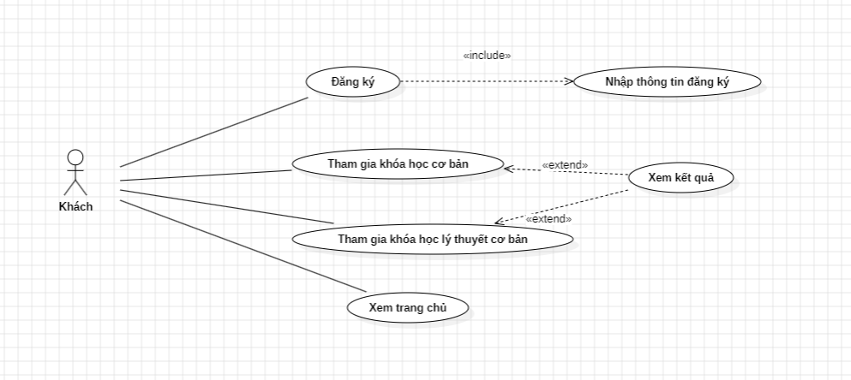

Hình 3.. Sơ đồ UseCase của tác nhân Khách

**Tác nhân:** **Khách**

**Khách** có thể thực hiện các hành động dưới đây trong hệ thống:

**a. Đăng ký**: **Khách** cần đăng ký vào hệ thống để truy cập thêm nhiều tính năng

**b. Tham gia khóa học cơ**: Khách có thể tham gia các khóa học thực hành cơ bản, nhưng cần đăng ký để học thêm nhiều khóa học khác.

**c. Tham gia khóa học lý thuyết cơ bản**: Khách có thể đăng ký và tham gia các khóa học lý thuyết, , nhưng cần đăng ký để học thêm nhiều khóa học khác.

d. Xem trang chủ: Khách có thể xem trang chủ để thao tác các lựa chọn khác.

**Các mối quan hệ:**

***Extend****:*

**a. Xem kết quả: Sau khi học xong các khác học cơ bản khách có thể xem kết quả, nhưng nếu học tiếp thì cần đăng ký.**

***Include:***

**a. Nhập thông tin đăng ký: Khi đăng ký tài khoản khách cần nhập thông tin vào để tạo tài khoản.**

**3.2.1.2. Sơ đồ UseCase của tác nhân Người dùng**

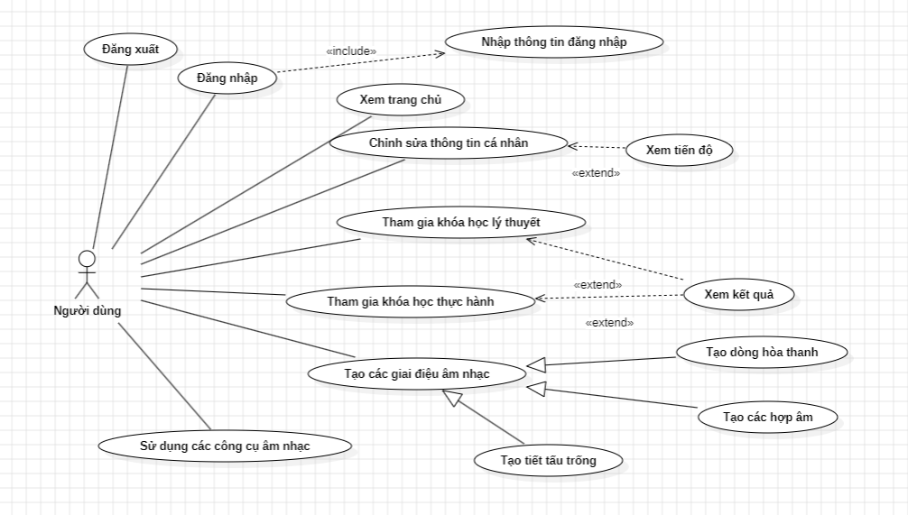

Hình 3.. Sơ đồ UseCase của tác nhân Người dùng

**Tác nhân: Người dùng**

Người dùng có thể thực hiện các hành động dưới đây trong hệ thống:

**a. Đăng nhập**: Người dùng cần đăng nhập vào hệ thống để truy cập vào các tính năng cá nhân.

**b. Đăng xuất**: Sau khi sử dụng hệ thống, Người dùng có thể đăng xuất để bảo vệ thông tin cá nhân.

c. Xem trang chủ: Người dùng có thể xem trang chủ, và lựa chọn các lựa chọn khác.

**c. Chỉnh sửa thông tin cá nhân**: Người dùng có thể chỉnh sửa các thông tin cá nhân như tên, email, và các thông tin liên quan.

**d. Chỉnh sửa tài khoản**: Nếu Người dùng muốn thay đổi mật khẩu hoặc các thông tin tài khoản khác, họ có thể chỉnh sửa tài khoản của mình.

**e. Xem tiến độ**: Nếu có quyền, Người dùng có thể kiểm tra tiến độ học tập của mình, đặc biệt là khi tham gia khóa học lý thuyết.

**f. Tham gia khóa học lý thuyết**: Người dùng có thể đăng ký và tham gia các khóa học lý thuyết.

**g. Tham gia khóa học thực hành**: Sau khi hoàn thành khóa học lý thuyết, Người dùng có thể tiếp tục tham gia các khóa học thực hành.

**h. Xem kết quả**: Sau khi tham gia khóa học lý thuyết hoặc thực hành, Người dùng có thể xem kết quả học tập của mình.

**i. Sử dụng các công cụ âm nhạc**: Người dùng có thể sử dụng các công cụ âm nhạc để thực hành và tạo ra các giai điệu âm nhạc.

**j. Tạo các giai điệu âm nhạc**: Đây là một chức năng quan trọng của Người dùng, cho phép họ sáng tạo âm nhạc bằng cách sử dụng các công cụ tạo giai điệu:

***Tạo tiết tấu trống****:* Người dùng có thể tạo các tiết tấu trống để sử dụng trong bài hát hoặc các dự án âm nhạc của mình.

***Tạo các hợp âm****:* Người dùng có thể tạo các hợp âm để phối hợp với giai điệu âm nhạc mà họ đang xây dựng.

***Tạo dòng hòa thanh****:* Người dùng có thể tạo các dòng hòa thanh để làm phong phú và đầy đặn hơn cho bản nhạc của mình.

**Các mối quan hệ:**

***Extend****:*

**a. Xem tiến độ:** Người dùng cũng có thể nhìn thấy tiến độ học tập của mình.

**b. Xem kết quả**: Nghĩa là khi tham gia khóa học thực hành, Người dùng sẽ được phép xem kết quả học tập của mình.

*Include:*

a. Nhập thông tin đăng nhập: Khi đăng nhập người dùng cần nhập tài khoản à mật khẩu để đăng nhập

**3.2.1.3. Sơ đồ UseCase của tác nhân quản trị viên**

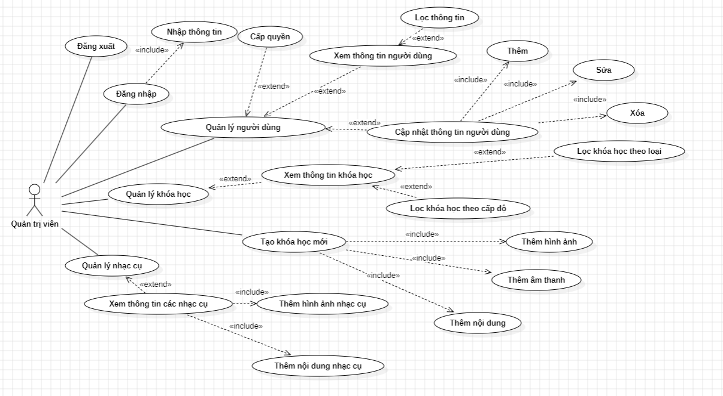

Hình 3.. Sơ đồ UseCase của tác nhân Quản trị viên

**Tác nhân:** **Quản trị viên**

Quản trị viên có thể thực hiện các hành động sau trong hệ thống:

a. **Đăng nhập**: Quản trị viên cần đăng nhập để truy cập các chức năng quản lý hệ thống.

b. **Đăng xuất**: Sau khi hoàn thành công việc, quản trị viên có thể đăng xuất để bảo vệ tài khoản của mình.

c. **Quản lý người dùng**: Quản trị viên có thể quản lý thông tin người dùng, bao gồm việc xem thông tin người dùng và thực hiện các thao tác chỉnh sửa như cập nhật thông tin người dùng hoặc xóa người dùng.

d. **Quản lý khóa học**: Quản trị viên có thể quản lý thông tin các khóa học trong hệ thống, bao gồm việc tạo khóa học mới hoặc quản lý các khóa học đã có.

e. **Tạo khóa học mới**: Quản trị viên có thể tạo các khóa học mới cho người dùng tham gia.

f. **Lọc khóa học**: Quản trị viên có thể lọc khóa học theo các tiêu chí như loại khóa học hoặc cấp độ để dễ dàng tìm kiếm và quản lý.

g. **Quản lý nhạc cụ**: Quản trị viên có thể quản lý các nhạc cụ trong hệ thống, bao gồm việc xem thông tin các nhạc cụ, thêm nhạc cụ mới và thêm nội dung nhạc cụ.

h. **Thêm âm thanh**: Quản trị viên có thể thêm các âm thanh cho nhạc cụ để tăng tính đa dạng và phong phú.

i. **Thêm hình ảnh nhạc cụ**: Quản trị viên có thể thêm hình ảnh cho nhạc cụ để hiển thị trực quan trong hệ thống.

j. **Thêm nội dung nhạc cụ**: Quản trị viên có thể thêm các nội dung liên quan đến nhạc cụ vào hệ thống để người dùng tham khảo hoặc sử dụng.

**Các mối quan hệ:**

***Include (Bao gồm)****:*

Khi thêm nhạc cụ, hành động thêm âm thanh và thêm hình ảnh nhạc cụ luôn được bao gồm.

Xem thông tin người dùng: Xem thông tin của người dùng.

***Extend (Mở rộng)****:*

**Cấp quyền:** mở rộng hành động "Xem thông tin người dùng".

**Quản lý khóa học:** mở rộng hành động "Lọc khóa học" theo các loại và cấp độ.

#### 3.2.2. Mô hình dữ liệu mức quan niệm (CDM)

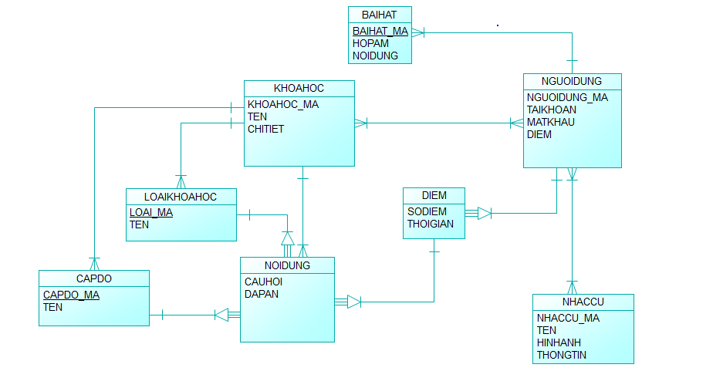

Hình 3.. Mô hình dữ liệu mức quan niệm (CDM)

#### 3.2.3. Mô hình dữ liệu mức vật lý (PDM)

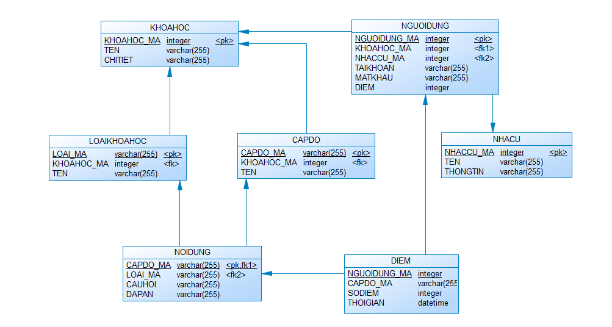

Hình 3.. Mô hình dữ liệu mức vật lý (PDM)

#### 3.2.4. Mô hình dữ liệu mức luận lý (LDM)

Mô hình LDM được biểu diễn dưới dạng bảng với các thực thể, mối quan hệ, khóa chính và khóa ngoại được xác định. Trong mô hình LDM dưới đây những thuộc tính **in đậm** biểu diễn cho khóa chính và các thuộc tính *in nghiêng* biểu diễn cho khóa ngoại của thực thể.

* **KHOAHOC** (**KHOAHOC_MA**, TEN, CHITIET, LOAI_MA)

Mỗi khóa học có mã khóa học là khóa chính, tên, chi tiết, và mã loại khóa học là khóa ngoại.

* **LOAIKHOAHOC** (**LOAI_MA**, TEN)

Mỗi loại khóa học có mã loại là khóa chính và tên loại.

* **CAPDO** (**CAPDO_MA**, TEN)

Mỗi cấp độ có mã cấp độ là khóa chính và tên cấp độ.

* **NOIDUNG** (**CAUHOI**, DAPAN, KHOAHOC_MA, CAPDO_MA)

Nội dung chứa câu hỏi và đáp án, b**ảng này là thực thể yếu.**

KHOAHOC_MA là khóa ngoại, tham chiếu **KHOAHOC_MA**.

CAPDO_MA là khóa ngoại, tham chiếu đến **CAPDO_MA**.

* **NGUOIDUNG** (**NGUOIDUNG_MA**, TAIKHOAN, MATKHAU, DIEM)

Người dùng có mã người dùng là khóa chính, tài khoản, mật khẩu, và điểm số.

* **NHACCU** (**NHACCU_MA**, TEN, HINHANH, THONGTIN)

Nhạc cụ có mã nhạc cụ là khóa chính, tên nhạc cụ, hình ảnh và thông tin chi tiết.

* **DIEM** (**DIEM_ID**, SODIEM, THOIGIAN, NGUOIDUNG_MA, KHOAHOC_MA)

Điểm của người dùng trong một khóa học cụ thể:

* **DIEM_ID** là khóa chính.

NGUOIDUNG_MA là khóa ngoại, tham chiếu **NGUOIDUNG, NGUOIDUNG_MA**.

KHOAHOC_MA là khóa ngoại, tham chiếu đến **KHOAHOC_MA**.

**Ràng buộc giữa các thực thể:**

* **KHOAHOC** - **LOAIKHOAHOC**

Mối quan hệ: Một loại khóa học có nhiều khóa học (1-N).

Ràng buộc: LOAI_MA trong **KHOAHOC** tham chiếu **LOAI_MA**.

* **KHOAHOC** - **NOIDUNG**

Mối quan hệ: Một khóa học có nhiều nội dung (1-N).

Ràng buộc: KHOAHOC_MA trong **NOIDUNG** tham chiếu **KHOAHOC_MA**.

* **NOIDUNG** - **CAPDO**

Mối quan hệ: Một nội dung thuộc một cấp độ (1-N).

Ràng buộc: CAPDO_MA trong **NOIDUNG** tham chiếu **CAPDO_MA**.

* **NGUOIDUNG** - **DIEM**

Mối quan hệ: Một người dùng có thể có nhiều điểm (1-N).

Ràng buộc: NGUOIDUNG_MA trong **DIEM** tham chiếu **NGUOIDUNG_MA**.

* **KHOAHOC** - **DIEM**

Mối quan hệ: Một khóa học có nhiều điểm của người dùng (1-N).

Ràng buộc: KHOAHOC_MA trong **DIEM** tham chiếu **KHOAHOC_MA**.

**NGUOIDUNG** - **KHOAHOC** (Quan hệ N-N):

Mối quan hệ: Một người dùng tham gia nhiều khóa học, và một khóa học có nhiều người dùng tham gia.

### 3.3. Cài đặt giải pháp

Để xây dựng một hệ thống học nhạc lý trực tuyến hiệu quả, việc lựa chọn các công nghệ và công cụ phù hợp là yếu tố then chốt để đảm bảo hiệu suất và khả năng mở rộng của hệ thống. Dưới đây là các giải pháp cài đặt chi tiết cho hệ thống này.

#### 3.3.1. Frontend

Đối với phần giao diện người dùng, hệ thống sử dụng **HTML**, **CSS** và **JavaScript** để tạo cấu trúc và kiểu dáng cơ bản cho trang web. Cụ thể:

**HTML** giúp xây dựng các thành phần cơ bản của giao diện như các biểu mẫu, bảng điều khiển, danh sách bài học và các phần khác của website.

**CSS** được sử dụng để tạo kiểu và bố cục cho giao diện, giúp trang web trở nên thân thiện và dễ sử dụng.

**JavaScript** hỗ trợ việc xử lý các sự kiện người dùng như nhấn nút, di chuyển chuột, v.v., và làm cho giao diện trở nên tương tác.

Đặc biệt, **React** được sử dụng để xây dựng các thành phần giao diện phức tạp, hỗ trợ khả năng tái sử dụng mã nguồn và giúp tăng hiệu suất xử lý khi có các thay đổi trên giao diện mà không cần tải lại trang. **Bootstrap** được tích hợp để xây dựng giao diện hiện đại, đảm bảo tính tương thích cao trên mọi thiết bị.

#### 3.3.2. Backend

Hệ thống sử dụng **PHP** cho các tác vụ xử lý phía máy chủ. Các chức năng như đăng ký, đăng nhập, lưu trữ điểm số và quản lý bài học được xử lý bởi PHP. Điều này giúp dễ dàng tương tác với cơ sở dữ liệu MySQL và bảo mật dữ liệu người dùng.

**PDO (PHP Data Objects)** được sử dụng để giao tiếp với MySQL, giúp ngăn ngừa các lỗ hổng bảo mật như SQL Injection và đảm bảo dữ liệu được xử lý một cách an toàn.

#### 3.3.3. Cơ sở Dữ liệu

Hệ thống sử dụng **MySQL** làm cơ sở dữ liệu để lưu trữ các thông tin về người dùng, bài học, khóa học, và kết quả học tập. Mô hình dữ liệu được thiết kế theo các thực thể như người dùng, khóa học, nhạc cụ và các kết quả học tập, với các mối quan hệ rõ ràng giữa các bảng. Đặt biệt mật khẩu được hash trước khi lưu và thay đổi ở Cơ sở dữ liệu, từ đó nâng cao tính bảo mật hơn.

#### 3.3.4. Công cụ và nền tảng phát triển

Để quản lý và phát triển dự án hiệu quả, hệ thống sử dụng **VS Code** – Một công cụ lập trình chính, hỗ trợ nhanh chóng trong việc viết mã và kiểm tra lỗi.

**XAMPP** được dùng để tạo môi trường phát triển cục bộ, giúp kiểm tra và chạy thử website trước khi triển khai trên server thực tế.

**GitHub** giúp quản lý mã nguồn, theo dõi các thay đổi và phối hợp làm việc giữa các lập trình viên trong nhóm.

##### 3.3.4.1. Framework âm thanh Tone.js

**Tone.js** là một thư viện JavaScript nổi bật, được thiết kế để xử lý âm thanh kỹ thuật số và lập trình nhạc lý trong các ứng dụng web. Với khả năng lập trình đơn giản nhưng mạnh mẽ, Tone.js giúp các nhà phát triển tạo ra các dự án âm nhạc đa dạng như trình soạn nhạc trực tuyến, ứng dụng học nhạc, hoặc các công cụ tạo nhạc điện tử. Thư viện này đặc biệt phù hợp cho việc tạo ra các ứng dụng giáo dục về âm nhạc, nơi mà người dùng có thể học lý thuyết nhạc và thực hành trực tiếp thông qua các bài tập tương tác.

##### **3.3.4.2.** ****Chức năng chính của Tone.js****

Tạo âm thanh và nốt nhạc:Tone.js cung cấp khả năng phát nốt nhạc đơn lẻ hoặc chuỗi âm thanh liên tục, giúp xây dựng các giai điệu hoàn chỉnh. Thư viện hỗ trợ các nhạc cụ mô phỏng như synth, sampler và bộ tạo dao động (oscillator) để tạo âm thanh tùy chỉnh, mang đến trải nghiệm phong phú cho người học nhạc. Với vài dòng mã đơn giản, người dùng có thể phát một nốt nhạc như C4, làm cho Tone.js trở thành công cụ lý tưởng trong việc xây dựng các ứng dụng như bài tập luyện tai hoặc nhận diện nốt nhạc trực tuyến.

Lập trình nhạc lý:Tone.js cho phép lập trình chuỗi nốt nhạc (sequences) và hợp âm (chords), giúp tạo ra các giai điệu phức tạp. Thư viện này có hệ thống đồng bộ thời gian chính xác, đảm bảo các âm thanh phát ra đúng nhịp độ mong muốn. Điều này rất quan trọng trong các bài tập nhạc lý, nơi nhịp điệu chuẩn xác đóng vai trò then chốt. Chẳng hạn, người dùng có thể lập trình chuỗi hợp âm cơ bản như C - G - Am - F để luyện tập, tạo điều kiện thuận lợi cho việc học và thực hành nhạc lý trực tuyến.

Hiệu ứng âm thanh đa dạng:Tone.js nổi bật với khả năng xử lý âm thanh nhờ các hiệu ứng đa dạng như delay (độ trễ), reverb (độ vang), chorus (hợp xướng) và distortion (độ méo mó). Những hiệu ứng này cho phép tạo ra những âm thanh độc đáo, giúp làm phong phú thêm các bài học âm nhạc. Khả năng xử lý chuỗi tín hiệu (signal chain) cho phép áp dụng nhiều hiệu ứng liên tiếp, tạo ra những không gian âm thanh đa dạng và hấp dẫn, giúp người học nhạc cảm thấy hứng thú hơn trong quá trình luyện tập.

Đồng bộ và tương tác thời gian thực:Tone.js có khả năng đồng bộ hoàn hảo với nhịp độ (BPM), cho phép phát triển các giai điệu và hiệu ứng theo thời gian thực. Điều này rất hữu ích trong các ứng dụng học nhạc có tính tương tác cao, cho phép người dùng tạo giai điệu trực tiếp từ trình duyệt thông qua các thao tác chuột hoặc bàn phím. Khả năng đồng bộ thời gian thực giúp người học cảm nhận kết quả tức thì, phù hợp cho các bài tập nhạc lý mà không cần tải lại trang, góp phần nâng cao hiệu quả và sự linh hoạt trong học tập.

##### 3.3.4.3. Minh họa chức năng cơ bản Tone.js

Thêm thư viện Tone.js:

Chèn thẻ <script> vào phần <head> để tải thư viện Tone.js từ CDN.

Tạo nút điều khiển:

* Tạo 2 nút: một nút "Phát Âm Thanh" để bắt đầu phát nhạc và một nút "Dừng Âm Thanh" để dừng phát.

Tạo nhạc cụ (synth):

* Sử dụng Tone.Synth() để tạo ra một nhạc cụ điện tử với các tham số như sóng hình sin (sine) và envelope (các đặc tính âm thanh như attack, decay, sustain, release).

Xây dựng chuỗi nốt nhạc:

* Định nghĩa một chuỗi các nốt nhạc (ví dụ: F4, G4, A4, B4).
* Sử dụng Tone.Sequence() để phát các nốt nhạc lần lượt, điều chỉnh thời gian giữa các nốt.

Khởi động và dừng nhạc:

* Khi nhấn "Phát Âm Thanh", sử dụng Tone.Transport.start() để bắt đầu đồng bộ và phát chuỗi nốt nhạc.
* Khi nhấn "Dừng Âm Thanh", dùng Tone.Transport.stop() và sequence.stop() để dừng âm thanh.

Các bước trên giúp tạo một ứng dụng đơn giản với Tone.js để phát chuỗi nốt nhạc và dừng chúng khi cần.

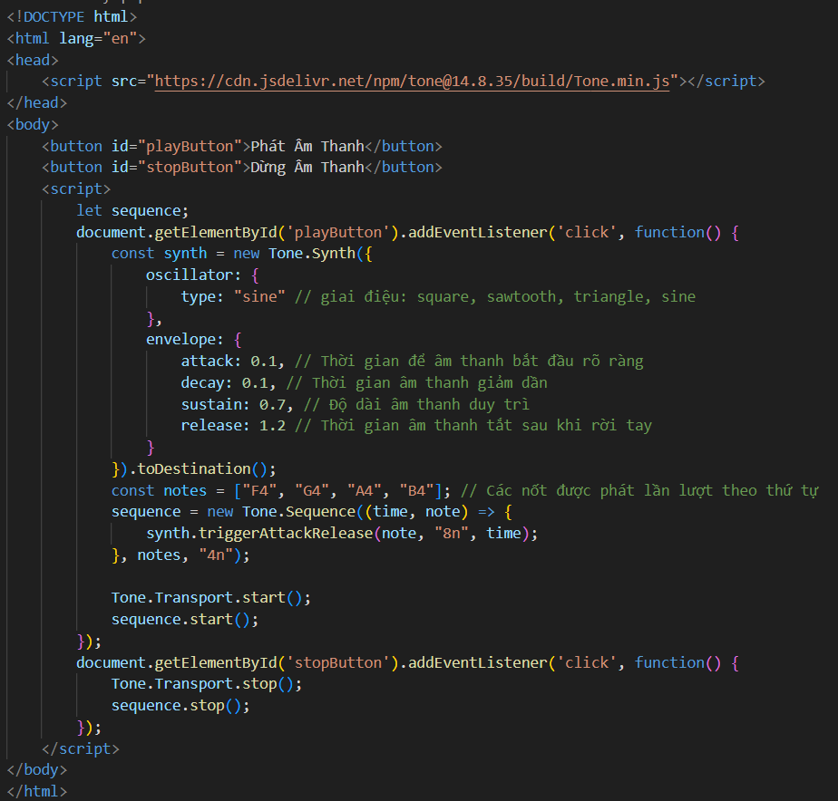

Hình 3.. Ảnh minh họa chức năng phát và xử lí âm thanh của Tone.js

##### 3.3.4.4. Framework âm thanh: Howler.js

Howler.js là một thư viện JavaScript nổi bật được sử dụng để phát và xử lý âm thanh trên các ứng dụng web. Nó được thiết kế đơn giản và dễ sử dụng, giúp các nhà phát triển web tích hợp âm thanh chất lượng cao vào các dự án của mình mà không cần phải lo lắng về việc xử lý âm thanh phức tạp. Với sự hỗ trợ mạnh mẽ cho nhiều định dạng âm thanh và các tính năng như phát âm thanh không đồng bộ, Howler.js là công cụ lý tưởng cho các ứng dụng đòi hỏi tính năng âm thanh như trình phát nhạc trực tuyến, trò chơi, hoặc các ứng dụng giáo dục về âm nhạc.

##### 3.3.4.5. Chức năng chính của Howler.js

**Quản lý và phát âm thanh**: Howler.js cung cấp khả năng phát âm thanh từ nhiều định dạng khác nhau (MP3, WAV, OGG), giúp các nhà phát triển dễ dàng tích hợp âm thanh vào ứng dụng. Nó hỗ trợ phát âm thanh đồng bộ hoặc không đồng bộ, cho phép người dùng phát âm thanh trong các tình huống khác nhau mà không gặp phải vấn đề về độ trễ. Ví dụ, Howler.js có thể được sử dụng để phát các âm thanh nhấn nút, hiệu ứng trò chơi hoặc nhạc nền, làm cho ứng dụng của bạn trở nên sinh động và hấp dẫn hơn.

**Hỗ trợ âm thanh đa kênh**: Thư viện này cho phép người dùng dễ dàng quản lý và phát nhiều âm thanh cùng một lúc mà không bị ảnh hưởng lẫn nhau. Các âm thanh có thể được phân vào các kênh riêng biệt, giúp người dùng kiểm soát âm lượng, hiệu ứng, và tính năng khác của mỗi âm thanh một cách độc lập. Điều này rất hữu ích trong các ứng dụng phức tạp, ví dụ như các trò chơi trực tuyến hoặc các bài học nhạc lý tương tác.

**Điều chỉnh âm lượng và hiệu ứng âm thanh**: Howler.js cung cấp các tính năng để điều chỉnh âm lượng của từng âm thanh, đồng thời hỗ trợ các hiệu ứng âm thanh như fade in, fade out. Điều này cho phép nhà phát triển tạo ra các trải nghiệm âm thanh phong phú và mượt mà hơn cho người dùng. Ví dụ, người dùng có thể thêm hiệu ứng fade out cho nhạc nền khi chuyển đổi giữa các màn hình trong ứng dụng hoặc giảm âm lượng khi người dùng tạm dừng âm thanh.

**Chơi âm thanh trong nền**: Howler.js cung cấp khả năng phát âm thanh ngay cả khi ứng dụng không còn trong trạng thái hoạt động chính, ví dụ như khi người dùng chuyển sang tab khác hoặc thu nhỏ cửa sổ. Điều này rất hữu ích trong các ứng dụng chơi nhạc hoặc âm thanh nền, nơi người dùng muốn nghe âm thanh liên tục mà không bị gián đoạn.

**Tương thích với môi trường web di động**: Thư viện này hỗ trợ tốt trên các nền tảng di động, giúp phát triển các ứng dụng âm nhạc hoặc âm thanh trên các thiết bị di động mượt mà và ổn định. Đặc biệt, tính năng phát âm thanh của Howler.js được tối ưu hóa để giảm độ trễ và tương thích với các trình duyệt di động, giúp tạo ra các trải nghiệm âm thanh liền mạch cho người dùng.

**Ứng dụng trong các dự án học nhạc**: Howler.js có thể được sử dụng trong các ứng dụng học nhạc trực tuyến, nơi người dùng có thể nghe các đoạn âm thanh ví dụ, nhận diện nốt nhạc, hoặc tham gia vào các bài học về lý thuyết âm nhạc. Thư viện này giúp người học dễ dàng nghe các bài hát, các nốt nhạc cụ thể hoặc âm thanh nhạc lý khác để cải thiện khả năng nghe nhạc của mình. Việc sử dụng Howler.js trong các bài tập luyện tai hoặc bài kiểm tra nhận diện âm thanh mang lại trải nghiệm học nhạc thú vị và hiệu quả hơn.

##### 3.3.4.6. Minh họa chức năng cơ bản của Howler.js

Thêm thư viện Howler.js:

* Chèn thẻ <script> vào phần <head> để tải thư viện Howler.js từ CDN.

Tạo nút điều khiển:

* Tạo một nút "Play Sound" trong phần thân của trang HTML, để người dùng có thể nhấn vào và phát âm thanh.

Khởi tạo âm thanh với Howler.js:

* Sử dụng new Howl() để tạo một đối tượng âm thanh từ file mp3 được chỉ định trong thuộc tính src.
* Cấu hình các thuộc tính cho âm thanh, ví dụ: volume để điều chỉnh độ lớn âm thanh, loop để bật chế độ lặp lại âm thanh, và onplay để ghi lại khi âm thanh bắt đầu phát (in thông báo vào console).

Chức năng phát âm thanh:

* Định nghĩa một hàm playSound() để gọi phương thức sound.play() khi nút "Play Sound" được nhấn. Điều này sẽ phát âm thanh từ file mp3 đã chỉ định.

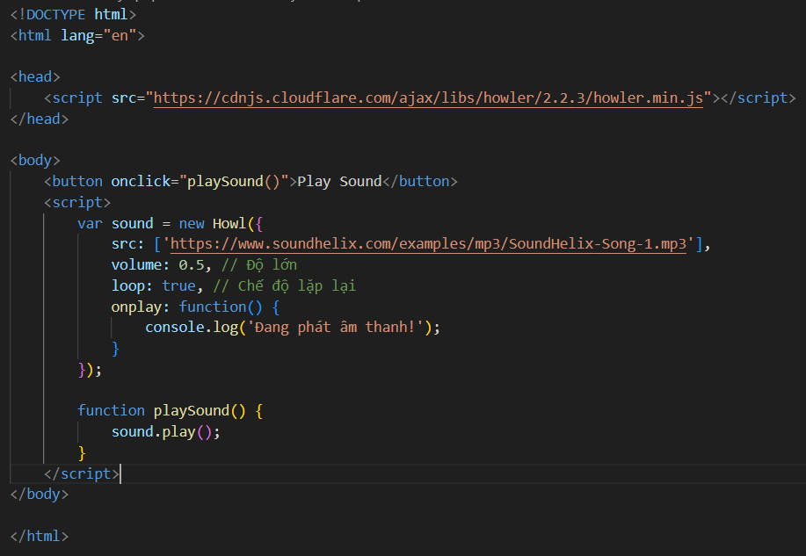

Hình 3.. Ảnh minh họa chức năng phát và xử lí âm thanh của Howler.js

### 3.4. Tổng kết chương

Hệ thống trang web học nhạc lý được xây dựng với ba thành phần chính: frontend, backend và cơ sở dữ liệu. Ở phần frontend, mình sử dụng HTML, CSS, JavaScript và React để thiết kế giao diện người dùng sao cho dễ sử dụng và trực quan. Các yếu tố trên trang sẽ được kết nối với backend để lấy dữ liệu và thực hiện các chức năng cần thiết. Về backend, PHP được dùng để xử lý các yêu cầu từ người dùng, đồng thời giao tiếp với cơ sở dữ liệu MySQL để lưu trữ thông tin người dùng, các bài học và kết quả học tập. Cơ sở dữ liệu MySQL cũng được thiết kế để dễ dàng quản lý và truy xuất các dữ liệu này.

Để mô phỏng các chức năng của hệ thống, mình đã xây dựng các sơ đồ Use Case cho từng đối tượng người dùng như khách hàng, người dùng và quản trị viên. Mỗi đối tượng này sẽ có các quyền và chức năng khác nhau như đăng ký tài khoản, tham gia khóa học, theo dõi kết quả học tập hay quản lý hệ thống. Các mối quan hệ giữa người dùng, khóa học và điểm số cũng được thể hiện rõ ràng trong cơ sở dữ liệu, giúp hệ thống hoạt động hiệu quả hơn.

Công nghệ mình sử dụng trong hệ thống chủ yếu là HTML, CSS, JavaScript, PHP và MySQL. React được chọn để xây dựng giao diện frontend, tạo sự tương tác mượt mà với người dùng. PHP giúp xử lý các yêu cầu từ phía máy chủ, trong khi MySQL quản lý các dữ liệu liên quan đến người dùng và bài học. Ngoài ra, các công cụ như VS Code, XAMPP và GitHub cũng hỗ trợ rất tốt trong quá trình phát triển và quản lý dự án.

Tone.js và Howler.js là hai thư viện quan trọng trong hệ thống, giúp tạo âm thanh và xử lý âm thanh trong các bài học. Tone.js hỗ trợ việc lập trình nhạc lý và tạo ra các hiệu ứng âm thanh, trong khi Howler.js giúp phát âm thanh đa kênh, cải thiện trải nghiệm nghe nhạc của người dùng. Cả hai thư viện này đều đóng vai trò quan trọng trong việc hỗ trợ người học thực hành âm nhạc trực tuyến.

Nhìn chung, hệ thống học nhạc lý trực tuyến này được xây dựng với các công nghệ và công cụ hiện đại, mang đến một môi trường học tập hiệu quả, lý thuyết và thực hành đều được kết hợp chặt chẽ, giúp người dùng học nhạc lý một cách dễ dàng và tương tác hơn.

## CHƯƠNG 4. ĐÁNH GIÁ KIỂM THỬ

### 4.1. Kịch bản kiểm thử

#### 4.1.1. Giao diện Trang chủ

Giao diện home đóng vai trò quan trọng trong trang web học âm nhạc. Nó là cửa ngõ đầu tiên mà người dùng tiếp xúc khi truy cập vào trang web và có thể ảnh hưởng lớn đến trải nghiệm người dùng. Một giao diện home đơn giản và hiệu quả có thể tạo ra ấn tượng đầu tiên tích cực, thu hút người dùng và tạo điều kiện thuận lợi cho việc khám phá và sử dụng các tính năng của trang web học âm nhạc.

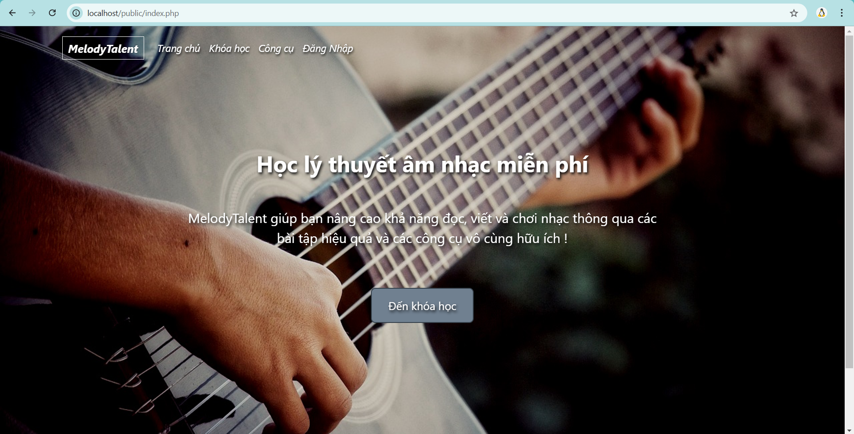

Hình 4.. Giao diện Home

#### 4.1.2. Giao diện Nhạc cụ

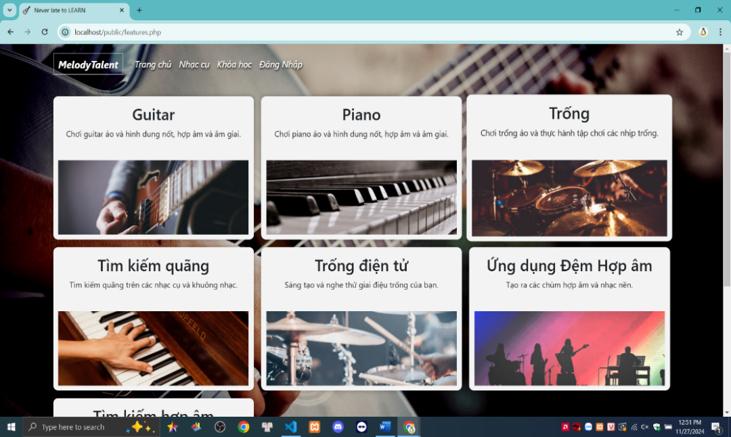

Hình 4.. Giao diện nhạc cụ

##### 4.1.2.1. Giao diện Đàn guitar

Tại đây, người dùng sẽ thấy được giao diện đàn guitar, giao diện đàn dễ nhìn, tương tự như đàn thật.

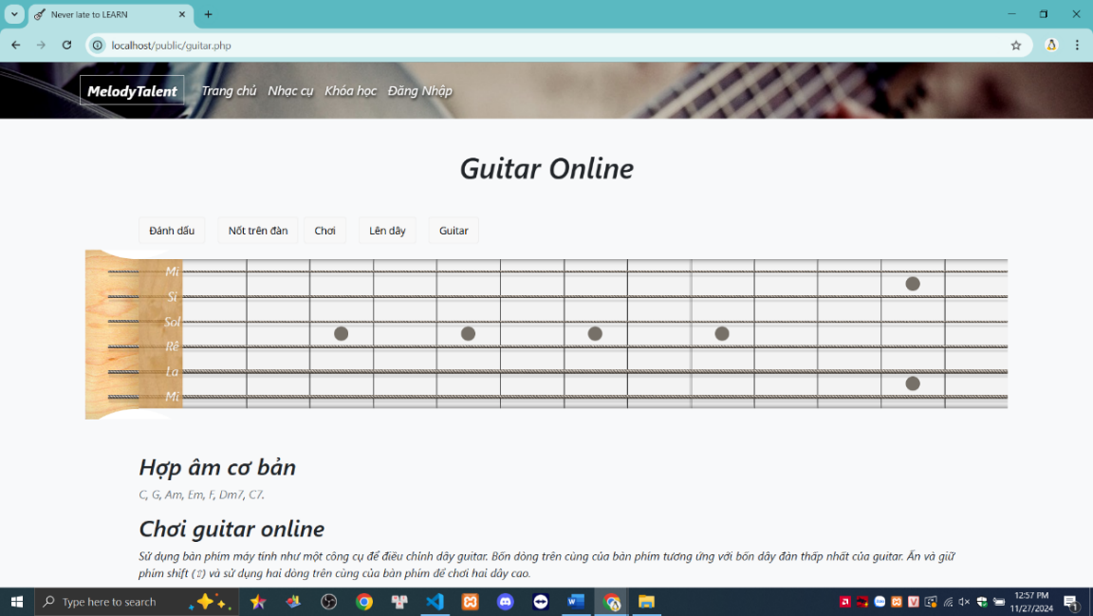

Hình 4.. Giao diện đàn guitar

Khi chọn các hợp âm ở dòng hợp âm cơ bản thì sẽ hiện ra các hợp âm có sẵn trên đàn, người dùng chỉ việc bấm chơi.

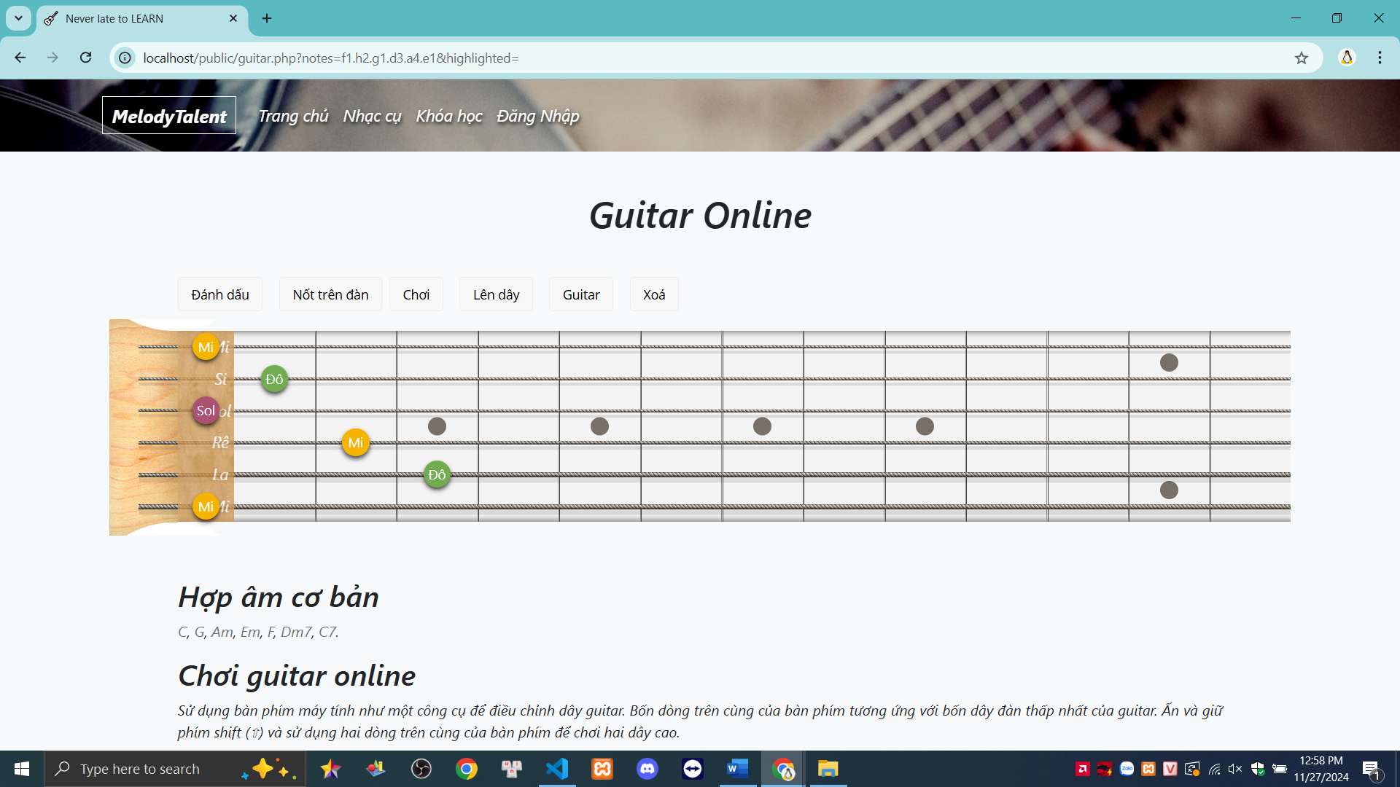

Hình 4..Giao diện Đàn guitar: Hợp âm đô trưởng

Đây là một hợp âm khác, mang âm hưởng buồn.

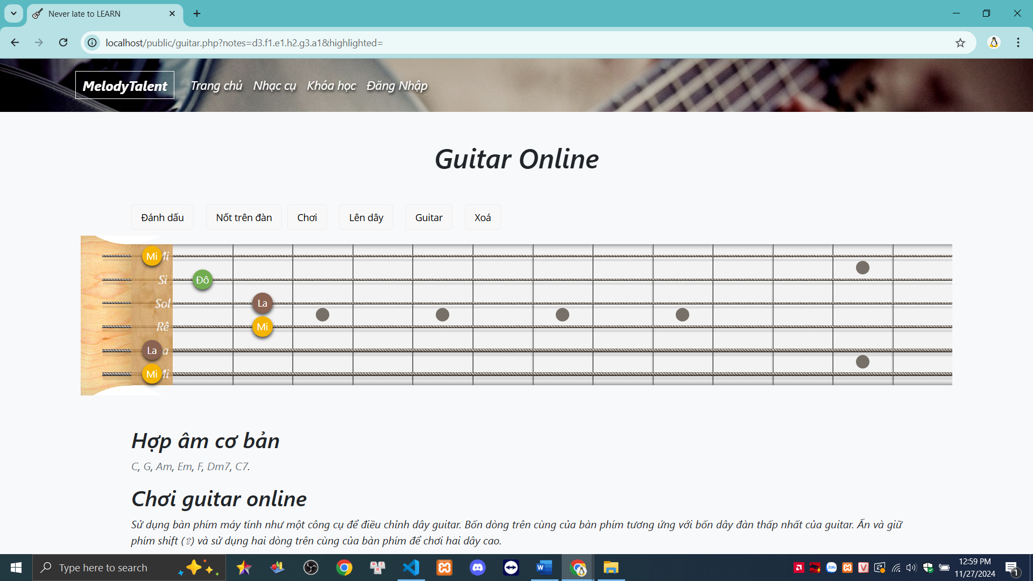

Hình 4.. Giao diện đàn guitar: hợp âm la thứ

Ngoài ra người dùng có thể thay đổi âm thanh của các loại nhạc cụ.

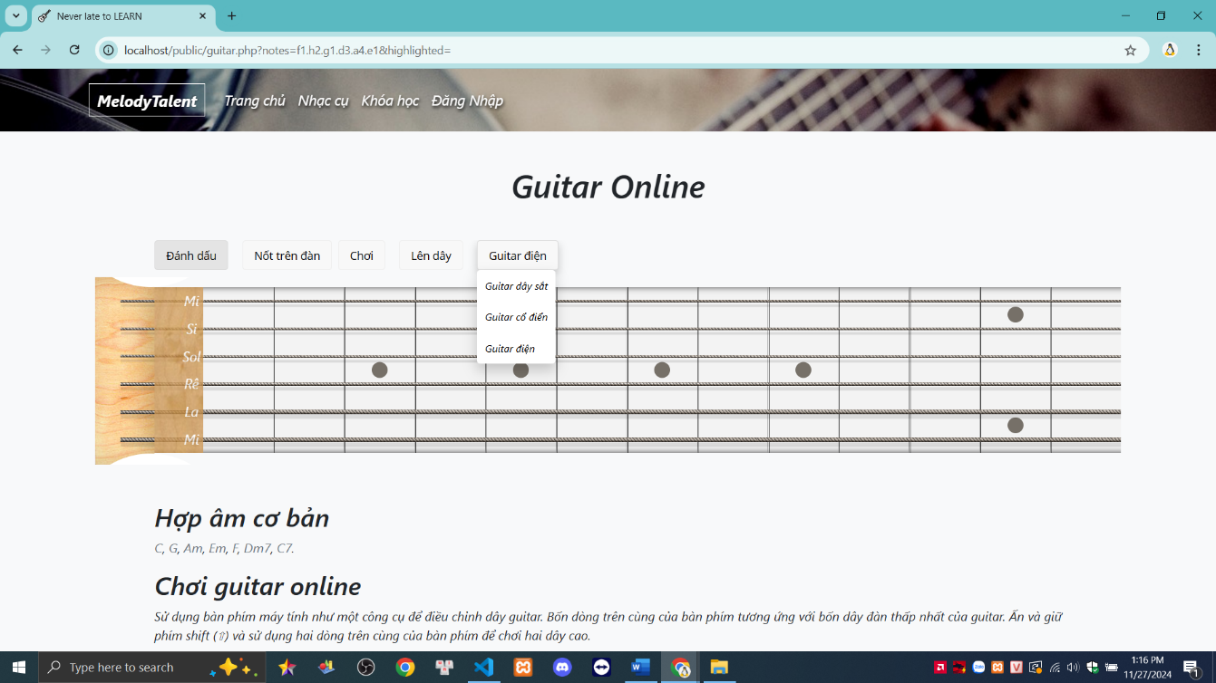

Hình 4.. Giao diện Đàn guitar: Hợp âm la thứ

Chọn nốt âm giai trên đàn

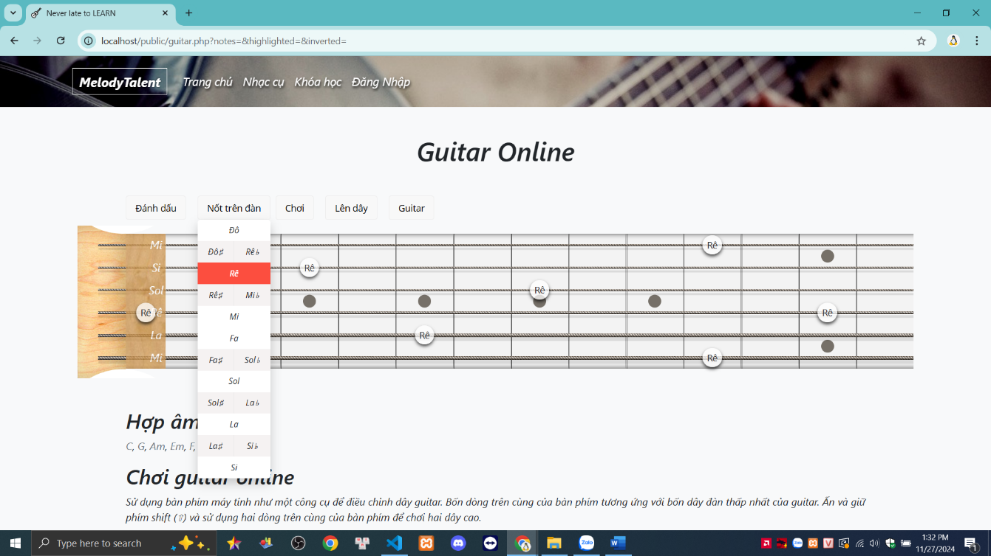

Hình 4.. Giao diện Đàn guitar: Âm giai rê

Tính năng lên dây, giúp người dùng có thể lên dây cho đàn thật

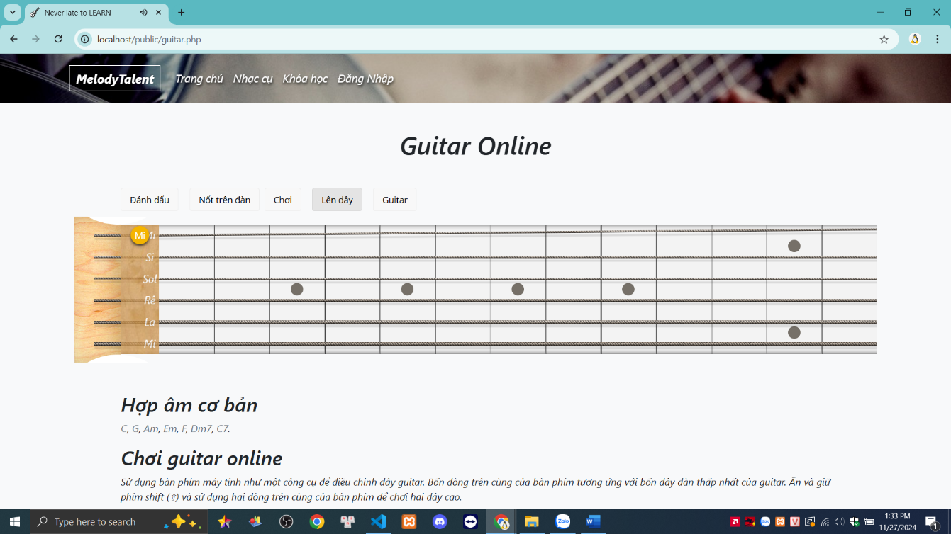

Hình 4.. Giao diện Đàn guitar: Lên dây thứ nhất

##### 4.1.2.2. Giao diện Đàn piano

Bên cạnh đàn guitar, thì dĩ nhiên không thể thiếu đàn piano – một loại đàn rất phổ biến. Tại giao diện này người dùng có thể sử dụng một đàn piano ảo

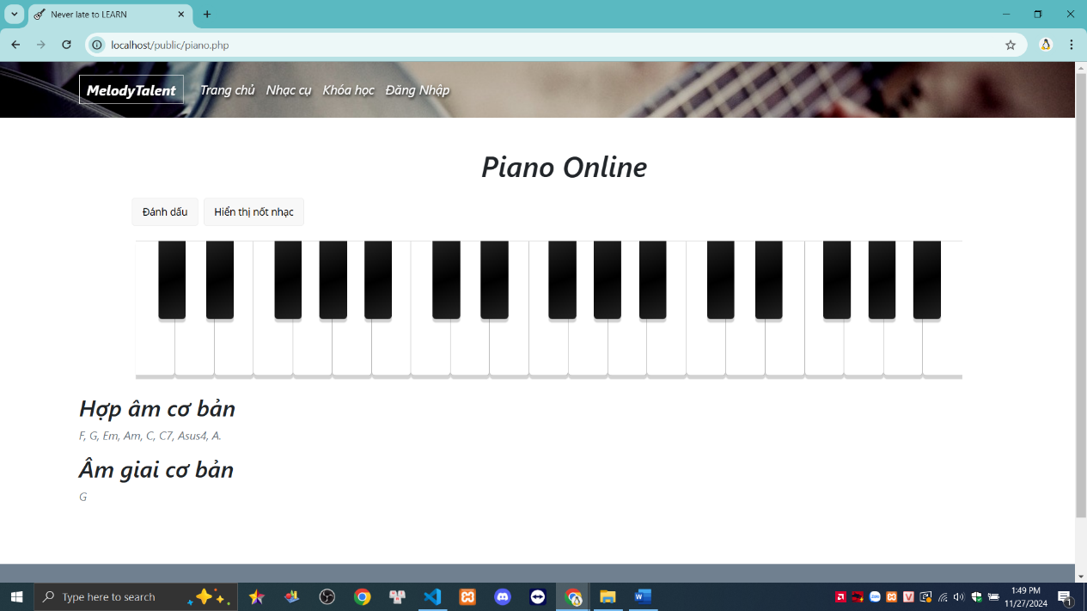

Hình 4.. Giao diện đàn Piano

Tính năng hiện nốt nhạc

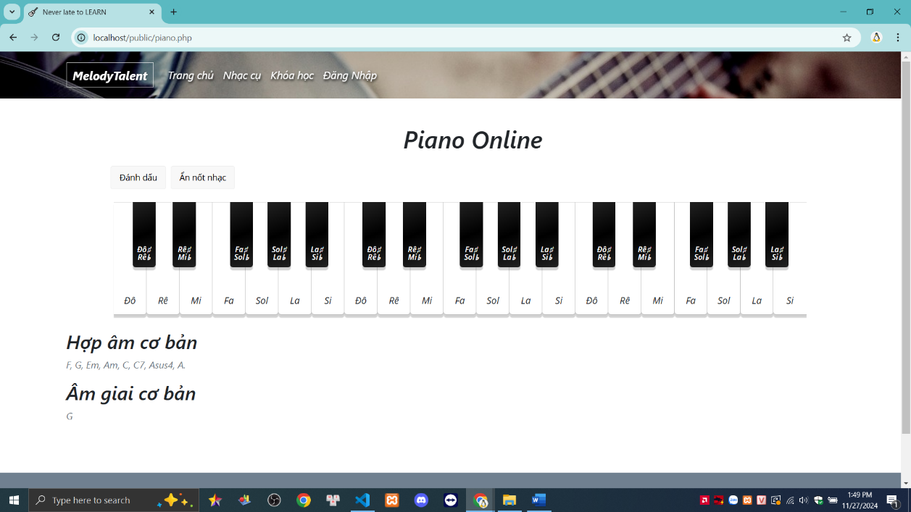

Hình 4.. Giao diện đàn Piano: Hiện nốt nhạc

Tính năng đánh dấu. Tại dây khi nốt nhạc đã được đánh dấu thì nút “Chơi” và “Xóa” sẽ hiện lên.

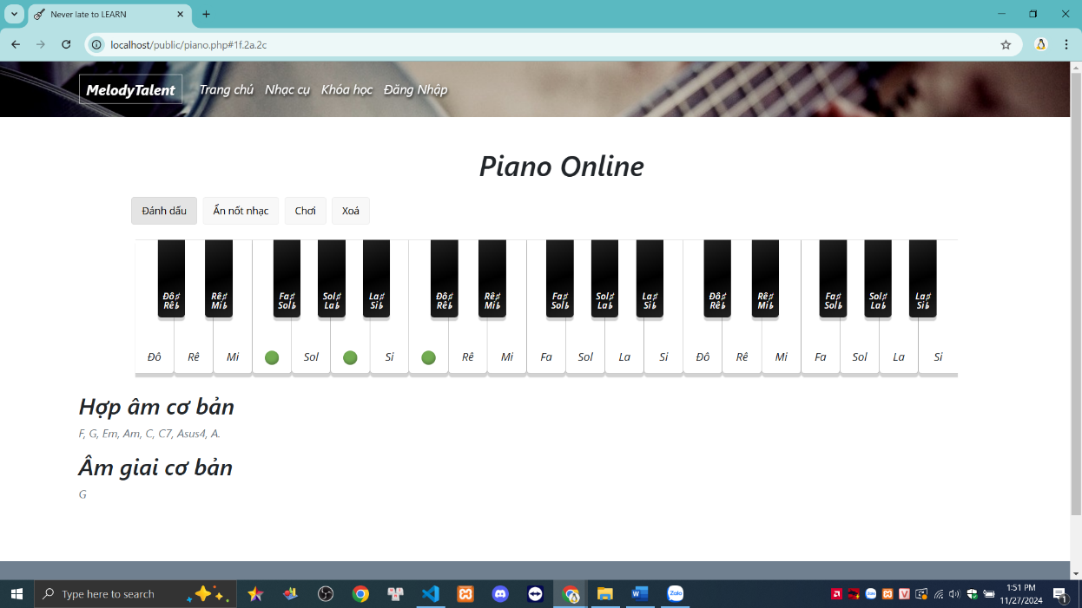

Hình 4.. Giao diện đàn Piano: Đánh dấu nốt nhạc

Khi ấn nút “Chơi”, đàn sẽ phát ra âm thanh các nút đánh dấu

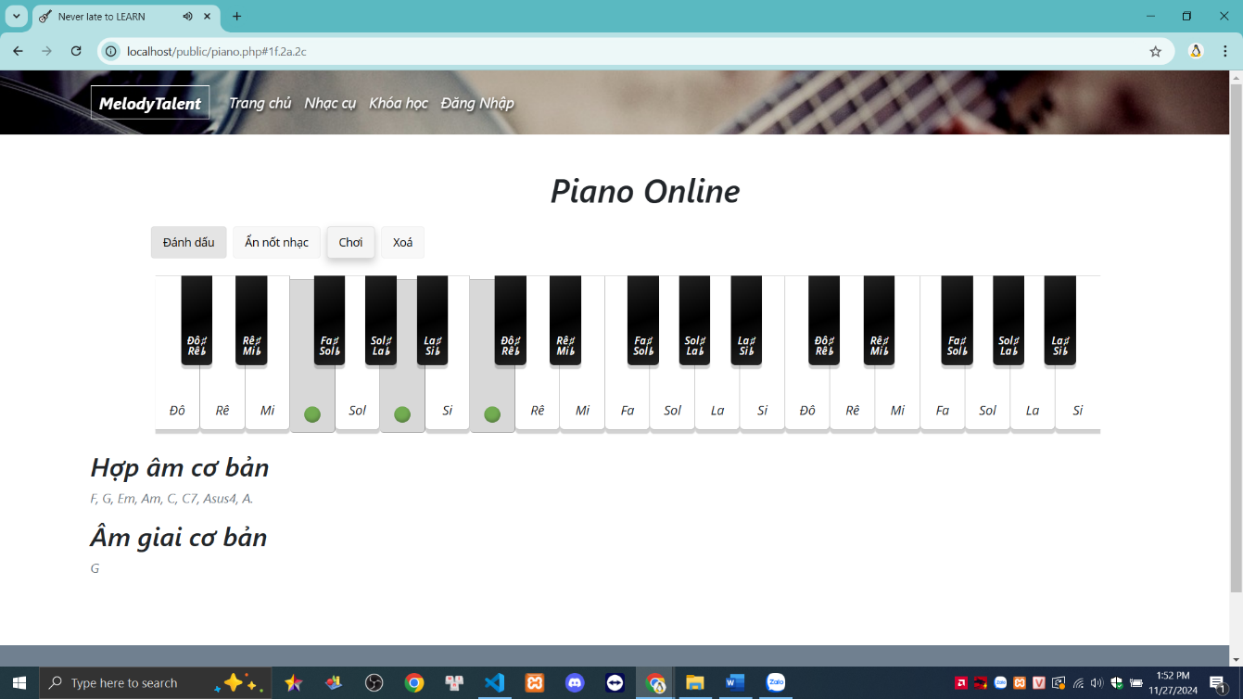

Hình 4.. Giao diện Đàn piano: Nhấn nút “Chơi”

##### 4.1.2.3. Giao diện trống

Một loại trống ảo, có cấu trúc y hệt như trống thật

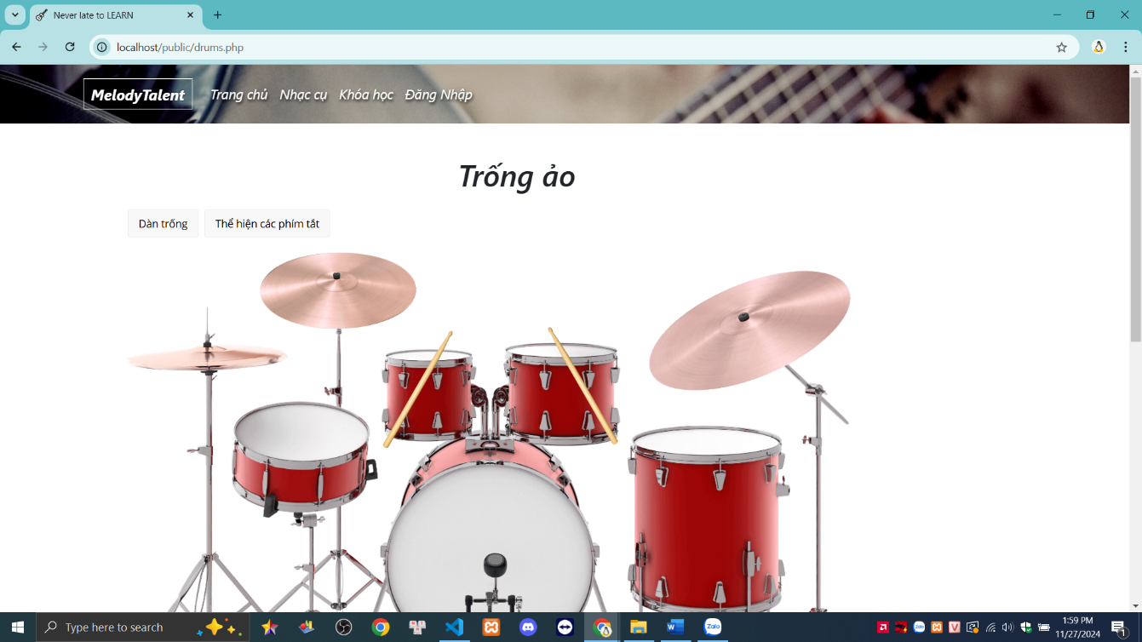

Hình 4.. Giao diện Trống

Các phím tắt của trống

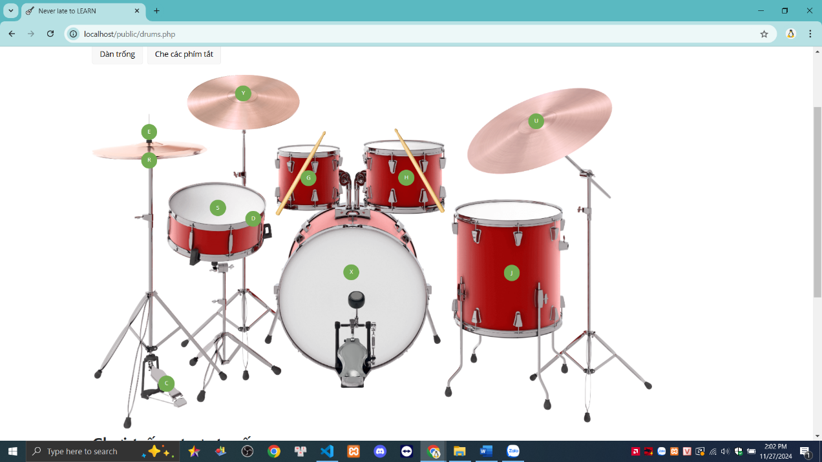

Hình 4.. Giao diện Trống : Phím tắt

Thay đổi loại trống, thay đổi hình dạng, âm thanh của trống

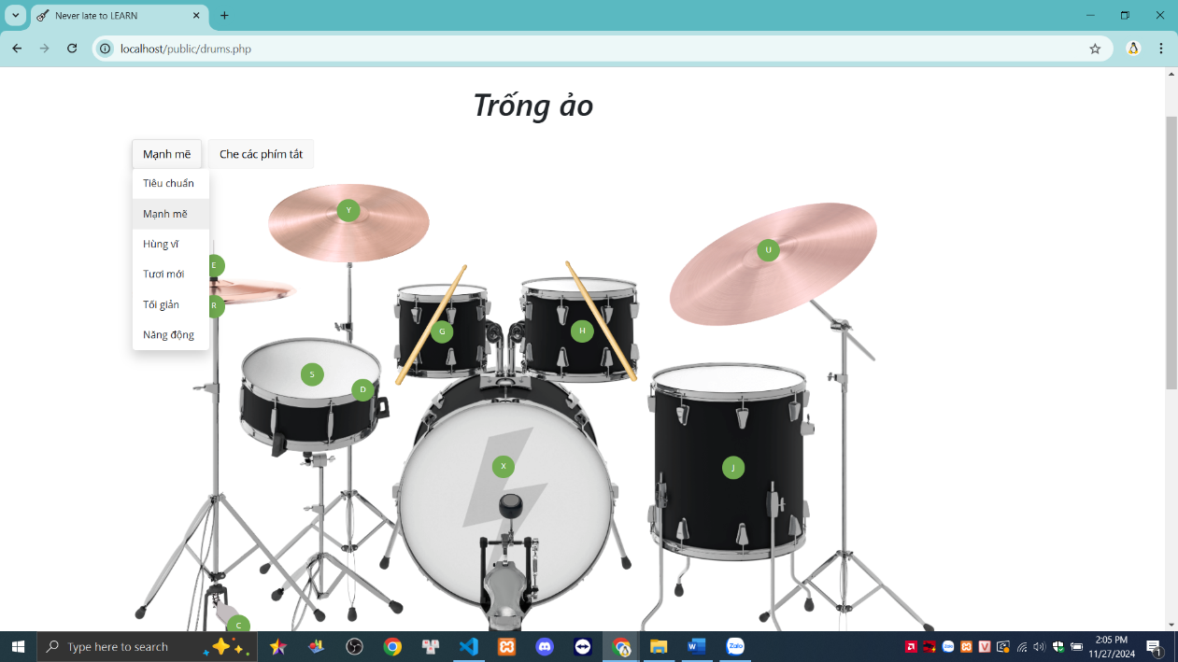

Hình 4.. Giao diện Trống : Đổi loại trống

##### 4.1.2.4. Giao diện Tìm kiếm quảng

Giao diện này giúp người dùng tím kiếm được các quảng, nốt thăng giáng, chênh lệch, cao thấp của các nốt, các loại quảng. Ngoài ra giao diện này có có thể luyện nốt, luyện giọng.

Tìm kiếm quảng ở đàn Piano

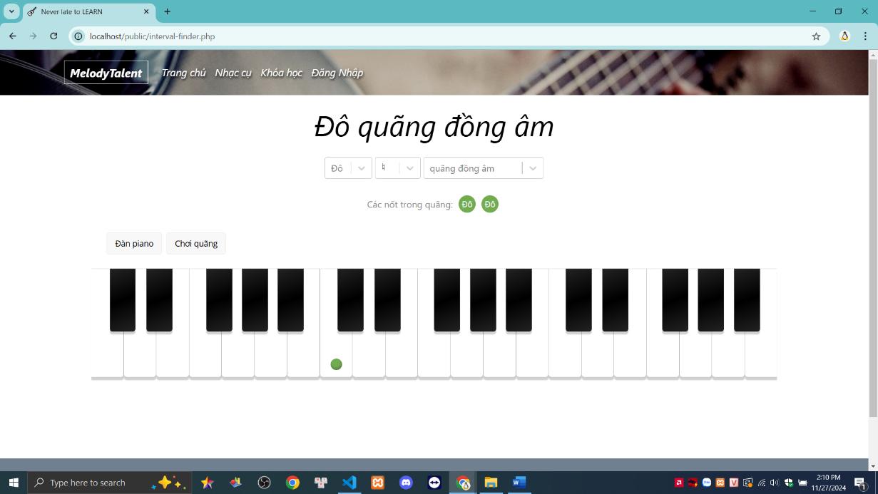

Hình 4.. Giao diện Tìm kiếm quảng đàn Piano

Các nốt trong quảng

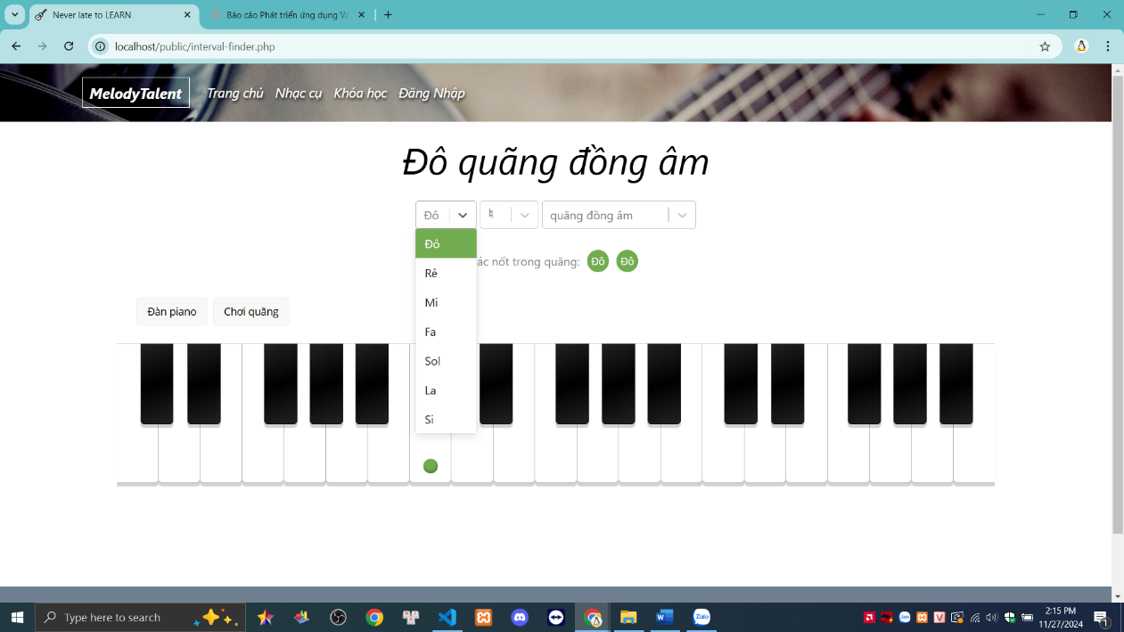

Hình 4.. Giao diện Tìm kiếm quảng các nốt Đàn piano

Các nốt trong quảng của đàn guitar

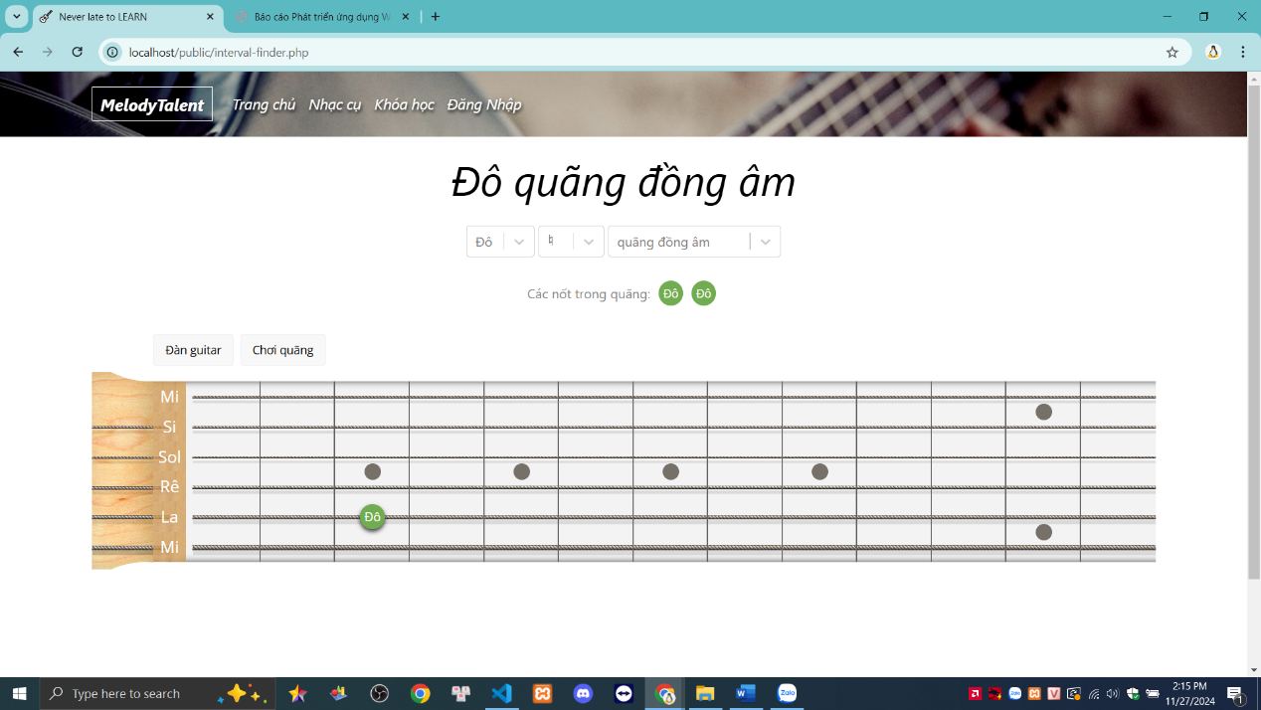

Hình 4.. Giao diện Tìm kiếm quảng các nốt Đàn guitar

Ký hiệu ở khuông nhạc

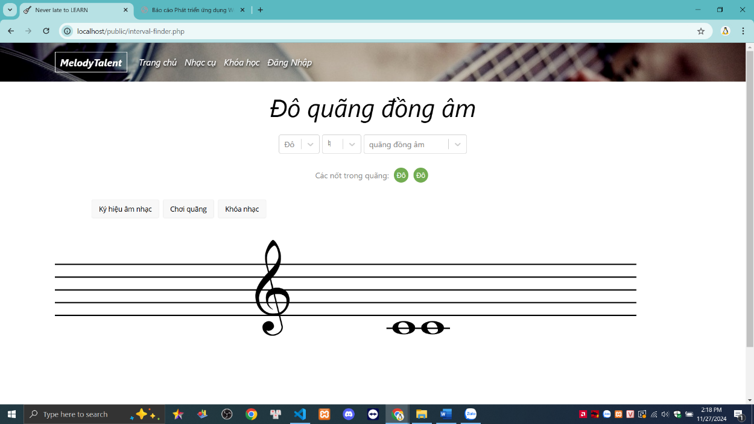

Hình 4.. Giao diện Tìm kiếm quảng các nốt Khuông nhạc

Đô quãng 3 thứ

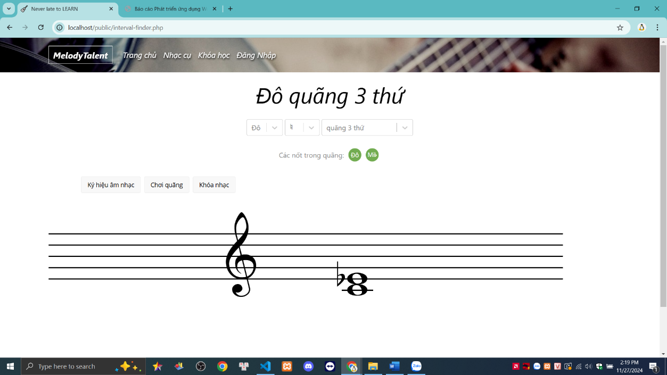

Hình 4.. Giao diện Tìm kiếm quảng các nốt Khuông nhạc: Đô quãng 3 thứ

##### 4.1.2.5. Giao diện trống điện tử

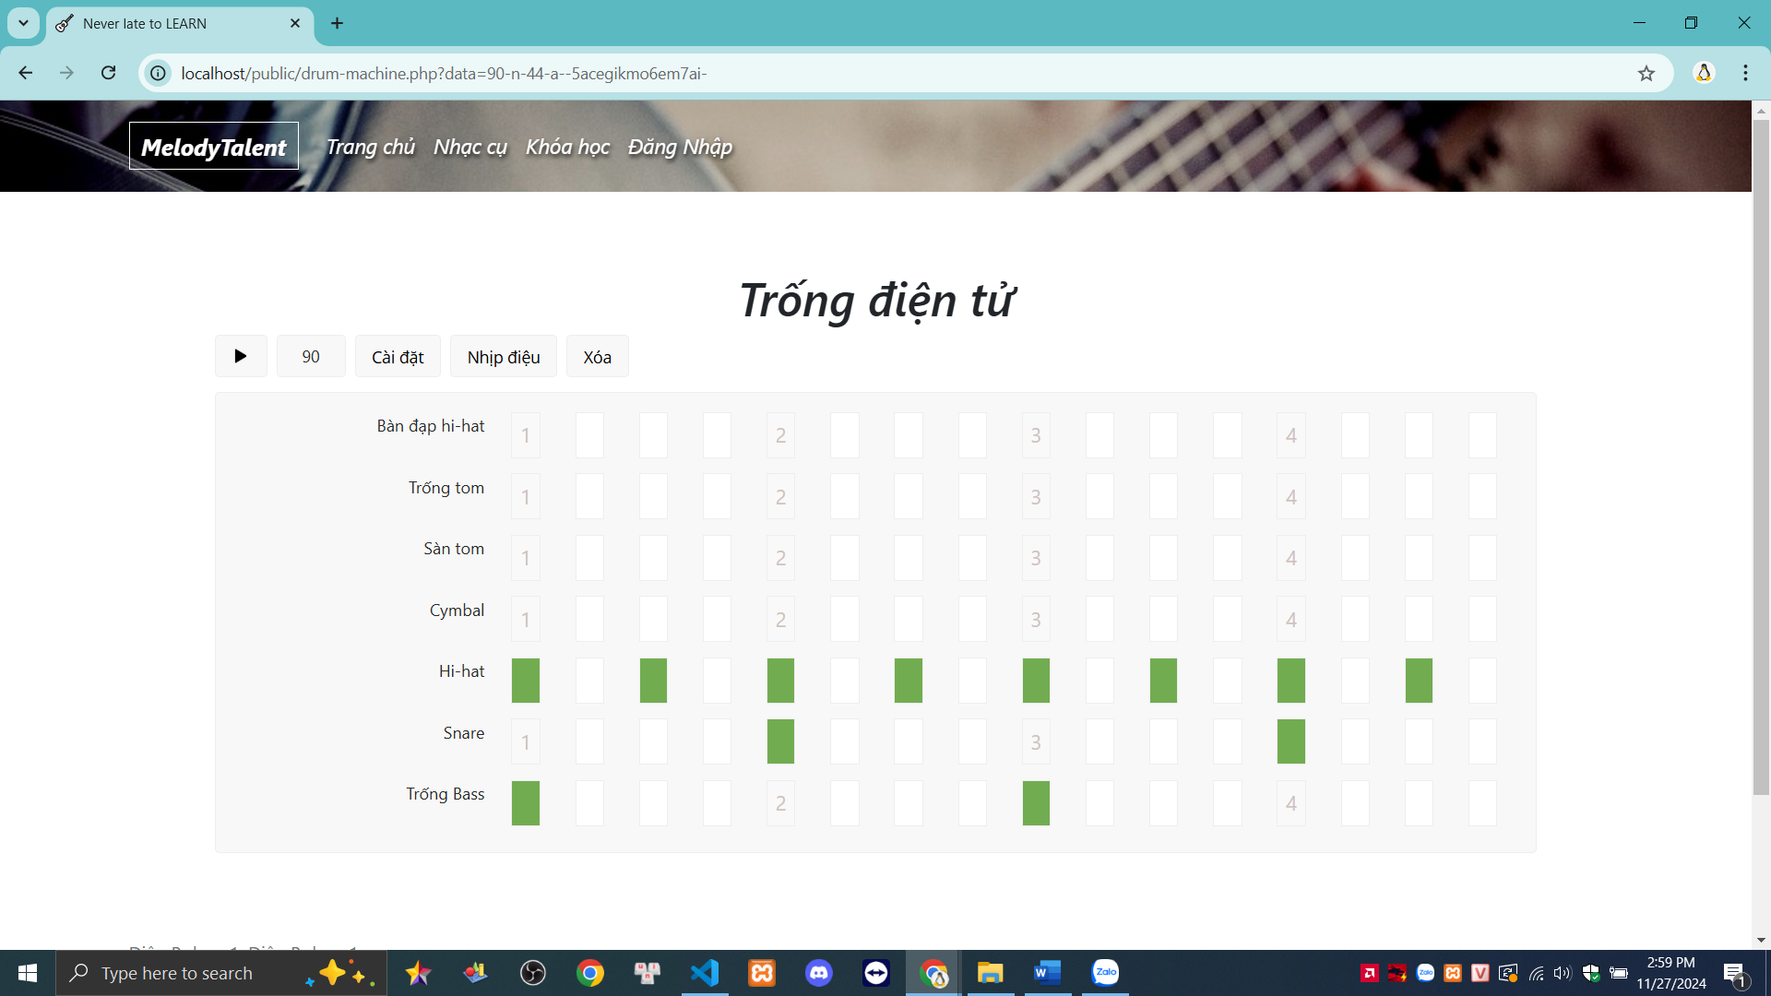

Hình 4.. Giao diện trống điện tử

Thay đổi nhịp điệu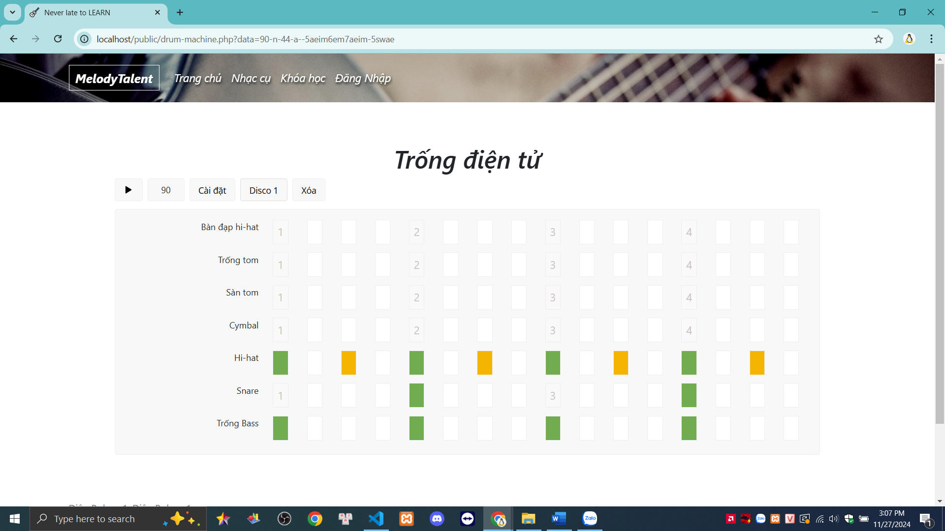

Hình 4.. Giao diện Trống điện tử: Thay đổi nhịp điệu

Ấn nút xóa

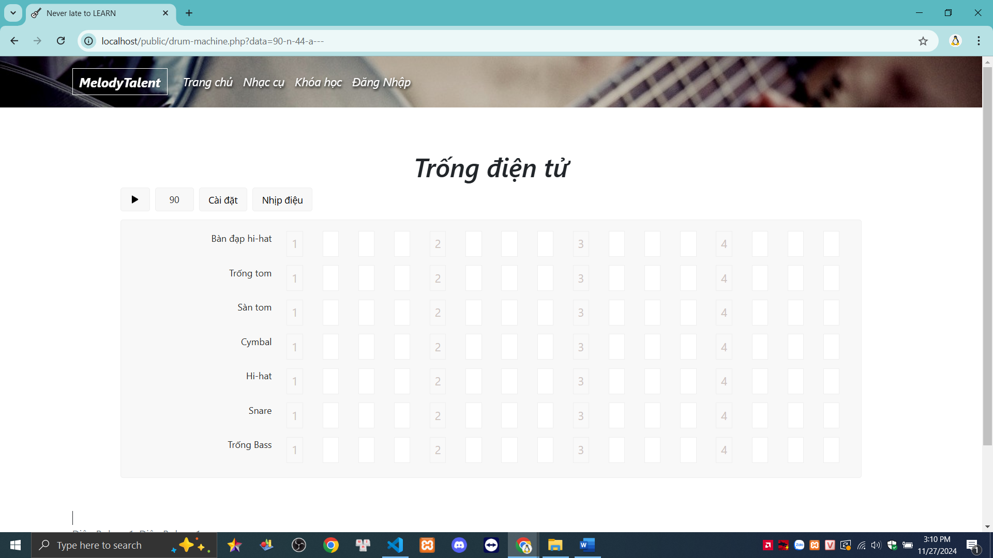

Hình 4.. Giao diện Trống điện tử: Ấn nút xóa

##### 4.1.2.6. Giao diện Ứng dụng đệm hợp âm

Ứng dụng đệm hợp âm là tổng hợp các loại nhạc cụ như: trống, piano, guitar, bass hoạt động theo cùng tiết tấu tạo ra dòng hòa thành.

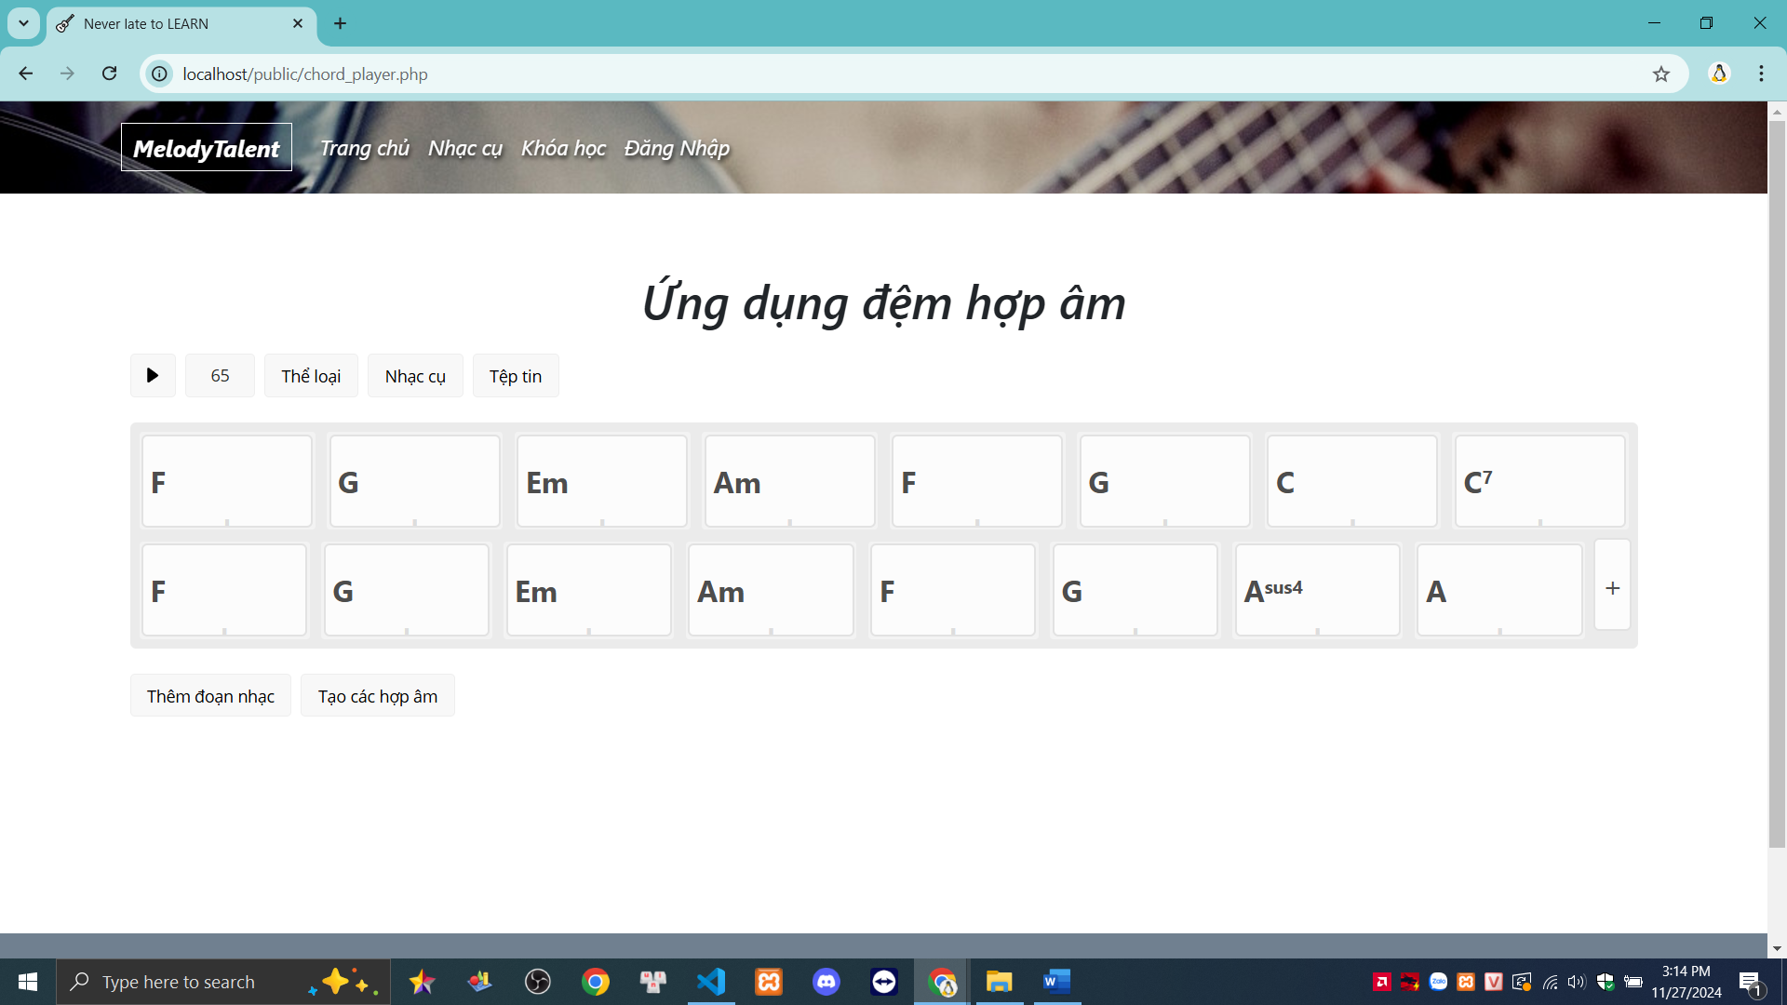

Hình 4.. Giao diện Ứng đệm hợp âm

Các loại nhạc cụ

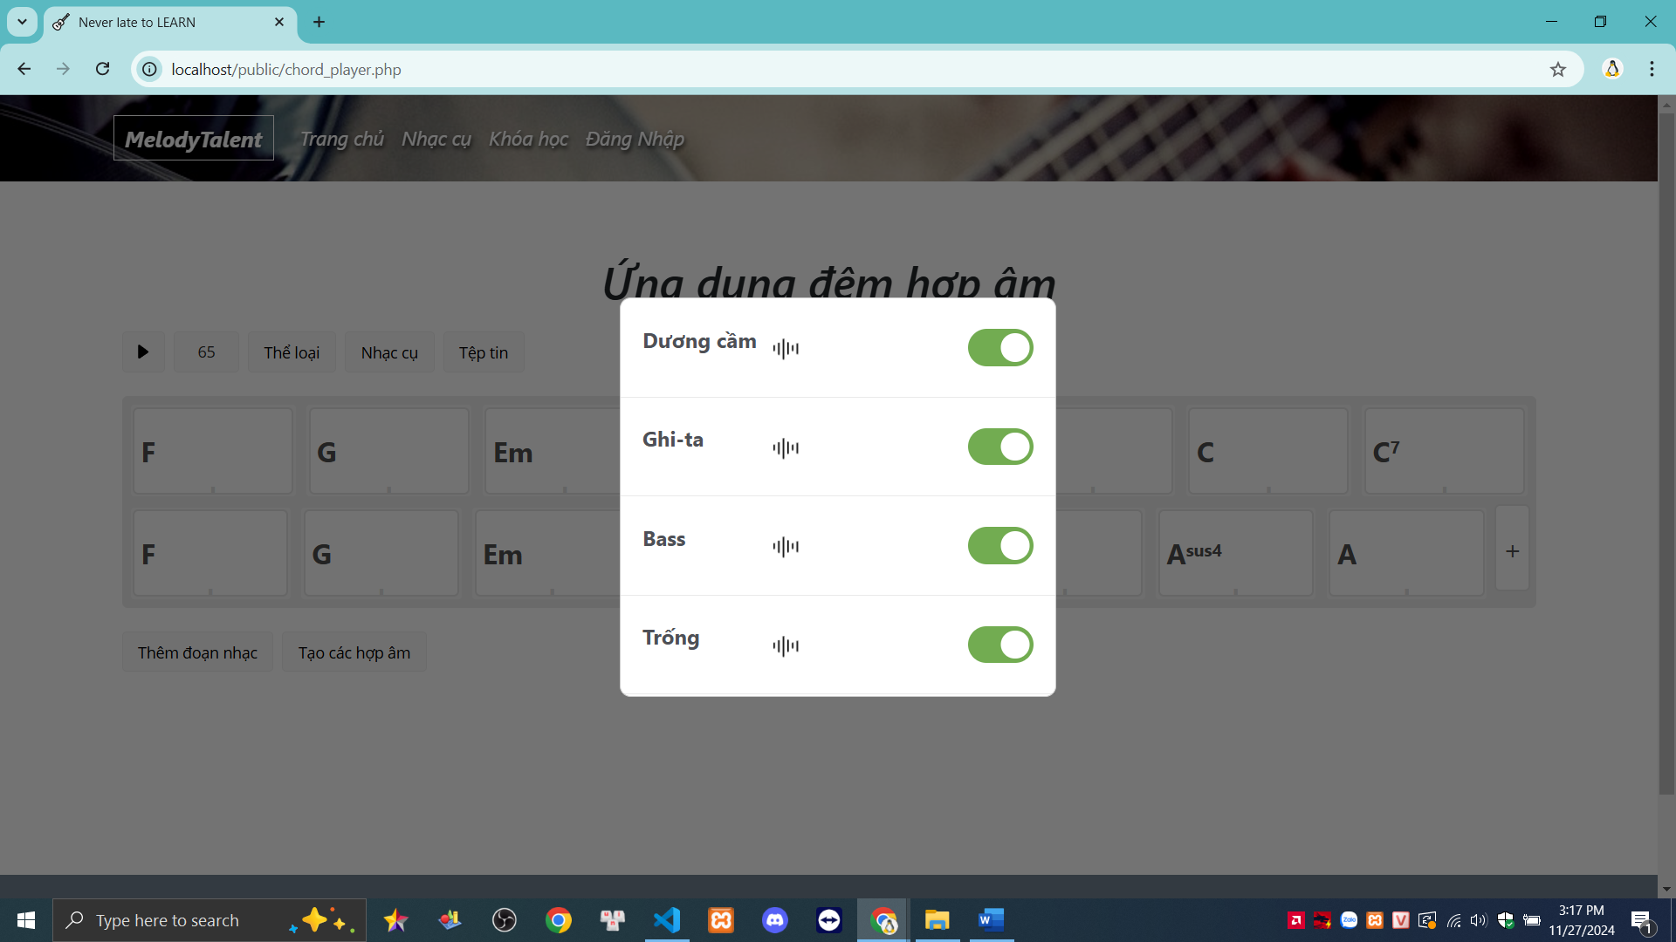

Hình 4.. Giao diện Ứng dụng đệm hợp âm: Các loại nhạc cụ

Các thể loại nhạc: thay đổi thể loại nhưng vẫn giữ nguyên dòng hòa thanh

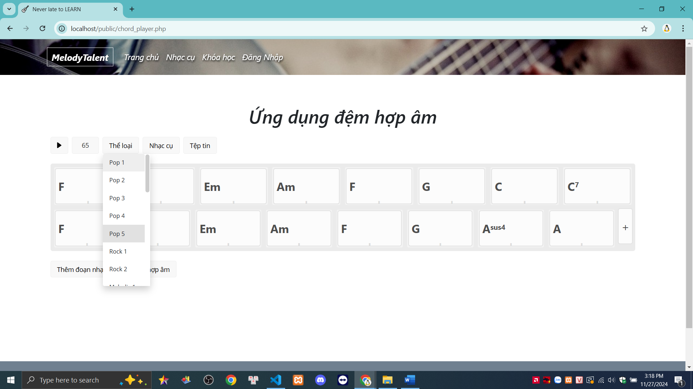

Hình 4.. Giao diện Ứng dụng đệm hợp âm: Các thể loại

##### 4.1.2.7. Giao diện Tìm kiếm hợp âm

Hợp âm của đàn Guitar

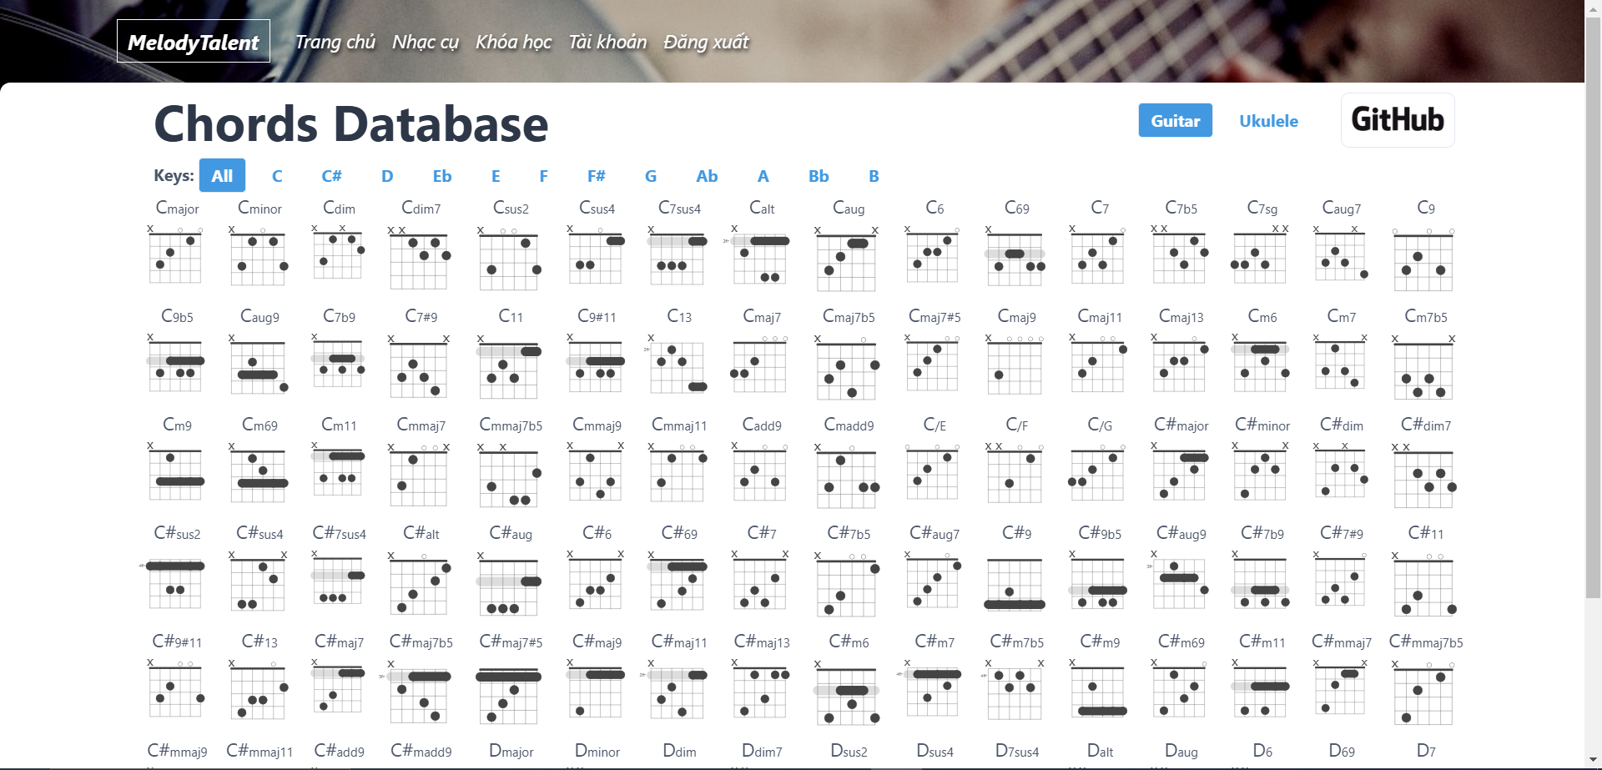

Hình 4.. Giao diện Tìm kiếm hợp âm: Đàn guitar

Sử dụng bộ lọc các hợp âm C ( đô trưởng )

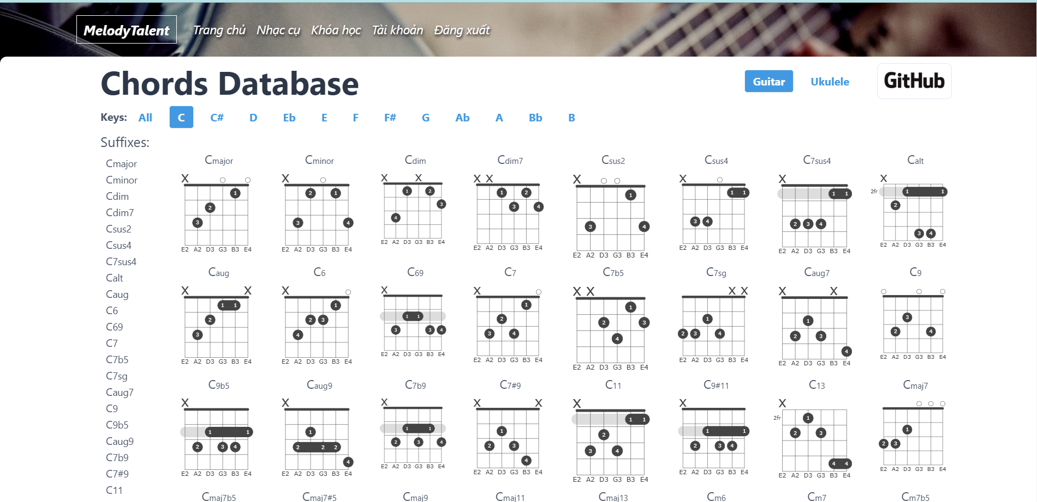

Hình 4.. Giao diện Tìm kiếm hợp âm: Đàn guitar lọc hợp âm C

Lọc theo các hợp âm khác trong C

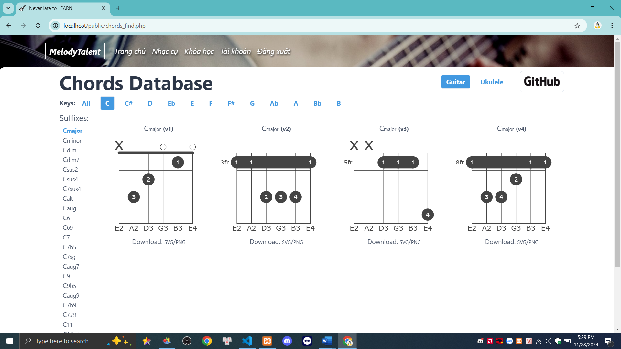

Hình 4.. Giao diện Tìm kiếm hợp âm: Đàn guitar – Lọc hợp âm trong C

Lọc những hợp âm khác trong B

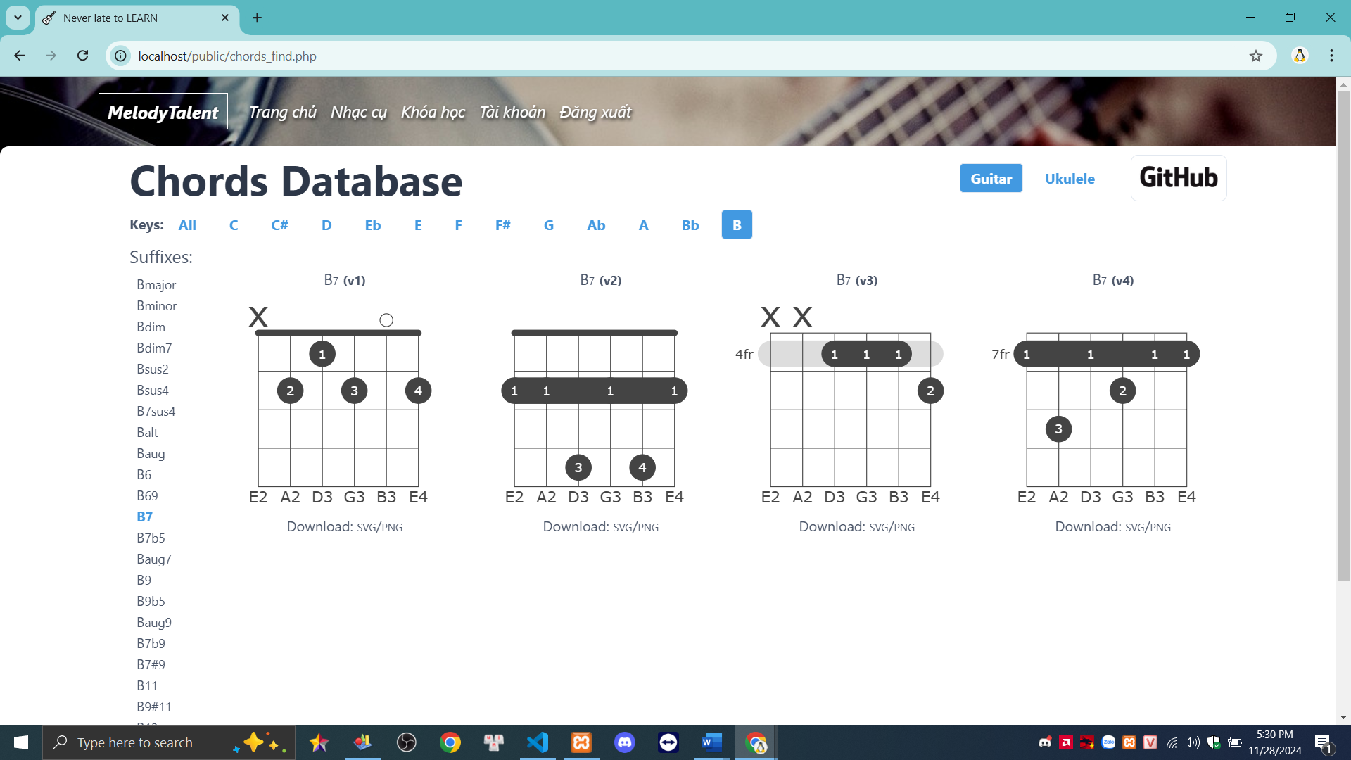

Hình 4.. Giao diện Tìm kiếm hợp âm: Đàn guitar – Lọc hợp âm trong B

Hợp âm của đàn Ukulele

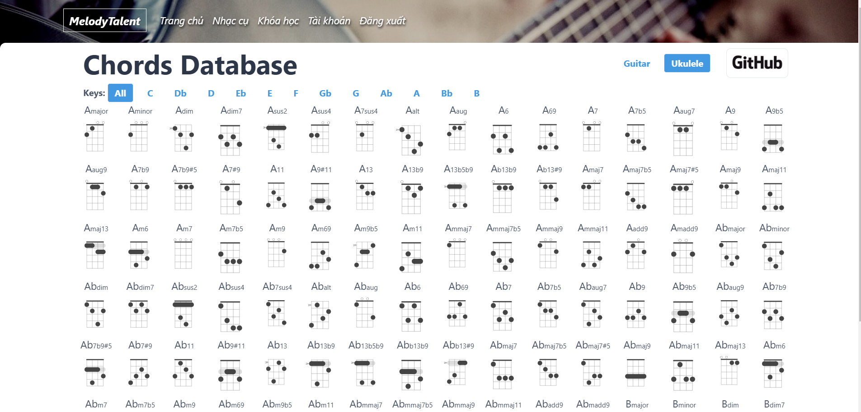

Hình 4.. Giao diện Tìm kiếm hợp âm: Đàn Ukulele

Hợp âm D

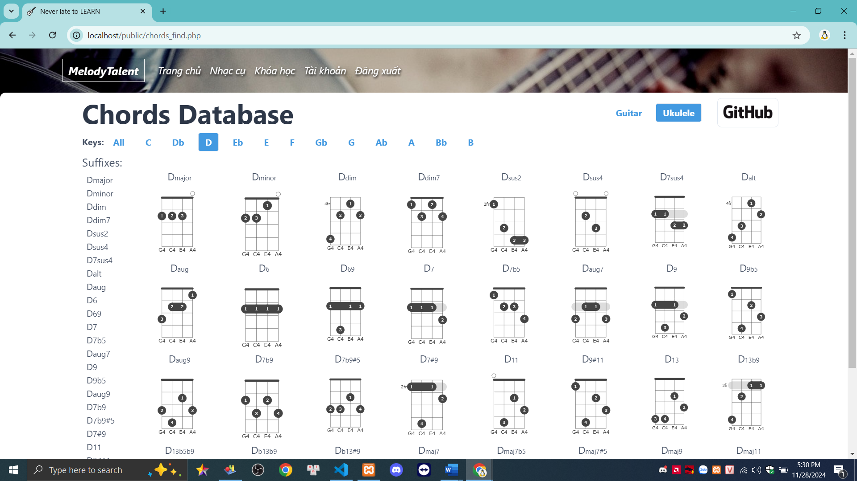

Hình 4.. Giao diện Tìm kiếm hợp âm: Đàn Ukulele – Hợp âm trong D

Lọc hợp âm trong D

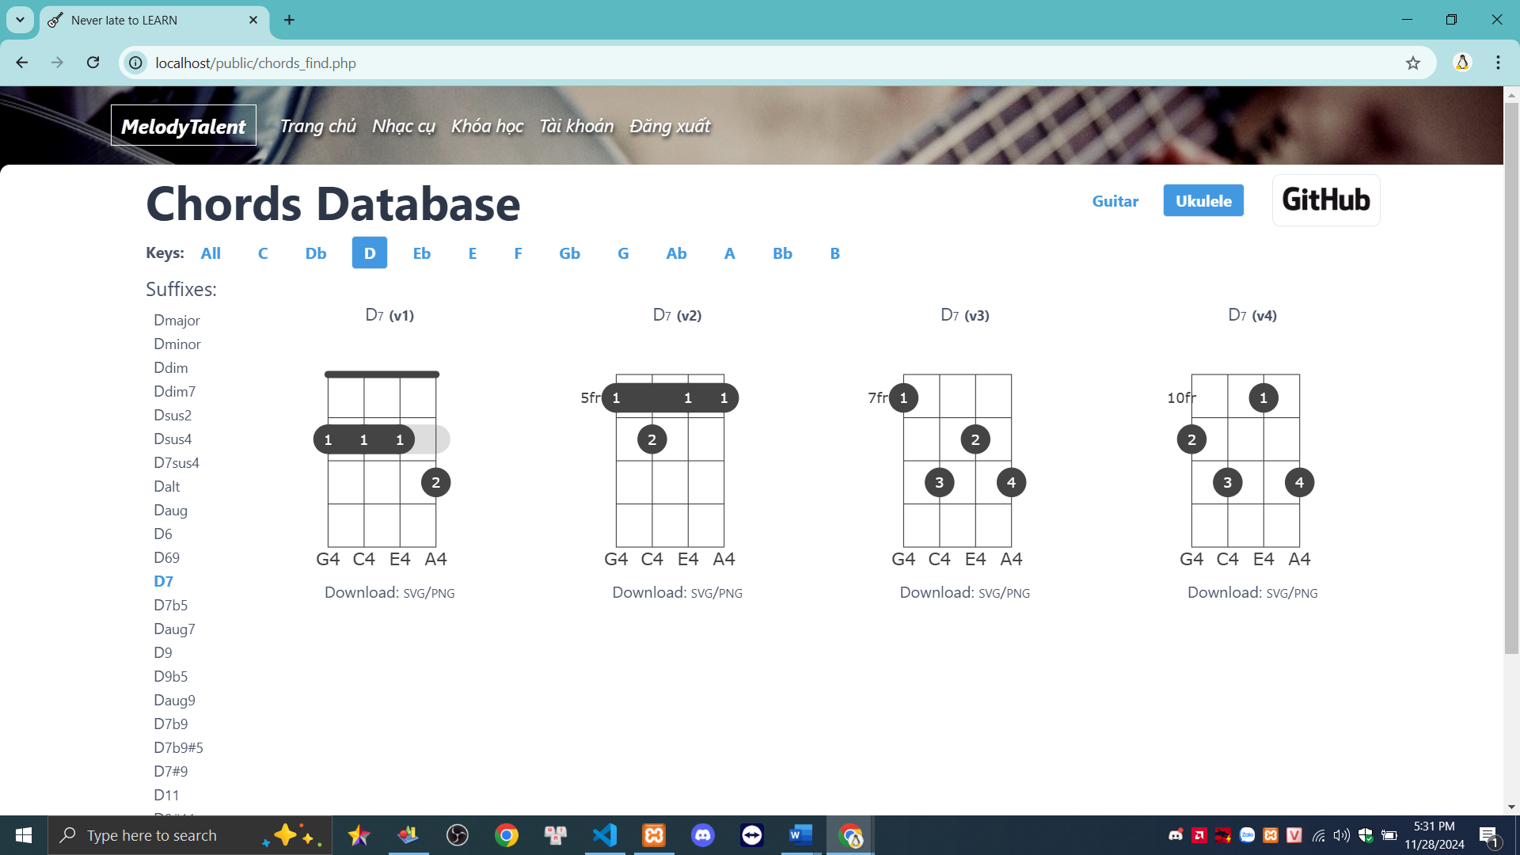

Hình 4.. Giao diện Tìm kiếm hợp âm: Đàn Ukulele – Lọc hợp âm trong D

Lọc hợp âm trong Gb

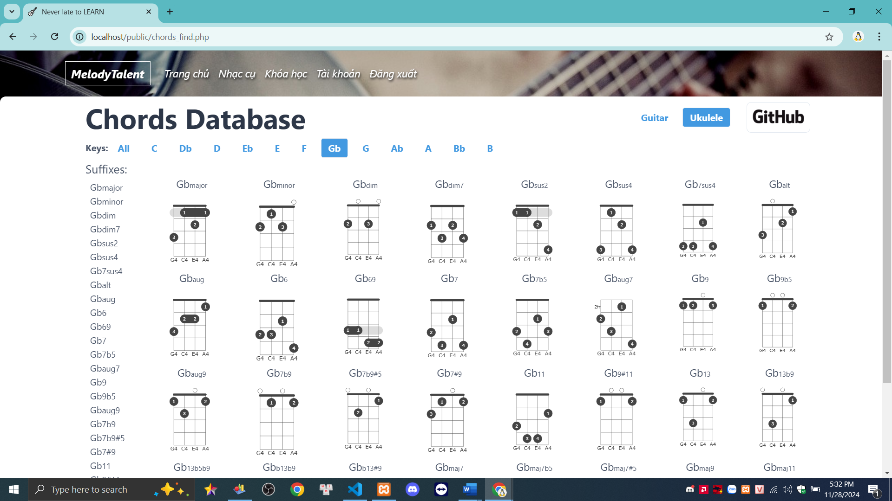

Hình 4.. Giao diện Tìm kiếm hợp âm: Đàn Ukulele – Lọc hợp âm trong Gb

#### 4.1.3. Giao diện Khóa học

Tại đây, người dùng có thể lựa chọn các loại khóa học

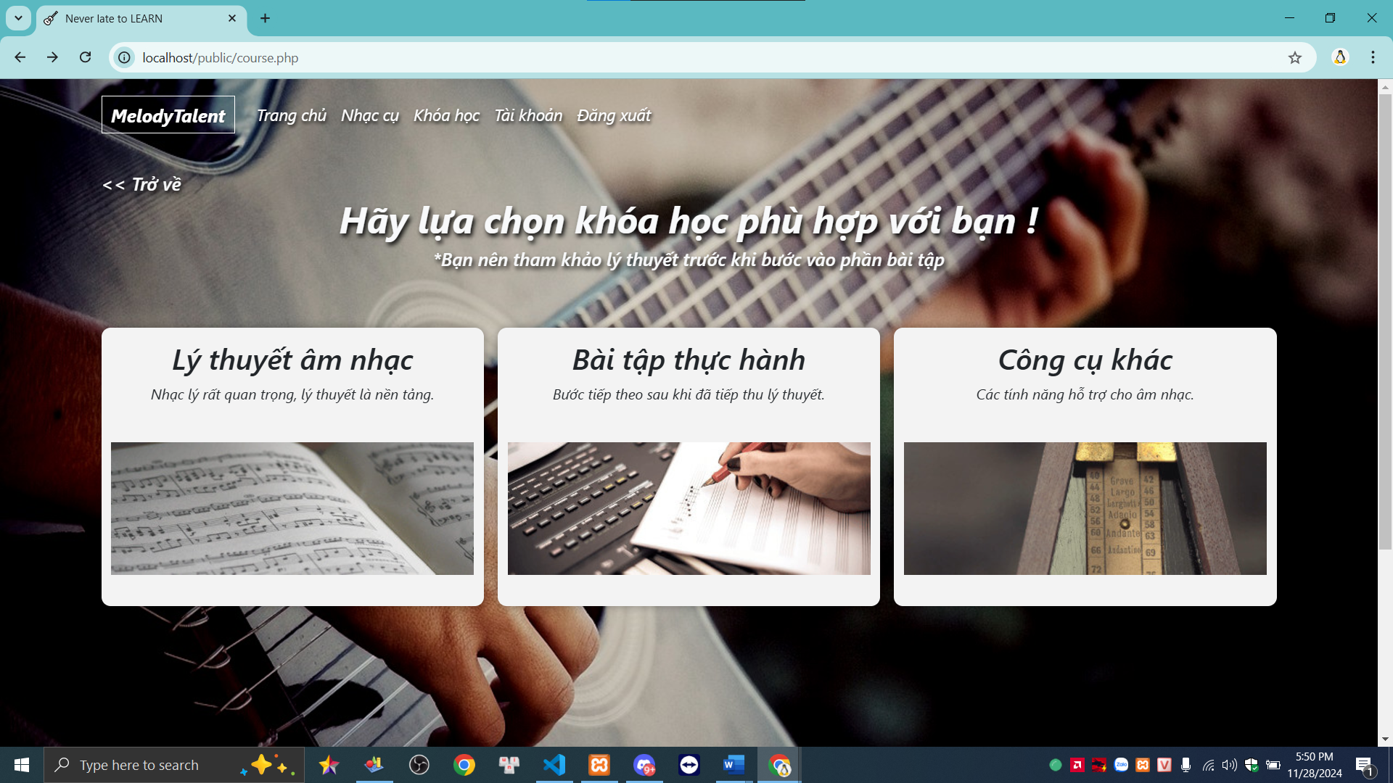

Hình 4.. Giao diện khóa học

##### 4.1.3.1. Giao diện Khóa học Lý thuyết

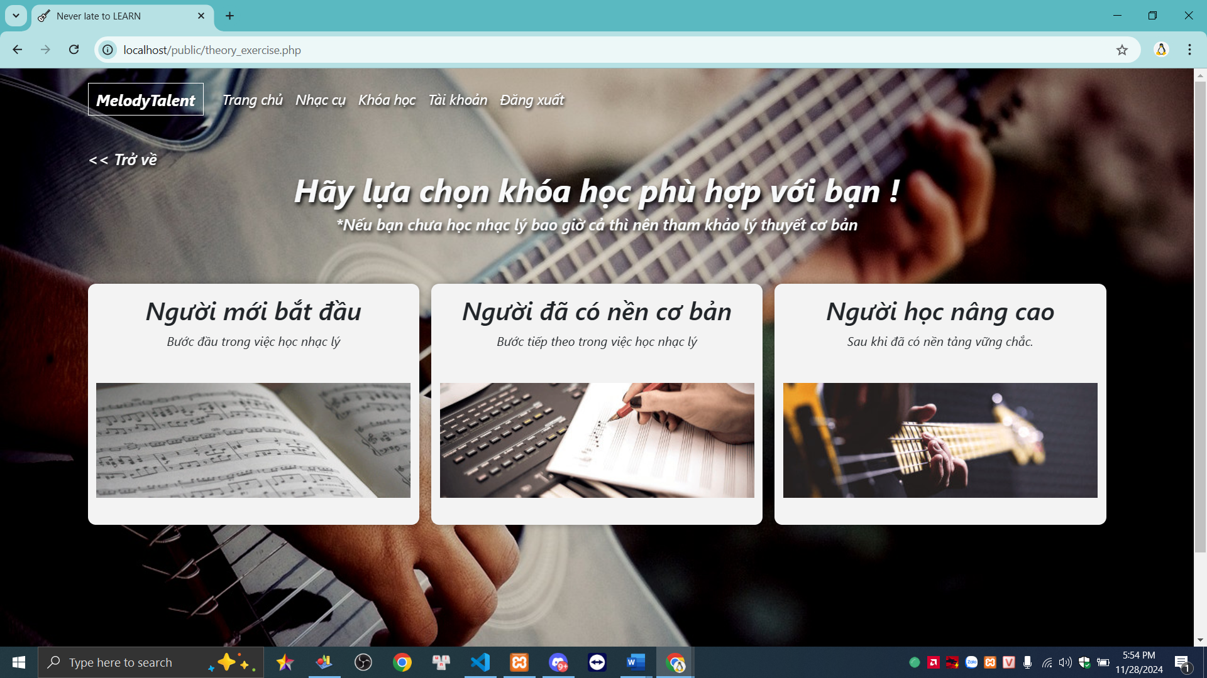

Hình 4.. Giao diện khóa học Lý thuyết

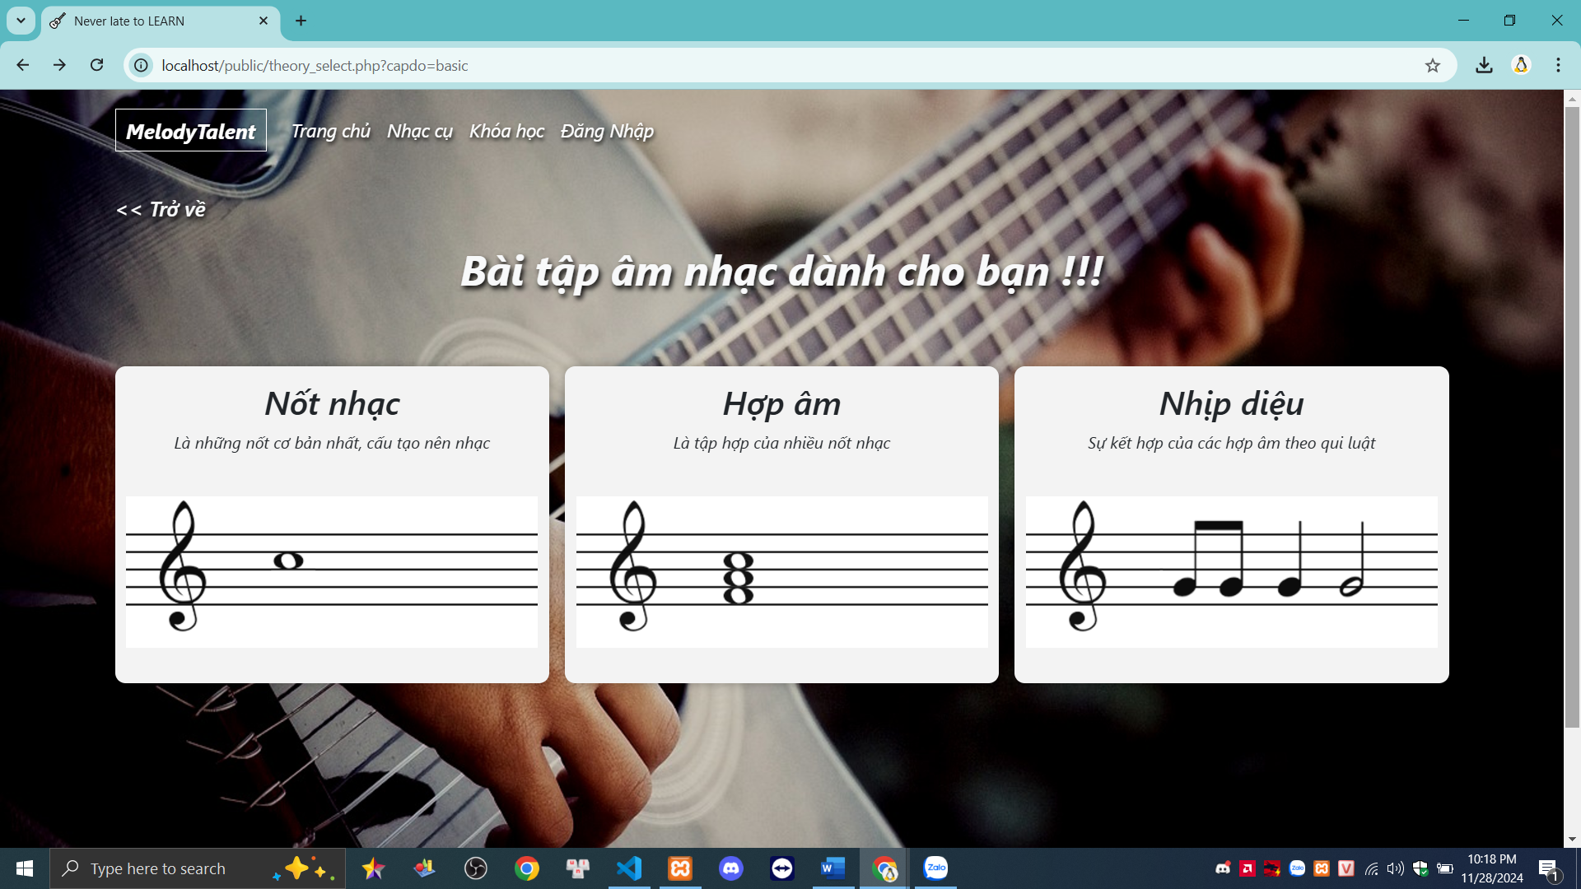

Hình 4.. Giao diện Khóa học Lý thuyết: Chọn loại khóa học

##### 4.1.3.2. Giao diện Khóa học Thực hành

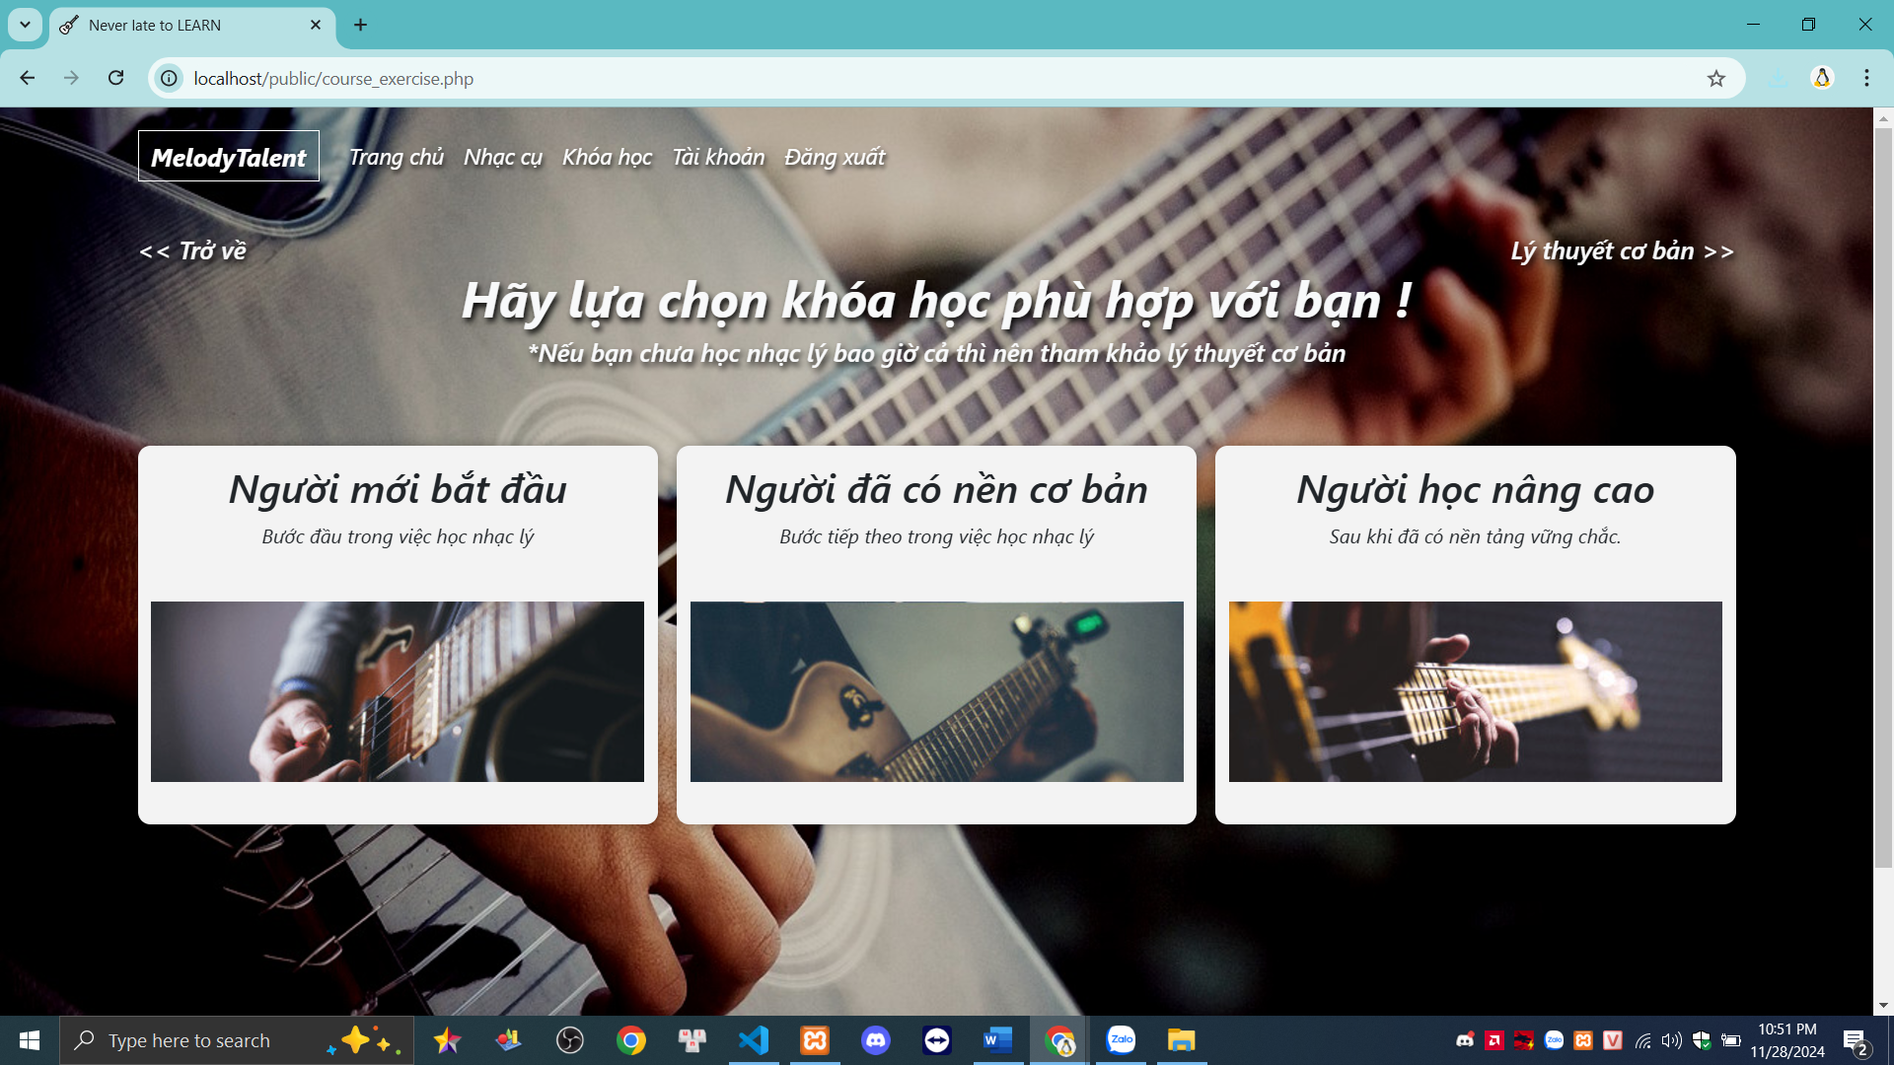

Hình 4.. Giao diện Khóa học Thực hành

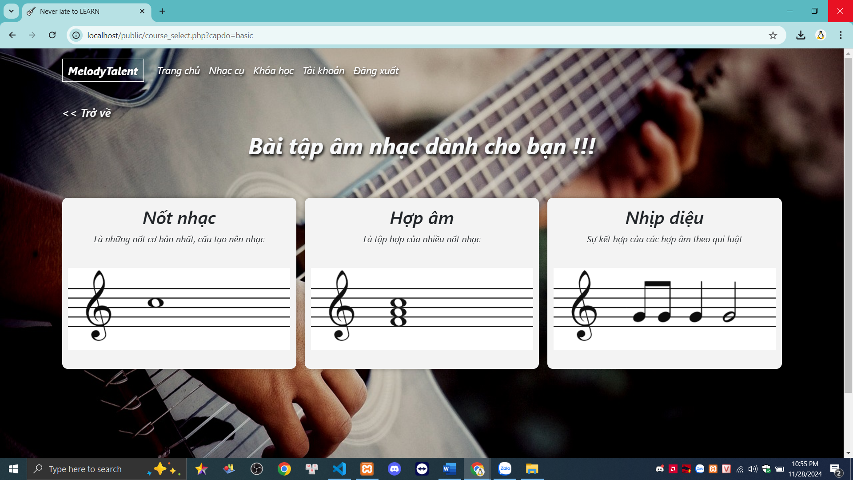

Hình 4.. Giao diện Khóa học Thực hành: cấp độ cơ bản

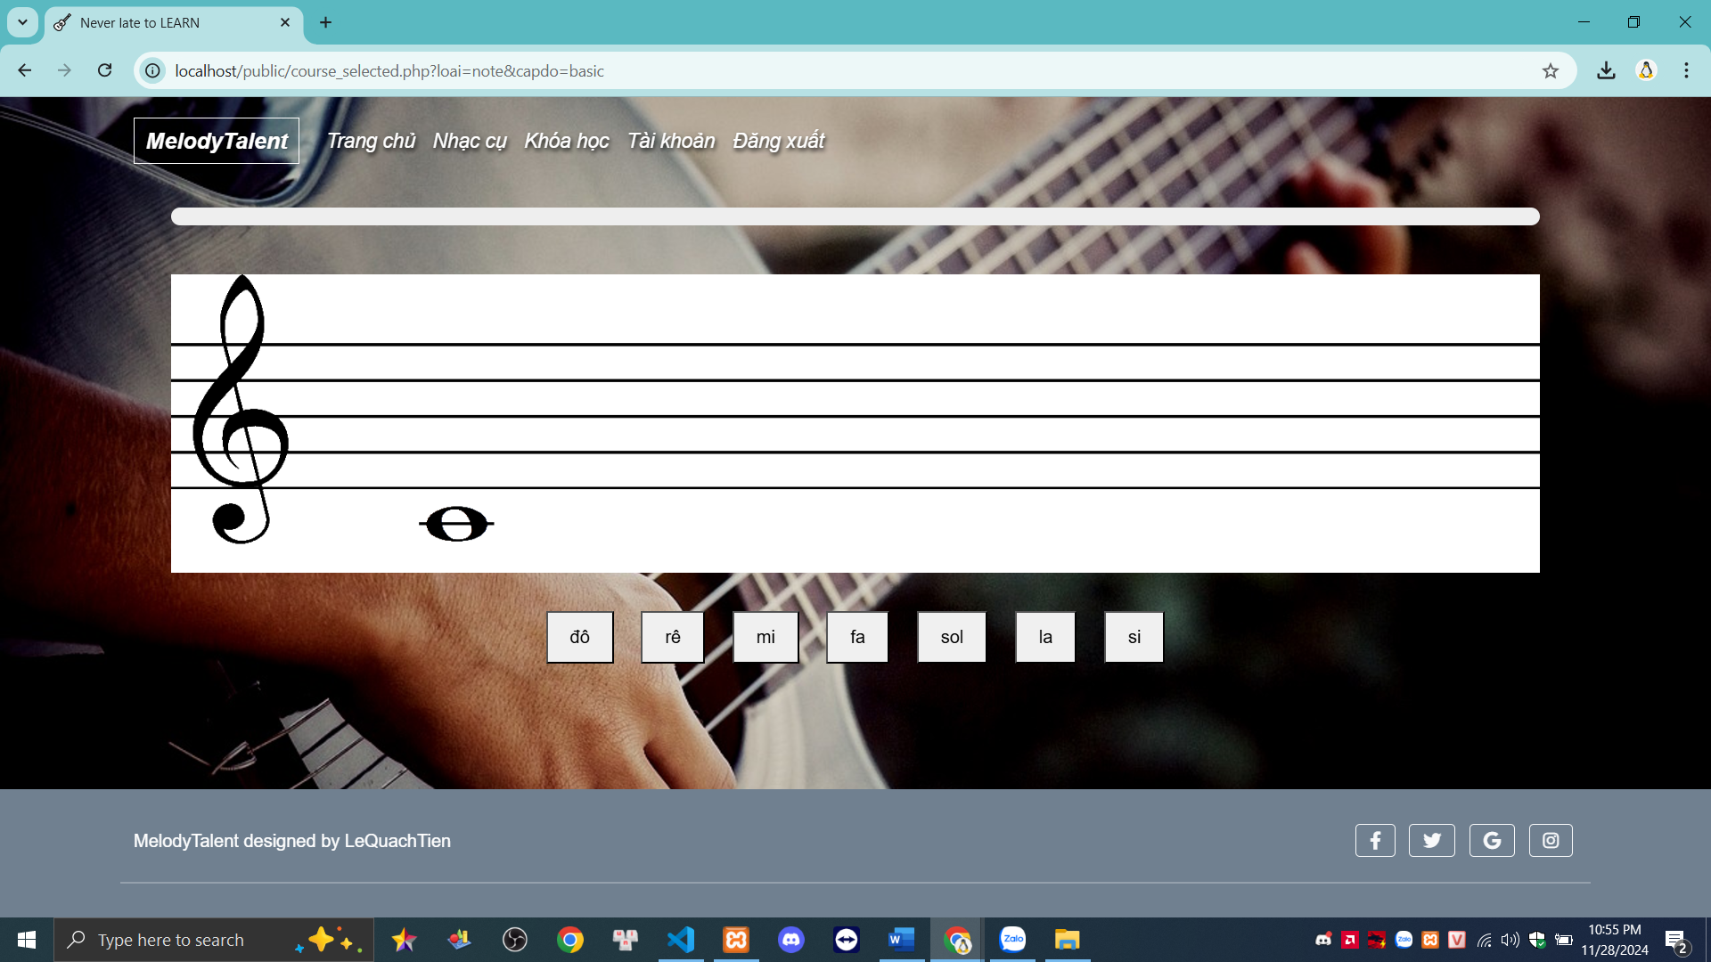

Hình 4.. Giao diện Khóa học Thực hành: cấp độ cơ bản, loại nốt nhạc

##### 4.1.3.3. Giao diện Admin

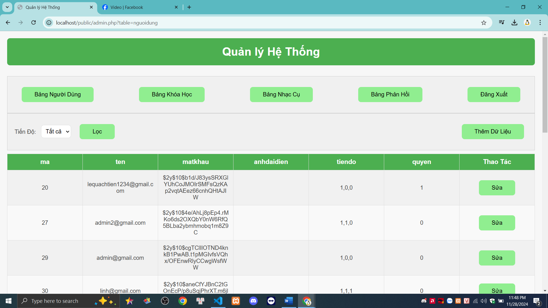

Hình 4.. Giao diện trang Admin

Sử dụng bộ lọc

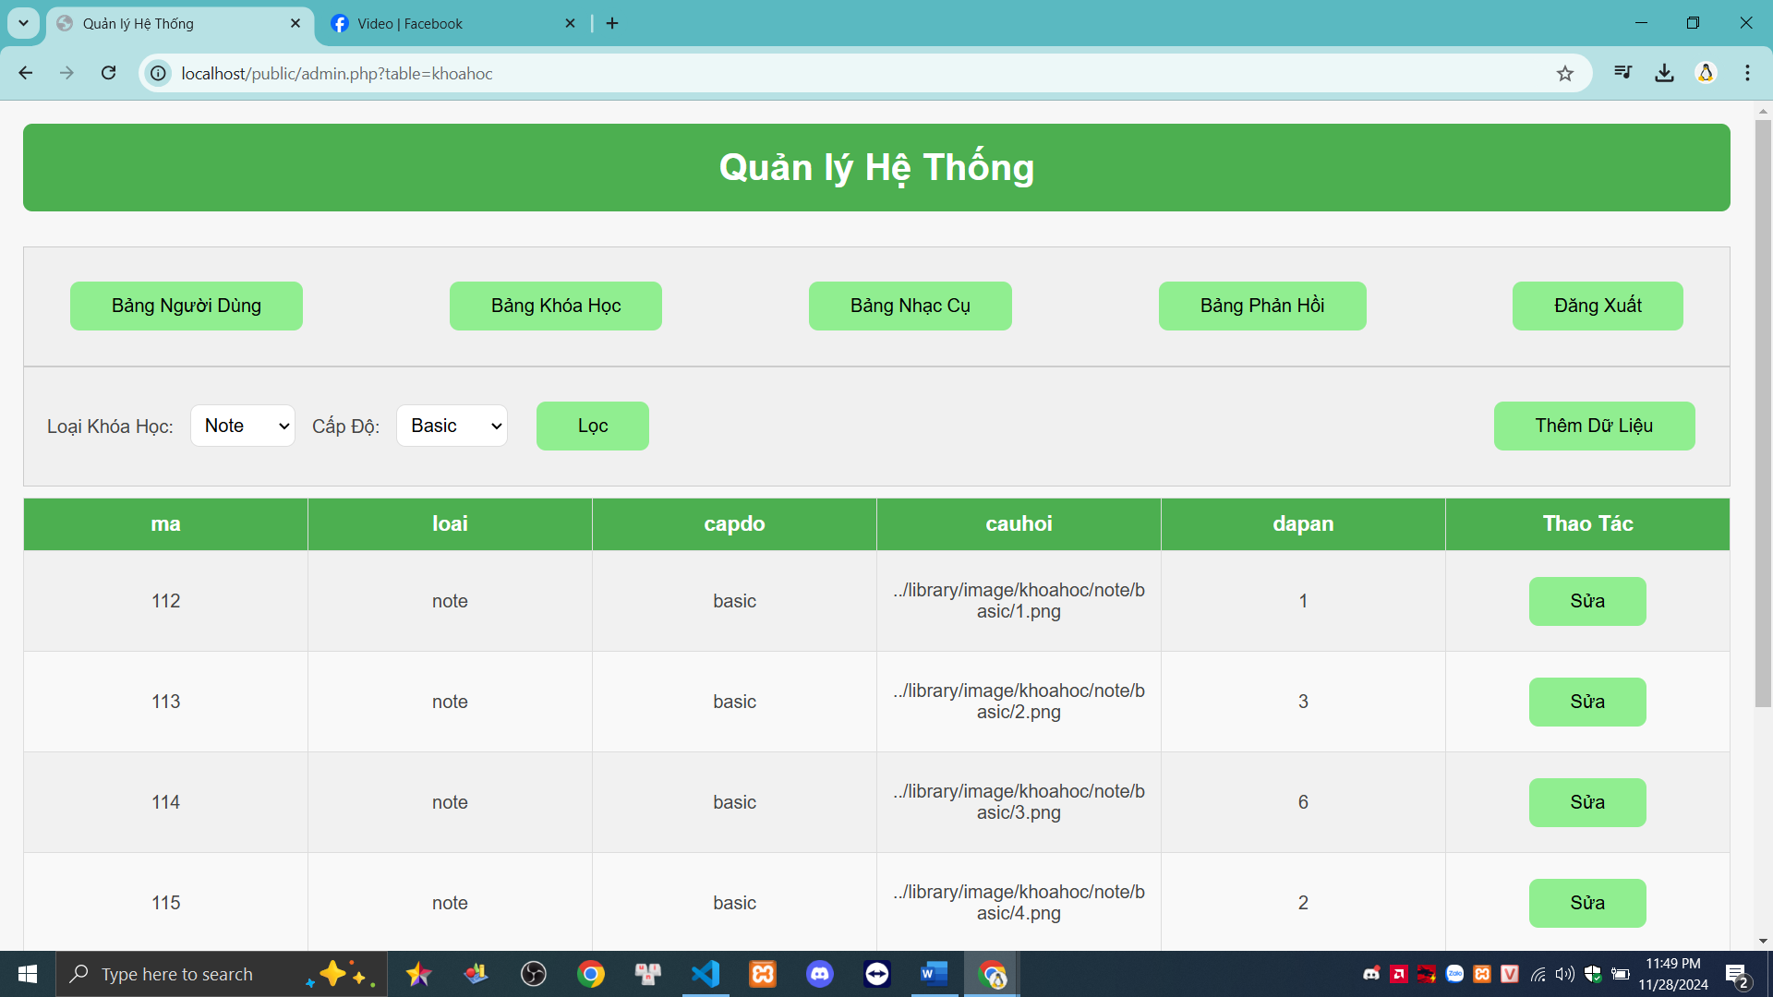

Hình 4.. Giao diện trang Admin: Sử dụng bộ lọc

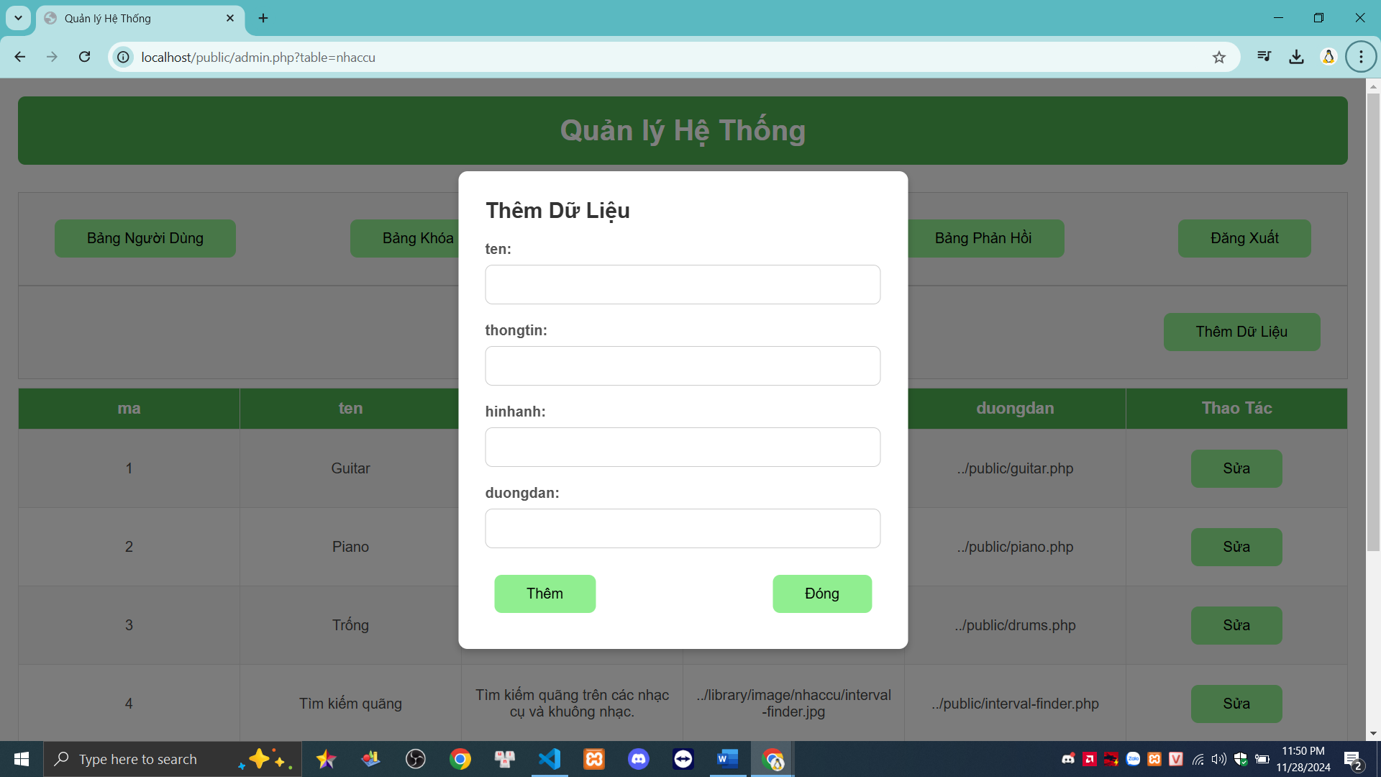

Hình 4.. Giao diện trang Admin: Bảng thêm dữ liệu

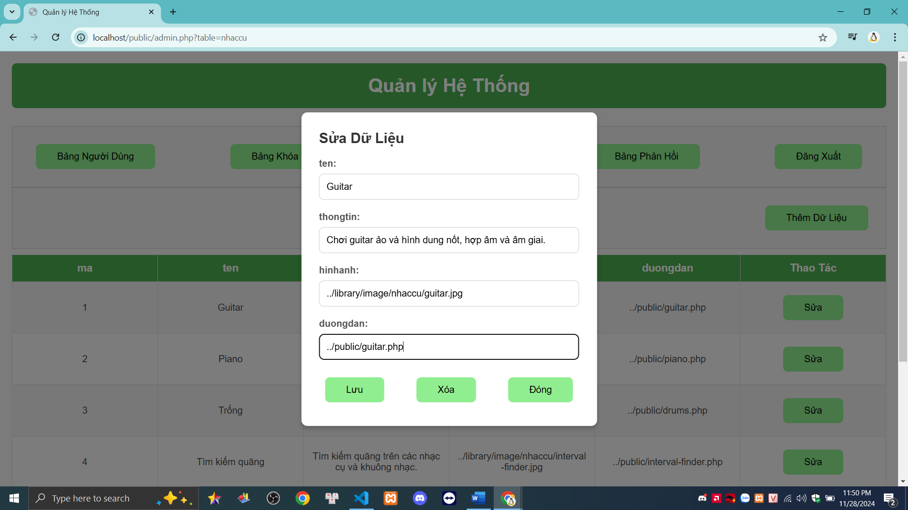

Hình 4.. Giao diện trang Admin: Bảng sửa dữ liệu

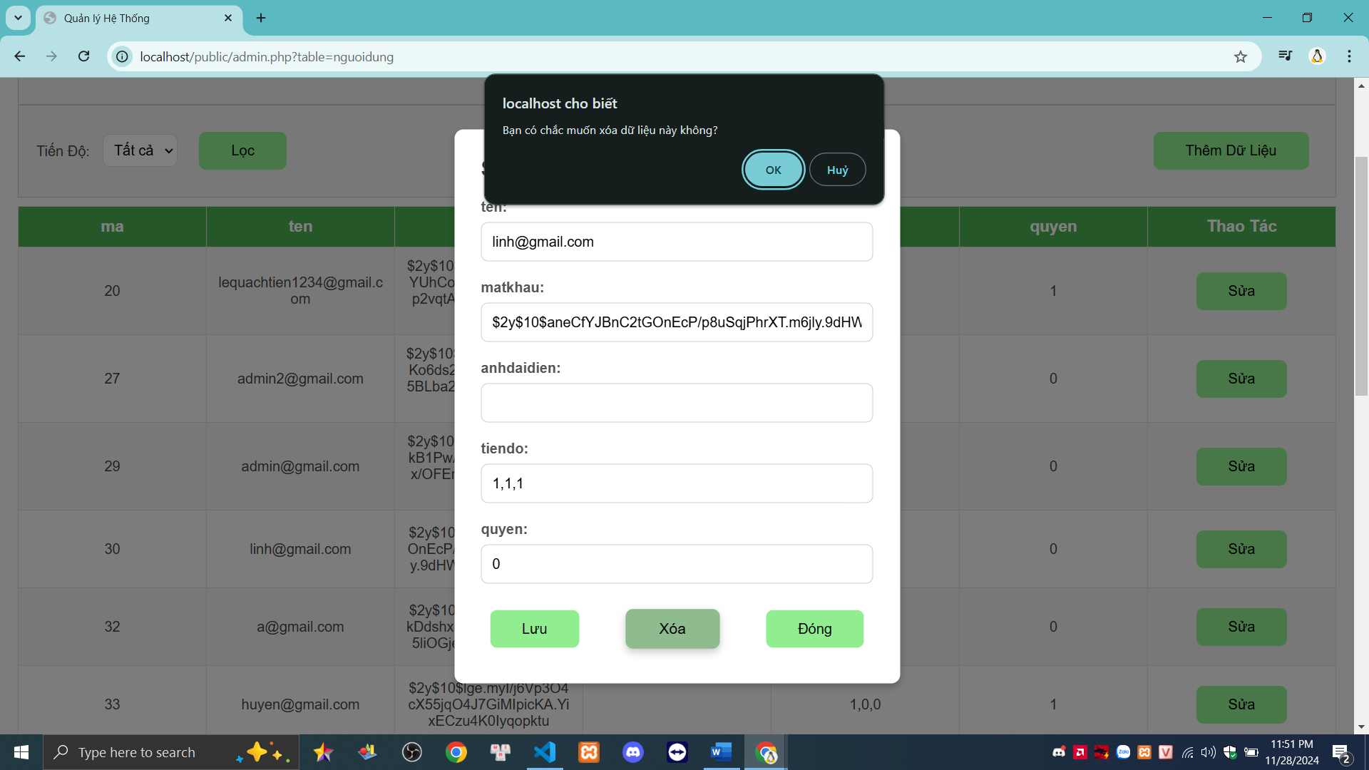

Hình 4.. Giao diện trang Admin: Bảng sửa dữ liệu với tính năng xóa

### 4.2. Kết quả kiểm thử

#### 4.2.1. Chức năng đăng ký

Kịch bản 1: Gõ thiếu @gmail.com

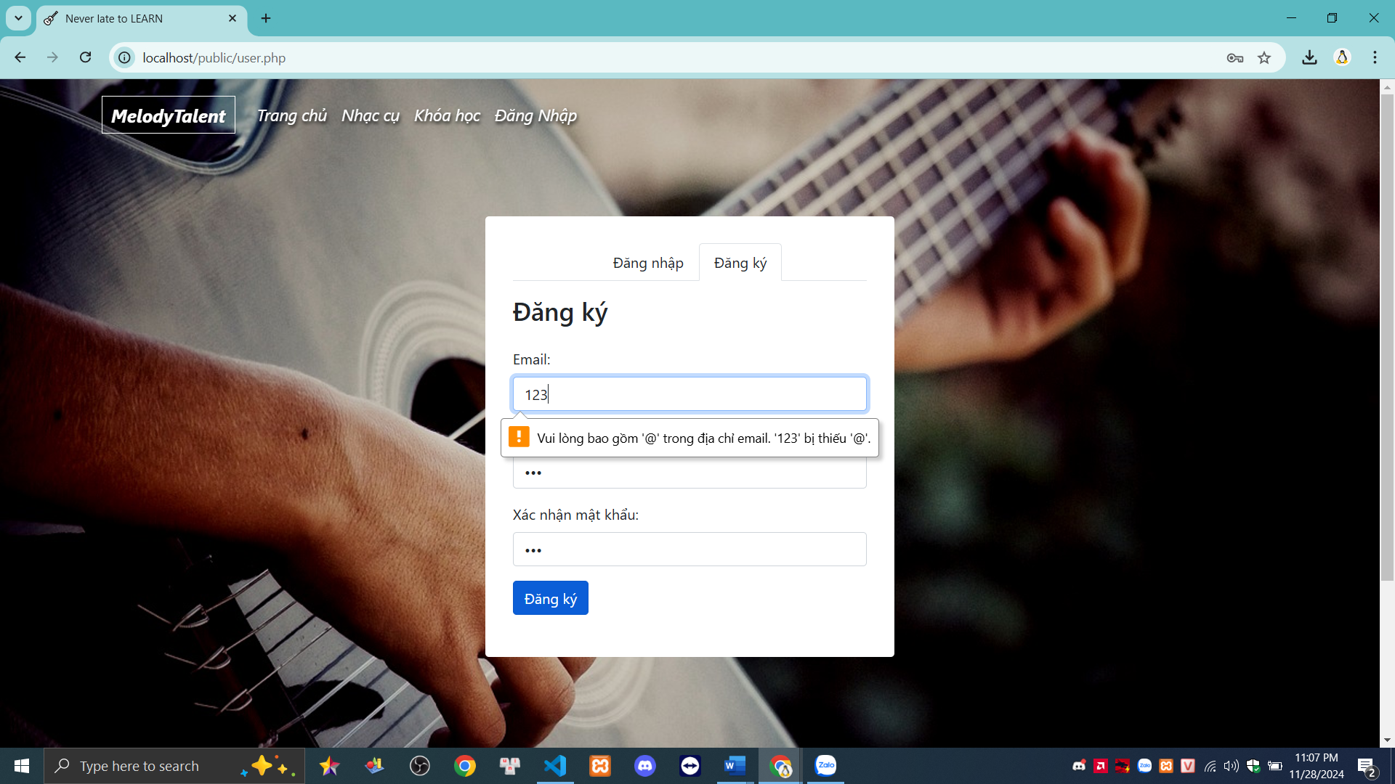

Hình 4.. Giao diện đăng ký: Các trường không được điền đẩy đủ

Kịch bản 2: Mật khẩu quá ngắn

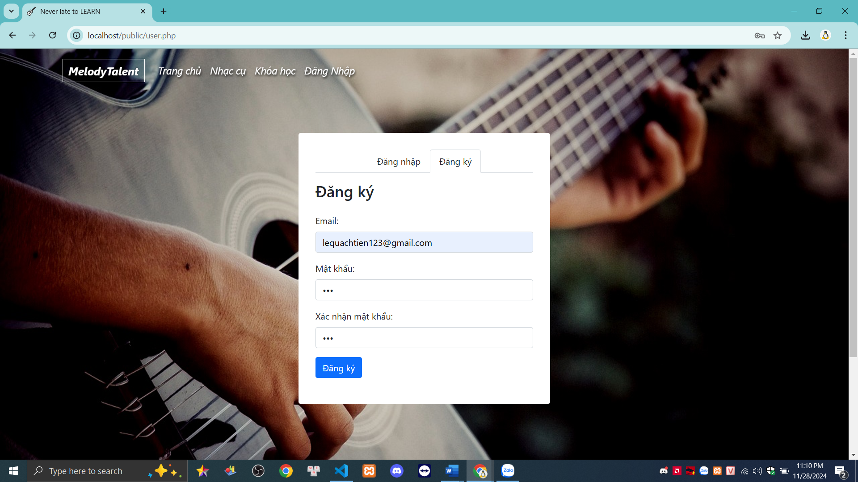

Hình 4.. Giao diện đăng ký: Mật khẩu quá ngắn và không có ký tự

Kịch bản 3: Thông báo lỗi hiện ra khi mật khẩu quá ngắn và không có ký tự đặt biệt

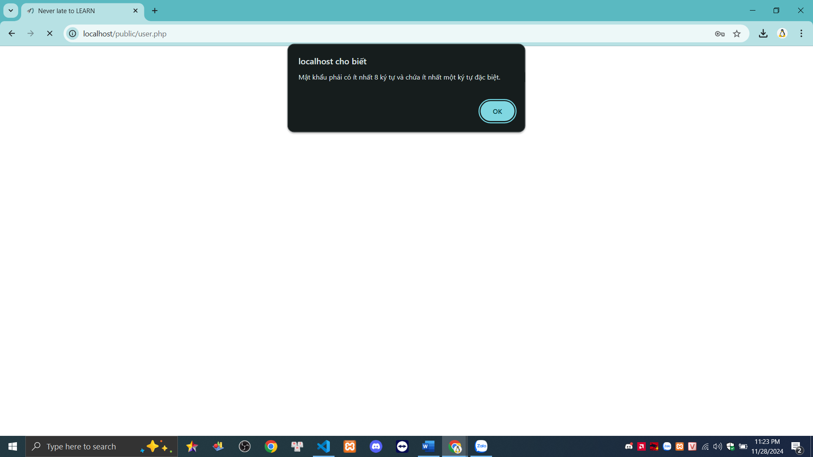

Hình 4.. Giao diện đăng ký: Thông báo lỗi mật khẩu quá ngắn

Kịch bản 4: Khi bỏ trống thông tin

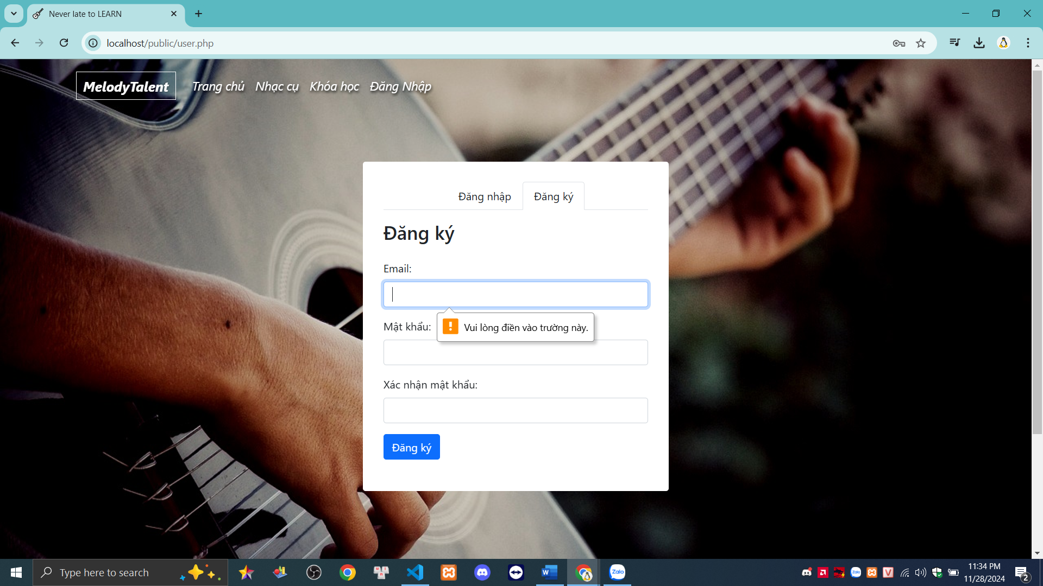

Hình 4.. Giao diện đăng ký: Không điền đầy đủ thông tin

Kịch bản 5: Khi đăng nhập bị thiếu @gmail.com

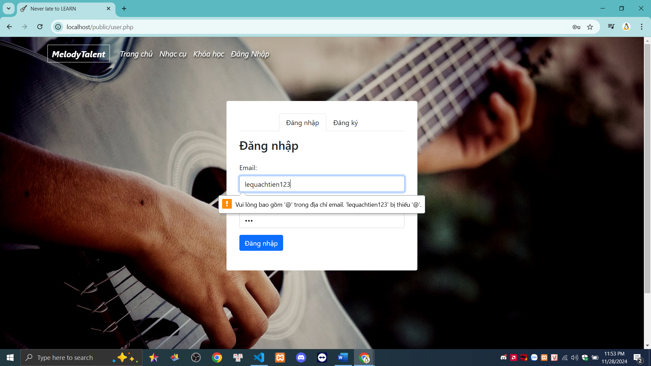

Hình 4.. Giao diện Đăng nhập: tài khoản thiếu @gmail.com

Kịch bản 6: Khi gõ sai mật khẩu hoặc sai tài khoản

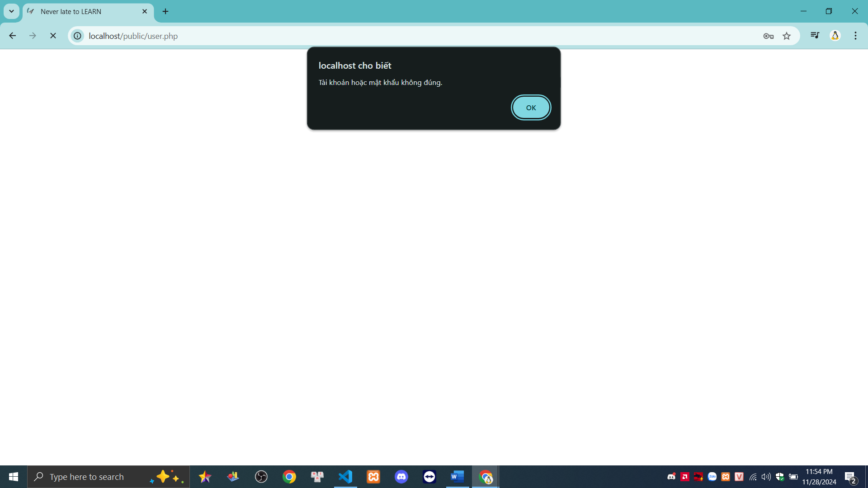

Hình 4.. Giao diện Đăng nhập: Sai mật khẩu, tài khoản

Kịch bản 7: Đăng nhập thành công

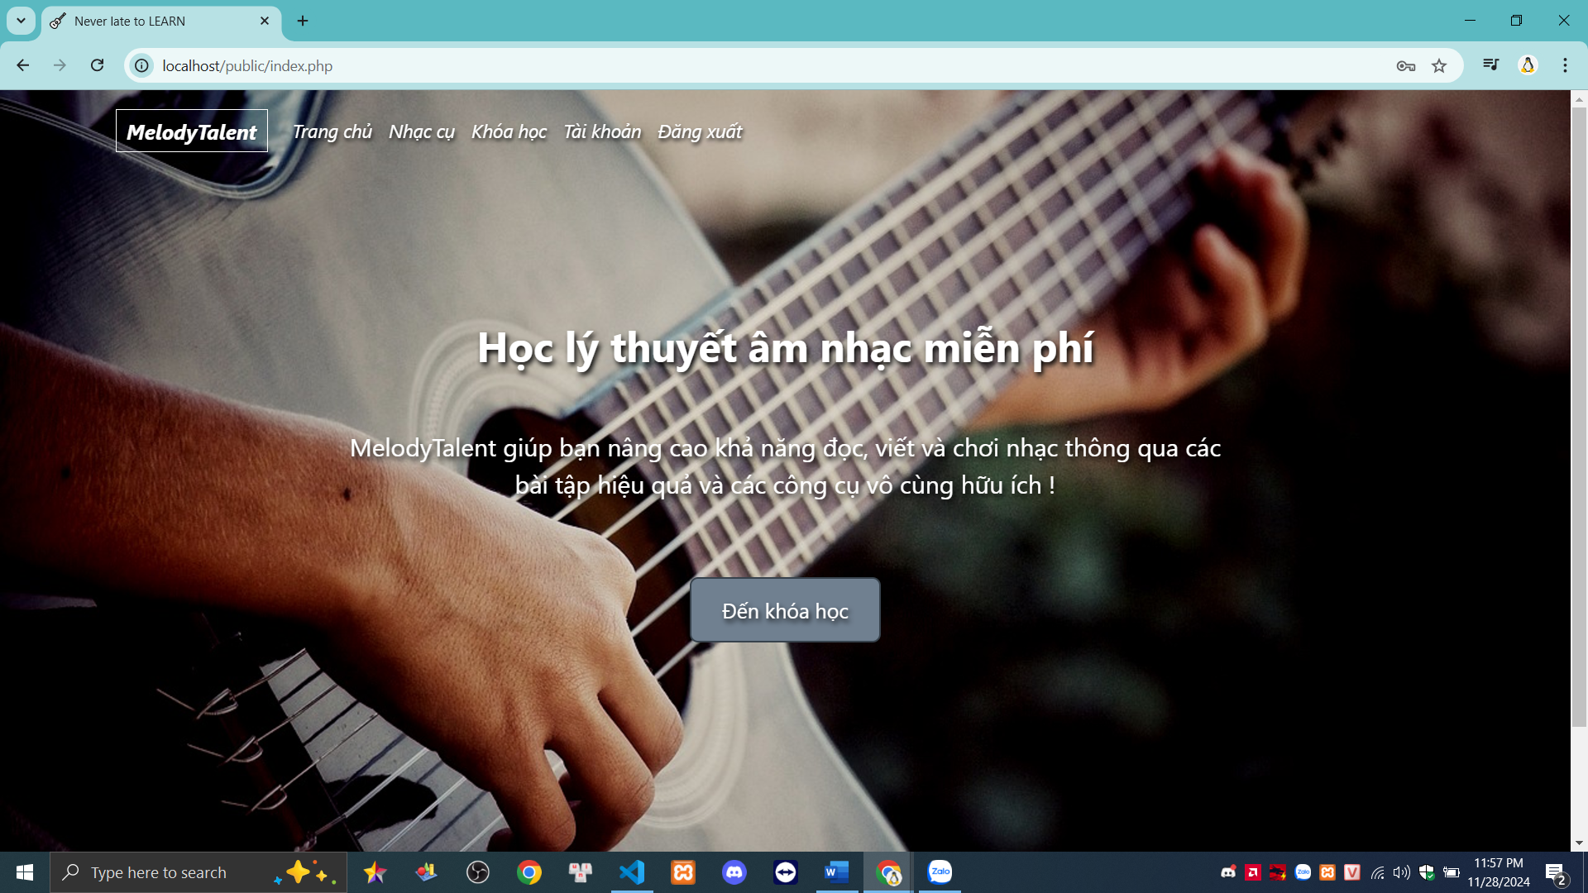

Hình 4.. Giao diện Đăng nhập: Đăng nhập thành công

Kịch bản 8: Thay đổi mật khảu người dùng

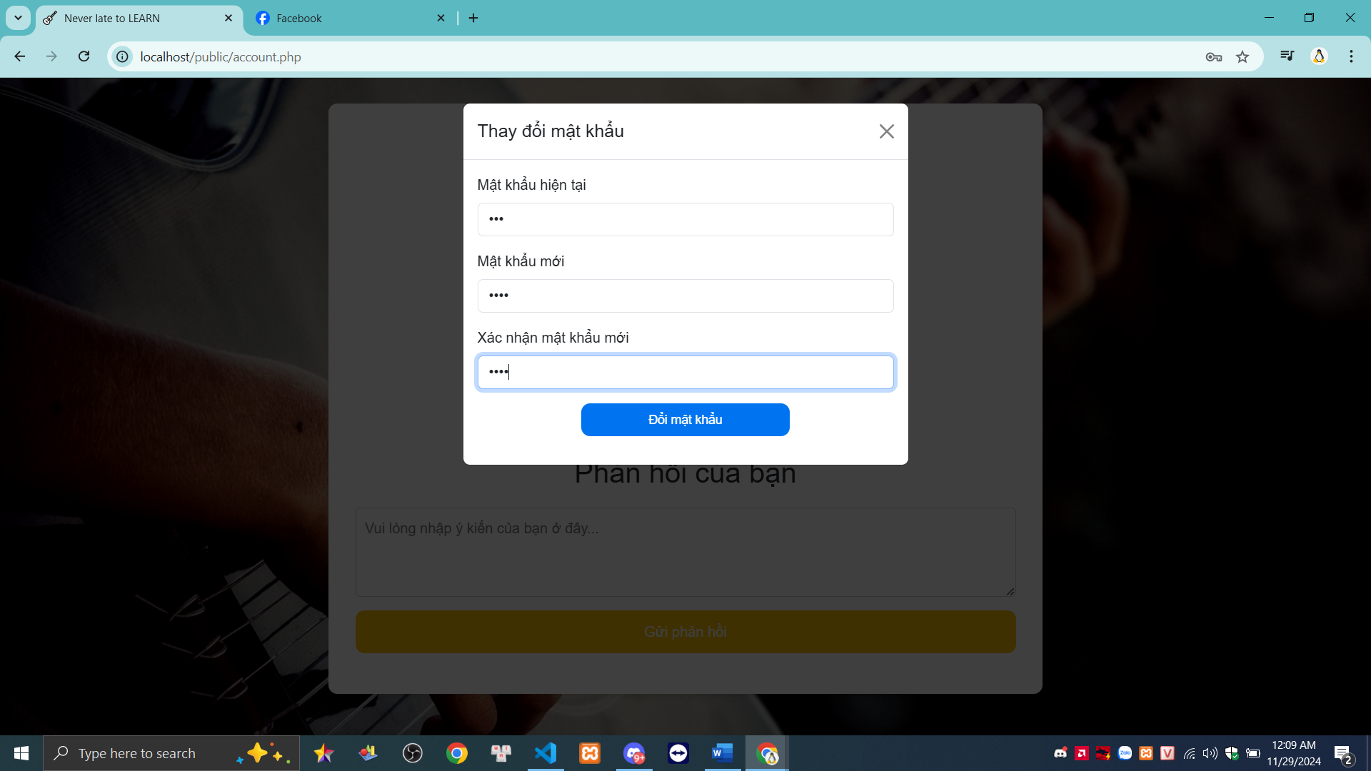

Hình 4.. Thay đổi mật khẩu người dùng

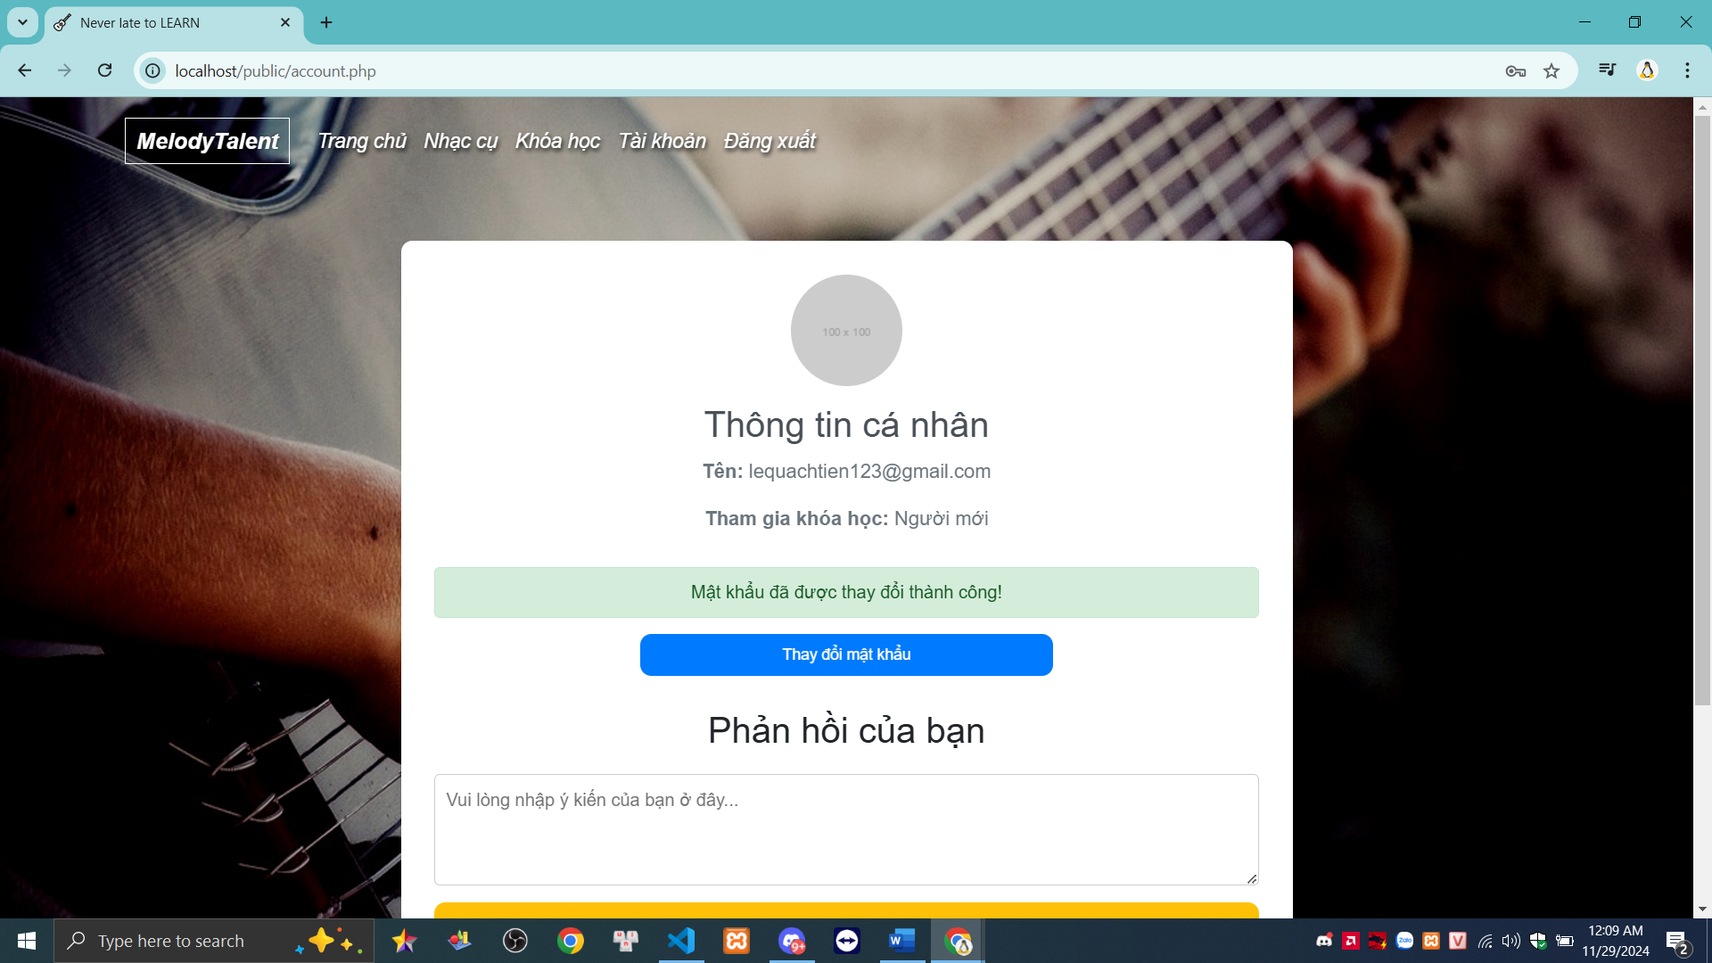

Hình 4.. Thay đổi mật khẩu thành công

### 4.3. Tổng kết chương

Giao diện trang web là cầu nối giữa người dùng và sản phẩm, ảnh hưởng lớn đến trải nghiệm người dùng. Các yếu tố thiết kế giao diện, bao gồm:

Nguyên tắc thiết kế: Sự nhất quán, đơn giản, và dễ sử dụng. Giao diện cần phải trực quan để người dùng có thể dễ dàng thao tác mà không gặp khó khăn.

Phân tích đối tượng người dùng: Hiểu rõ đối tượng sử dụng giúp điều chỉnh thiết kế sao cho phù hợp với nhu cầu và mong muốn của họ.

Thiết kế đáp ứng: Đảm bảo giao diện hoạt động mượt mà trên nhiều thiết bị và kích thước màn hình khác nhau.

Kiểm thử các chức năng đăng ký, đăng nhập và đổi mật khẩu là các bước quan trọng trong quy trình kiểm thử phần mềm. Những kịch bản này giúp đảm bảo rằng các tính năng cơ bản của ứng dụng hoạt động tốt nhất và đáp ứng được yêu cầu của người dùng. Việc thực hiện kiểm thử chi tiết sẽ giúp phát hiện sớm các lỗi và cải thiện chất lượng tổng thể của sản phẩm.

# PHẦN KẾT LUẬN

## Kết quả đạt được

Xây dựng được hệ thống web học âm nhạc mang đến cho người dùng một trải nghiệm học tập hiệu quả. Đầu tiên, giao diện của trang web được thiết kế đơn giản, thân thiện, dễ sử dụng, giúp người dùng dễ dàng truy cập và tìm kiếm nhạc cụ. Bên cạnh đó, hệ thống bài giảng lý thuyết phong phú, từ cơ bản đến nâng cao, được trình bày rõ ràng với hình ảnh minh họa sinh động, giúp người học nắm vững kiến thức nhạc lý và các kỹ năng khác.

Ngoài ra, trang web còn tích hợp nhiều công cụ hỗ trợ học tập như máy lên dây đàn, máy đếm nhịp và các bài tập trắc nghiệm tương tác, giúp người dùng thực hành và củng cố kỹ năng một cách hiệu quả. Các biện pháp bảo mật cũng được tích hợp nhằm bảo vệ thông tin cá nhân của người dùng. Nhờ những kết quả này, trang web đã cơ bản phần nào đáp ứng được nhu cầu học nhạc trực tuyến của người dùng.

## Ưu điểm

**Giao diện thân thiện và dễ sử dụng:**

- Trang web được thiết kế với giao diện đơn giản, trực quan và dễ sử dụng. Người dùng, bao gồm học sinh, sinh viên và người yêu nhạc, có thể dễ dàng tìm kiếm các bài học, lý thuyết và công cụ hỗ trợ học tập chỉ với vài cú nhấp chuột.

- Giao diện có những công cụ âm nhạc cơ bản, có thể sử dụng bàn phím để tương tác.

Công cụ hỗ trợ học tập hiệu quả và đa dạng:

- Các nhạc cụ phổ biến: Đàn guitar acoustic, classic, electric, piano, trống. Bên cạnh đó, các công cụ như trống điện tự và ứng dụng đệm hợp âm tự động cũng có tích hợp.

- Máy lên dây đàn (Tuner): Giúp người học tự động điều chỉnh nhạc cụ.

- Máy đếm nhịp (Metronome): Hỗ trợ người dùng luyện tập nhịp điệu chính xác.

- Kho tìm kiếm các hợp âm: Dễ dàng tìm kiếm hợp âm của đàn Guitar và Ukulele.

- Bài tập tương tác: Các bài tập trắc nghiệm, nhận diện nốt nhạc và luyện thính giác giúp nâng cao kỹ năng thực hành.

Bảo mật tài khoản cho người dùng

- Mật khẩu được hash trước khi được lưu vào cơ sở dữ liệu.

## Nhược điểm

- Trang web chưa được ổn định hoàn toàn do độ phức tạp cao của các công cụ. Web Audio API không tương thích hoàn toàn với các trình duyệt cũ, và quá trình xử lí âm nhạc cũng nặng, có thể tốn chút thời gian.

- Chưa kiểm thử trên nhiều nền tản, thiết bị khác nhau.

- Các phím tắt của nhạc cụ ảo có thể bị xung đột do cấu tạo phần cứng, cụ thể là bàn phím.

## Hướng phát triển

- Xây dựng học trực tuyến có hỗ trợ video call.

- Thêm nhiều khóa học có giảng viên hỗ trợ trực tiếp.

- Bán trực tiếp các giáo trình âm nhạc.

- Tạo thêm công cụ để phân tích dữ liệu quá trình học tập.

- Tạo thêm nhiều nhạc cụ và khóa học.

- Tối ưu hệ thống.

Hướng phát triển của hệ thống sẽ giúp cho trang web trở thành một trang web lớn, hoàn chỉnh và cạnh tranh hơn với các việc học trực tiếp.

# TÀI LIỆU THAM KHẢO

[1] **Bootstrap 5:** <https://getbootstrap.com/docs/5.0/forms/overview/> Cung cấp các công cụ và giao diện cho phát triển web responsive, giúp thiết kế trang web dễ dàng và nhanh chóng.

[2] **React JS**: [https://tombatossals.github.io/react-chords/](https://tombatossals.github.io/react-chords/guitar/) Thư viện JavaScript cho phép phát triển giao diện người dùng động và tương tác trong các ứng dụng web.

[3] **GitHub**: <https://github.com/> Nền tảng lưu trữ mã nguồn và hợp tác phát triển phần mềm, hỗ trợ quản lý phiên bản.

[4] **Stack Overflow**: <https://stackoverflow.com/> Diễn đàn lớn cho các lập trình viên trao đổi kiến thức, giải đáp vấn đề trong lập trình và phát triển phần mềm.

[5] **Tone.js**: <https://tonejs.github.io/> Thư viện JavaScript mạnh mẽ cho việc tạo và xử lý âm thanh trong các ứng dụng web.

[6] **Howler.js**: <https://howlerjs.com/> Thư viện JavaScript đơn giản để phát lại âm thanh và quản lý các hiệu ứng âm thanh trong trình duyệt.

[7] **W3Schools:** <https://www.w3schools.com/> Nguồn tài liệu học lập trình web miễn phí, bao gồm HTML, CSS, JavaScript và các công nghệ web khác.

[8] **Topdev**: <https://topdev.vn/> Trang web cung cấp các thông tin liên quan đến lý thuyết Công nghệ thông tin.

**[9] Pew Research**: Báo cáo về việc sử dụng công nghệ di động và Internet tại Mỹ. <https://www.pewresearch.org/internet/2024/01/31/americans-use-of-mobile-technology-and-home-broadband/>

**[10] Campus Technology**: Thông tin về các xu hướng công nghệ trong giáo dục và các giải pháp học tập. <https://campustechnology.com/Newsletters/LearningEnvironments/2021/05/May19.aspx>

**[11] Save the Music**: Câu chuyện về chương trình hỗ trợ âm nhạc tại trường học, giúp tăng cường giáo dục âm nhạc cho học sinh. <https://www.savethemusic.org/blog/newark-case-study/>

**[12] Yousician**: Một ứng dụng, nền tảng học nhạc trực tuyến cung cấp khóa học guitar, piano và nhiều nhạc cụ khác.

[13] **Hợp âm chuẩn:** <https://hopamchuan.com/> Một trang web giúp tìm kiếm lời và hợp âm cho bài hát nổi tiếng ở Việt Nam.

# PHỤ LỤC

## Hướng dẫn sử dụng

### Đàn Guitar

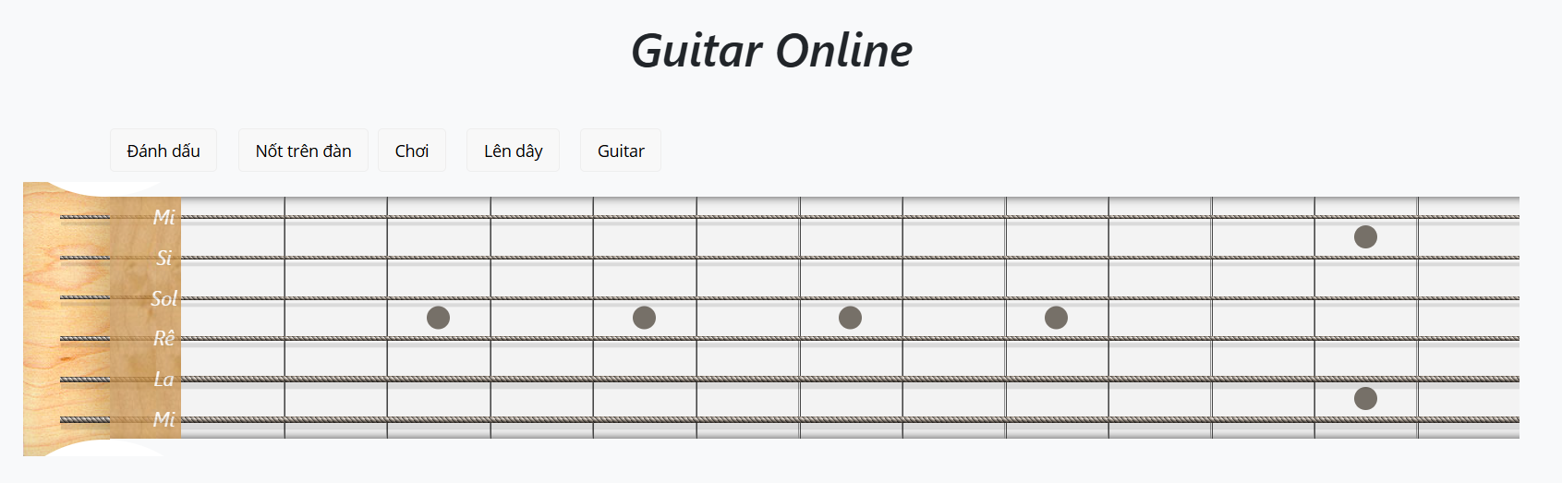

Hình . Đàn Guitar

Sử dụng bàn phím máy tính như một công cụ để điều chỉnh dây guitar. Bốn dòng trên cùng của bàn phím tương ứng với bốn dây đàn thấp nhất của guitar. Ấn và giữ phím shift (⇧) và sử dụng hai dòng trên cùng của bàn phím để chơi hai dây cao.

Bấm vào nút "Highlight" phía trên guitar để hiển thị nốt. Ấn nút "Guitar" để chọn giữa các loại âm thanh guitar khác nhau. Ấn nút "Đánh dấu" để đánh dấu nốt khi bạn bấm chọn từng nốt. Ấn và giữ phím alt key trên bàn phím để đánh dấu nốt với thăng ( ♭ ) thay vì giáng ( ♯ ). Chơi các nốt đã đánh dấu bằng cách bấm nút "Chơi" hoặc giữ phím space trên bàn phím.

### Piano

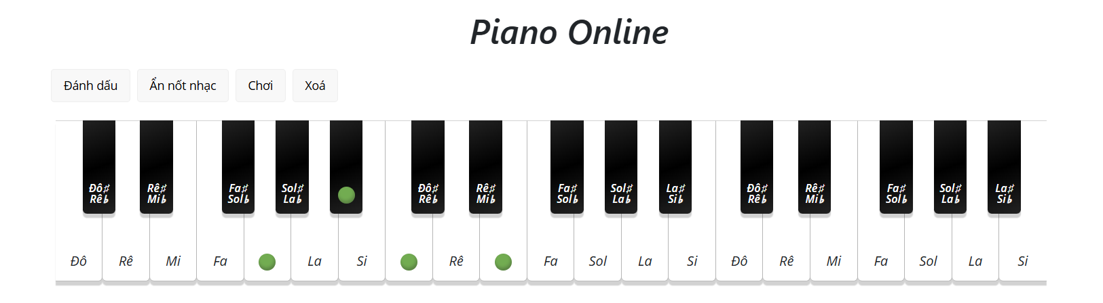

Hình . Đàn Piano

Sử dụng bàn phím máy tính thay thế các phím piano để chơi piano. Cụ thể, những chữ cái trên dòng đầu của bàn phím tương ứng với phím trắng. Những chữ cái ở dòng dưới tương ứng với phím đen. Các phím từ “Q” đến “]” tương ứng từ nốt Fa đầu tiên đến nốt Đô cuối cùng. Các phím còn lại bên phải tương ứng “Z” đến “C” là phím trắng, “S” và “D’ là phím đen. Tương tự bên phải, Từ “V” đến “.” sẽ là phím trắng, “G” đến “L” sẽ là đen. Bạn hoàn toàn có thể chơi nhiều nốt cùng lúc.

Bấm vào “Ẩn nốt nhạc" phía trên piano để ẩn tên nốt nhạc. Bấm vào “Đánh dấu" để đánh dấu nốt trên đàn piano. Chơi nốt nhạc đã đánh dấu bằng cách bấm nút “Chơi" (hiển thị khi người dùng đã đánh dấu nốt) hoặc giữ phím space trên bàn phím.

### Trống

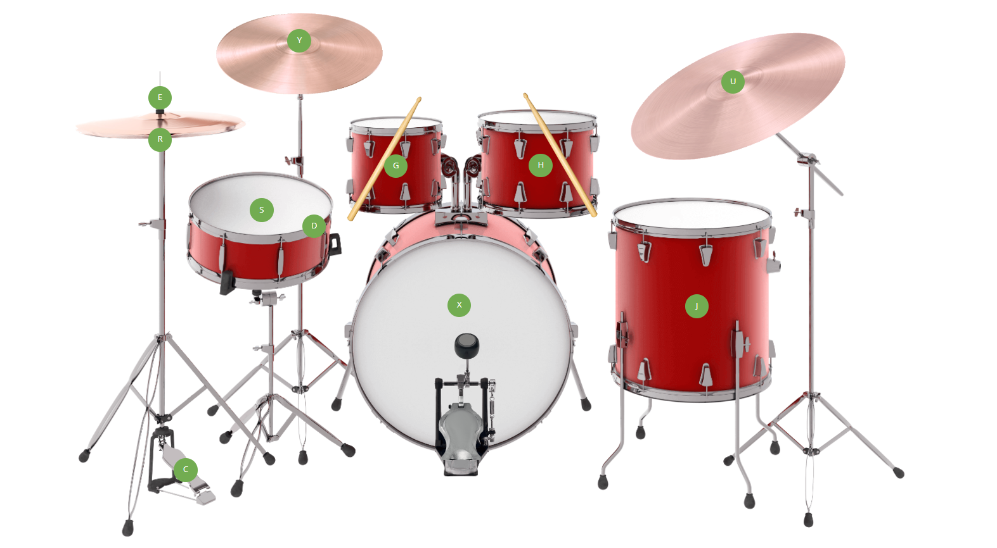

Hình . Trống

Chũm chọe trung: y

Chũm chọe to: u

Chũm chọe hi-hat (đóng): r hay t

Chũm chọe hi-hat (mở): e hay w

Chũm chọe hi-hat (chân): c

Trống tom-tom bên trên: g

Trống tom-tom bên dưới: h

Trống floor tom: j

Trống lẫy: s hay a

Trống lẫy (kỹ thuật dùi chéo): d hay f

Trống bass: x hay z

### Trống điển tử

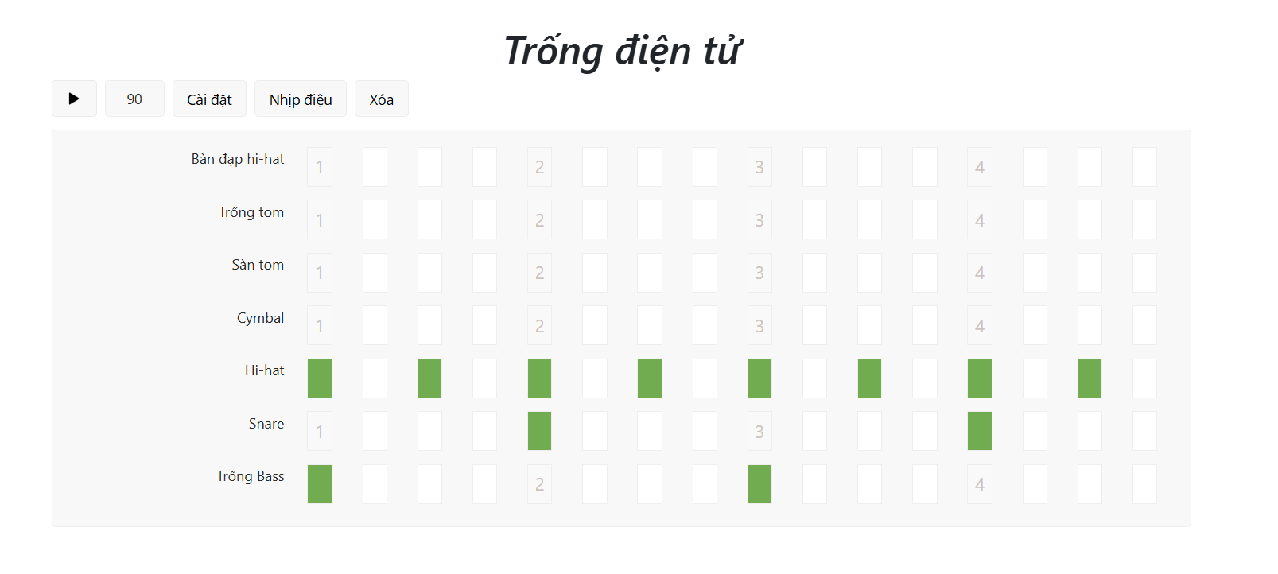

Hình . Trống điển tử

Ấn vào các ô vuông để tạo giai điệu trống. Ấn 2 lần vào các ô vuông để bật tắt chức năng giữa hi-hat và hi-hat mở, trống snare, tom-tom cao và tom-tom thấp. Bấm vào tên nhạc cụ phía bên trái để tắt âm thanh.

Nút nằm bên trái nút “Play” là “Tempo” ( điều chỉnh nhanh chậm, tempo càng cao thì càng nhanh và ngược lại).

Nhấp vào nút "Cài đặt" để thay đổi dàn trống, số chỉ nhịp và kích hoạt nhịp điệu.Nhấp vào nút "Nhịp điệu" để chọn nhịp trong số các mẫu nhịp trống thường gặp.

Bạn có thể dễ dàng thay đổi mẫu nhịp trống bằng cách sử dụng chũm chọe lớn (ride cymbal) thay cho chũm chọe hi-hat, và áp dụng kỹ thuật cross stick thay cho trống snare drum thông thường.

### Ứng dụng đệm hợp âm

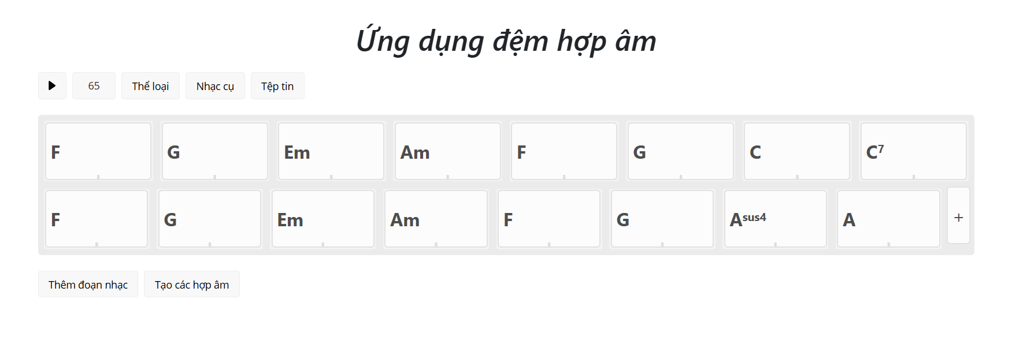

Hình . Ứng dụng đệm hợp âm

Tạo ra các đoạn nhạc nền bằng tiếng dương cầm, ghi-ta, bass và trống. Hãy chọn một nhịp độ và thể loại ở phần đầu trang và nhập các hợp âm bằng cách nhấp vào các ô hợp âm hay biểu tượng "+". Cho chơi nhạc nền bằng cách nhấp vào nút “Play” hoặc nhấn phím cách trên bàn phím của bạn.

Ví dụ, bạn có thể sử dụng ứng dụng đệm hợp âm để:

Tìm các dòng hợp âm mới.

Tạo ra các đoạn nhạc nền để chơi nhạc và hát.

Tạo ra các đoạn nhạc nền để ứng tác.

Nhấp vào nút "Tạo ra các hợp âm" để tạo ra một dòng hợp âm ngẫu nhiên từ một danh sách các dòng hợp âm thông dụng theo thể loại nhạc đã được chọn. Nhấp vào nút “Thêm đoạn nhạc” để thêm một đoạn các hợp âm mới. Nhấp vào nút "Nhạc cụ" để chuyển nhạc cụ để chơi.

Kéo và thả các hợp âm để thay đổi thứ tự của chúng trong dòng hợp âm. Để loại bỏ một hợp âm, hãy kéo hợp âm ấy ra khỏi ô màu xám. Để thay đổi trường độ của một hợp âm, hãy kéo cạnh phải của ô hợp âm ấy sang trái hay sang phải. Bạn cũng có thể thay đổi trường độ như thế bằng cách nhấp vào hợp âm ấy.

## Các dòng hợp âm thông dụng

Danh sách các dòng hợp âm thông dụng ở các dòng nhạc khác nhau mà bạn có thể sử dụng để tạo ra các dòng hợp âm cho mình. Một dòng hợp âm có thể được lập lại hay mở rộng bằng cách thêm các hợp âm để tạo ra một dòng hợp âm dài hơn và đa dạng hơn.

### Một số dòng hòa thanh của các điệu, thể loại nhạc

| **Pop** | | | |
| --- | --- | --- | --- |
| C | G | Am | F |
| C | F | G | C |
| C | F | Gsus4 | G |
| C | Am | Dm | G |
| C | Dm | F | G |
| C | G/B | Am | G |
| Am | Dm | E | Am |
| **Rock** | | | |
| C | Am | F | G |
| C | F | C | G |
| C | C | E♭ | F |
| C | E | F | Fm |
| Dm | C | G | B♭ |
| G | G | F | C |
| Am | F | C | G |
| Am | E7 | D | G7 |

| **Jazz** | | | |
| --- | --- | --- | --- |
| Dm7 | G7 | CΔ | CΔ |
| Dm7 | G7 | CΔ | A7 |
| CΔ | Am7 | Dm7 | G7 |
| CΔ | C♯o7 | Dm7 | G7 |
| CΔ | C7 | FΔ | Fm7 |
| Am7(♭5) | Dm7 | G7 | CΔ |
| Dm7(♭5) | G7 | Cm7 | Cm7 |
| Cm7 | G7 | Cm7 | G7 |
| **Blues (toàn bộ 12 hợp âm được chơi liên tiếp nhau)** | | | |
| C7 | C7 | C7 | C7 |
| F7 | F7 | C7 | C7 |
| G7 | F7 | C7 | C7 |

### Một số dòng hòa thanh của các bài hát

| **Tên bài hát** | **Ca sĩ** | **Các hợp âm** |
| --- | --- | --- |
| Một nhà | Da lab | | C | G | Am | F | |
| Tháng tư là lời nói dối của em | Hà Anh Tuấn | | F | G | Em | Am | |
| Duyên do trời, Phận tại ta | Anh Tú | | C | D | Bm | G | |
| Đường một chiều | Huỳnh Tú | | C | G | Am | F | |
| Đưa nhau đi trốn | Đen | | Am | F | C | G | |
| Một vòng Việt Nam | Tùng Dương | | C | D | Bm | Em | |

1. https://www.pewresearch.org/internet/2024/01/31/americans-use-of-mobile-technology-and-home-broadband/
2. https://campustechnology.com/Newsletters/LearningEnvironments/2021/05/May19.aspx
3. https://www.savethemusic.org/blog/newark-case-study/
4. Tone.js: Thư viện JavaScrip mạnh mẽ được xây dựng trên Web Audio API
5. Howler.js: Cũng là thư viện JavaScrip được xây dựng trên Web Audio API nhưng đơn giản hơn, ít tính năng hơn
6. Yousician: Một ứng dụng học đàn nổi tiếng trên các nền tảng, đặc biệt là điện thoại
7. https://tonejs.github.io/
8. https://products.fileformat.com/vi/audio/javascript/howler-js/